河南省科学院材料基因工程研究所
河南省科学院材料创新基地材料
大数据与数字化设计平台（一期）建设项目
招 标 文 件

项目编号：豫财招标采购-2024-1437



采 购 人：河南省科学院材料基因工程研究所
采购代理机构：中建山河建设管理集团有限公司
日 期：二〇二四年十二月

目 录
第一章 招标公告 3
第二章 投标人须知 7
投标人须知前附表 7
1.总则 18
2.招标文件 19
3.投标文件 21
4.投标 23
5.开标 23
6.资格审查及评标 24
7.合同授予 25
8.废标和重新招标 26
9.纪律和监督 26
10.需要补充的其他内容 29
第三章 评分办法及标准 47
6.1 详细评标办法及标准（包1） 51
6.2 详细评标办法及标准（包2） 56
6.3 详细评标办法及标准（包3） 60
6.4 详细评标办法及标准（包4） 64
第四章 合同格式及合同条款 68
第五章 采购需求 81
（一）技术要求 86
包1：材料智能设计平台 86
包2：私有云平台、数据采集和终端 117
包3：智能锻造设备 122
包4：块体材料高通量制备系统 126
（二）商务服务基本要求 131
（三）其他要求（包1） 134
第六章 投标文件格式 136
一、投标函及开标一览表 138
二、法定代表人身份证明及法定代表人授权委托书 140
三、投标货物分项报价明细表 142
四、随机配件、附件、耗材明细表 143
五、响应偏离表 144
六、资格审查资料 146
七、业绩 150
八、商务部分其他资料 151
九、技术部分其他资料 152
十、反商业贿赂承诺书 153
十一、中小微企业、残疾人福利企业、监狱企业 154
十二、投标人认为需要提供的其他资料 158

特别提示

1、供应商或投标人注册
供应商或投标人首先通过“河南省公共资源交易中心（http://hnsggzyjy.henan.gov.cn/）”网站进行注册，然后按网站公共服务（办事指南及下载专区）公共资源项目CA办理流程准备齐注册资料，最后到CA公司办理 CA密钥，完成注册。
2、招标文件获取、投标文件制作
2.1、投标人通过河南省公共资源交易中心网站（www.hnggzy.net）-公共服务-办事指南-新交易平台使用手册-河南省公共资源“智慧交易”平台投标/响应文件制作操作手册。
2.2、投标人凭 CA 密钥登陆河南省公共资源交易中心并按网上提示自行下载每个项目所含格式(.hnzf)的招标文件。
2.3、投标人须在投标文件递交截止时间前制作并提交：加密的电子投标文件（*.hntf 格式）,应在投标文件截止时间前通过“河南省公共资源交易中心（www.hnggzy.net）”电子交易平台内上传；
2.4、加密的电子投标文件为“河南省公共资源交易中心（www.hnggzy.net）”网站提供的“投标文件制作工具”软件制作生成的加密版投标文件。
2.5、投标人编辑电子投标文件时，根据招标文件要求用法人 CA 密钥和企业 CA 密钥进行签章制作；最后一步生成电子投标文件（*.hntf 格式和*.nhntf 格式）时，只能用本单位的企业 CA 密钥。（注：本次采购项目采用远程不见面开标方式，请各投标人在招标文件确定的投标截止时间前，登录远程开标大厅，在线准时参加开标活动并在规定时间内进行投标文件解密，在规定时间内投标文件未解密的投标人，视为放弃投标。具体操作可登陆河南省公共资源交易中心“首页---公共服务---办事指南---新交易平台使用手册（培训资料）”。
3、评标前的澄清与变更
采购人、采购代理机构对已发出的招标文件进行的澄清、更正或更改，澄清、更正或更改的内容将作为招标文件的组成部分。采购代理机构将通过网站“变更公告”和系统内部“答疑文件”告知供应商或投标人，对于各项目中已经成功报名并下载招标文件的项目供应商或投标人，系统可能通过第三方短信群发方式提醒供应商或投标人进行查询。各供应商或投标人须重新下载最新的招标文件和答疑文件，以此编制投标文件。供应商或投标人注册时所留手机联系方式要保持畅通，因联系方式变更而未及时更新系统内联系方式的，将会造成收不到短信。此短信仅系友情提示，并不具有任何约束性和必要性，采购代理机构不承担供应商或投标人未收到短信而引起的一切后果和法律责任。
4、评标过程的澄清
评标委员会在评审的过程中已发出的的澄清作为评审过程的组成部分。供应商或投标人应当在评标结束前时刻关注系统内部发出的“答疑”，系统也可能通过第三方短信群发方式提醒供应商或投标人。供应商或投标人须在规定的时间内进行回复。供应商或投标人注册时所留手机联系方式要保持畅通，因联系方式变更而未及时更新系统内联系方式的，将会造成收不到短信。此短信仅系友情提示，并不具有任何约束性和必要性，采购代理机构和采购人不承担供应商或投标人未收到短信而引起的一切后果和法律责任。
5、因河南省公共资源交易中心平台在开标前具有保密性，投标人在投标文件递交截止时间前须自行查看项目进展、变更通知、澄清及回复，因投标人未及时查看而造成的后果自负。
6、根据河南省发展和改革委员会关于对《关于认定投标人投标文件制作机器码一致视为串通投标行为的请示》相关问题的批复》(豫发改公管〔2019〕198号)文件精神，如出现“投标/响应文件制作机器码一致”的情形，投标文件制作机器码一致的投标文件均作无效标处理。
7、投标保证金：本项目不收取投标保证金，若交易中心系统内开标一览表确需填写，保证金金额可以填写“0”。
8、未到现场解密的供应商或投标人，请持编制投标文件的CA钥匙进行在线远程解密，逾期解密或超时解密将被拒绝。

第一章 招标公告
河南省科学院材料基因工程研究所河南省科学院材料创新基地材料大数据与数字化设计平台（一期）建设项目-公开招标公告
项目概况
河南省科学院材料基因工程研究所河南省科学院材料创新基地材料大数据与数字化设计平台（一期）建设项目的潜在投标人应在河南省公共资源交易中心（http://hnsggzyjy.henan.gov.cn/）获取招标文件，并于2025年01月06日09时00分（北京时间）前递交投标文件。
一、项目基本情况
1、项目编号：豫财招标采购-2024-1437
2、项目名称：河南省科学院材料基因工程研究所河南省科学院材料创新基地材料大数据与数字化设计平台（一期）建设项目
3、采购方式：公开招标
4、预算金额：26,000,000.00元
最高限价：26000000.00元
序号 | 包号 | 包名称 | 包预算（元） | 包最高限价（元）
1 | 豫政采(2)20242255-1 | 包1：材料智能设计平台 | 16200000.00 | 16200000.00
2 | 豫政采(2)20242255-2 | 包2：私有云平台、数据采集和终端 | 2620000.00 | 2620000.00
3 | 豫政采(2)20242255-3 | 包3：智能锻造设备 | 4180000.00 | 4180000.00
4 | 豫政采(2)20242255-4 | 包4：块体材料高通量制备系统 | 3000000.00 | 3000000.00
5、采购需求（包括但不限于标的的名称、数量、简要技术需求或服务要求等）
5.1 采购内容：
包1：采购材料智能设计平台，包含但不限于软硬件及附属设备的供货、运输、保险、装卸、安装、检测、调试、试运行、验收交付、培训、技术支持、软件升级、售后保修及相关伴随服务。
包2：采购一套私有云平台、数据采集和终端，包含但不限于软硬件及附属设备的供货、运输、保险、装卸、安装、检测、调试、试运行、验收交付、培训、技术支持、软件升级、售后保修及相关伴随服务。
包3：采购一套智能锻造设备，包含但不限于设备及附属设备的供货、运输、保险、装卸、安装、检测、调试、试运行、验收交付、培训、技术支持、软件升级、售后保修及相关伴随服务。
包4：采购一套块体材料高通量制备系统，包含但不限于设备及附属设备的供货、运输、保险、装卸、安装、检测、调试、试运行、验收交付、培训、技术支持、软件升级、售后保修及相关伴随服务。
5.2 交货期：
包1：自合同生效之日起5个月内全部到货并安装调试完毕；
包2：自合同生效之日起4个月内全部到货并安装调试完毕；
包3：自合同生效之日起4个月内全部到货并安装调试完毕；
包4：自合同生效之日起3个月内全部到货并安装调试完毕。
5.3交货地点：郑州市；
5.4质量要求：符合国家、行业现行验收规范和标准，满足采购人的相关要求；
5.5质保期：
包1：自验收合格之日起质保不少于1年；
包2：自验收合格之日起质保不少于3年；
包3：自验收合格之日起原厂质保不少于1年；
包4：自验收合格之日起原厂质保不少于1年。
5.6资金来源：财政资金；
5.7包段划分：分为四个包
包1：材料智能设计平台；
包2：私有云平台、数据采集和终端；
包3：智能锻造设备；
包4：块体材料高通量制备系统。
6、合同履行期限：以合同约定为准。
7、本项目是否接受联合体投标：否。
8、是否接受进口产品：否。
9、是否专门面向中小企业：否。
二、申请人资格要求：
1、满足《中华人民共和国政府采购法》第二十二条规定；
2、落实政府采购政策满足的资格要求：无；
3、本项目的特定资格要求
3.1根据《关于在政府采购活动中查询及使用信用记录有关问题的通知》(财库[2016]125号)和豫财购[2016]15号的规定，对列入失信被执行人、重大税收违法失信主体、政府采购严重违法失信行为记录名单的企业，拒绝参与本项目招标采购活动（查询渠道：“信用中国”网站（www.creditchina.gov.cn）查询：列入失信被执行人、重大税收违法失信主体，中国政府采购网（www.ccgp.gov.cn）：政府采购严重违法失信行为记录名单）；注：采购代理机构在开标当天将对所有参与本项目投标的供应商的信用情况（失信被执行人、重大税收违法失信主体、政府采购严重违法失信行为记录名单）进行查询、打印留存。若在开标当天查询到供应商有相关负面信息的，则该供应商递交的投标文件按无效处理；
3.2单位负责人为同一人或者存在直接控股、管理关系的不同供应商，不得参加同一合同项下的政府采购活动。
三、获取招标文件
1.时间：2024年12月17日至2024年12月23日，每天上午00:00至12:00，下午12:00至23:59（北京时间，法定节假日除外；
2.地点：河南省公共资源交易中心（http://hnsggzyjy.henan.gov.cn/）；
3.方式：凭CA密钥市场主体登录并在规定时间内按网上提示下载招标文件及资料；投标人需要完成信息登记及CA数字证书办理，才能通过省公共资源交易平台参与交易活动，具体办理事宜请查阅河南省公共资源交易中心网站“办事指南”专区的《河南省公共资源交易平台市场主体信息库登记指南（工程建设、政府采购）》；
4.售价：0元。
四、投标截止时间及地点
1.时间：2025年01月06日09时00分（北京时间）；
2.地点：加密电子投标文件须在投标截止时间前上传至河南省公共资源交易中心交易系统指定位置，逾期上传的，采购人不予受理。
五、开标时间及地点
1.时间：2025年01月06日09时00分（北京时间）；
2.地点：河南省公共资源交易中心远程开标室（一）-6（郑州市经二路12号（经二路与纬四路向南50米路西）
六、发布公告的媒介及招标公告期限
本次招标公告在《中国政府采购网》、《河南省政府采购网》、《河南省公共资源交易中心网》、《河南省科学院材料基因工程研究所官网》上发布，招标公告期限为五个工作日。
七、其他补充事宜
本项目需要落实的主要政府采购政策：
1.政府采购促进中小企业发展管理办法 (财库〔2020〕46号）；
2.《财政部、司法部关于政府采购支持监狱企业发展有关问题的通知》（财库[2014]68号）；
3.《三部门联合发布关于促进残疾人就业政府采购政策的通知》（财库[2017]141号）；
4.关于调整优化节能产品、环境标志产品政府采购执行机制的通知（财库〔2019〕9号）。
八、凡对本次采购提出询问，请按照以下方式联系
1.采购人信息
名称：河南省科学院材料基因工程研究所
地址：郑州市郑东新区崇实里228号
联系人：盛坤
联系方式：0371-65753669
2.采购代理机构信息
名称：中建山河建设管理集团有限公司
地址：郑州市郑东新区七里河南路与圃田西路交叉口明亮集团大楼三楼312室
联系人：王肖楠、程萌、王朝艳
联系方式：0371-86556161、15839171848
3.项目联系方式
项目联系人：王肖楠、程萌、王朝艳
联系方式：0371-86556161、15839171848

第二章 投标人须知

投标人须知前附表
条款号 | 条款名称 | 编列内容
1.1.2 | 采购人 | 名称：河南省科学院材料基因工程研究所  地址：郑州市郑东新区崇实里228号  联系人：盛坤  联系方式：0371-65753669
1.1.3 | 采购代理机构 | 名称：中建山河建设管理集团有限公司  地址：郑州市郑东新区七里河南路与圃田西路交叉口明亮集团大楼三楼312室  联系人：王肖楠、程萌、王朝艳  联系方式：0371-86556161、15839171848  邮箱：zjsh86556161@163.com
1.1.4 | 项目名称 | 河南省科学院材料基因工程研究所河南省科学院材料创新基地材料大数据与数字化设计平台（一期）建设项目
1.1.5 | 项目编号 | 豫财招标采购-2024-1437
1.2.1 | 资金来源 | 财政资金
1.2.2 | 资金落实情况 | 已落实
1.2.3 | 最高投标限价 | 包1：材料智能设计平台  大写：人民币壹仟陆佰贰拾万元整  小写：¥16200000.00元  包2：私有云平台、数据采集和终端  大写：人民币贰佰陆拾贰万元整  小写：¥2620000.00元  包3：智能锻造设备  大写：人民币肆佰壹拾捌万元整  小写：¥4180000.00元  包4：块体材料高通量制备系统  大写：人民币叁佰万元整  小写：¥3000000.00元  报价超出最高限价的为无效投标。
1.3.1 | 采购内容 | 包1：采购材料智能设计平台，包含但不限于软硬件及附属设备的供货、运输、保险、装卸、安装、检测、调试、试运行、验收交付、培训、技术支持、软件升级、售后保修及相关伴随服务。  包2：采购一套私有云平台、数据采集和终端，包含但不限于软硬件及附属设备的供货、运输、保险、装卸、安装、检测、调试、试运行、验收交付、培训、技术支持、软件升级、售后保修及相关伴随服务。  包3：采购智能锻造设备，包含但不限于设备及附属设备的供货、运输、保险、装卸、安装、检测、调试、试运行、验收交付、培训、技术支持、软件升级、售后保修及相关伴随服务。  包4：采购一套块体材料高通量制备系统，包含但不限于设备及附属设备的供货、运输、保险、装卸、安装、检测、调试、试运行、验收交付、培训、技术支持、软件升级、售后保修及相关伴随服务。
1.3.2 | 质保期 | 包1：自验收合格之日起质保不少于1年；  包2：自验收合格之日起质保不少于3年；  包3：自验收合格之日起原厂质保不少于1年；  包4：自验收合格之日起原厂质保不少于1年。
1.3.3 | 交货期 | 包1：自合同生效之日起5个月内全部到货并安装调试完毕；  包2：自合同生效之日起4个月内全部到货并安装调试完毕；  包3：自合同生效之日起4个月内全部到货并安装调试完毕；  包4：自合同生效之日起3个月内全部到货并安装调试完毕。
1.3.4 | 交货地点 | 郑州市
1.3.5 | 质量要求 | 符合国家、行业现行验收规范和标准，满足采购人的相关要求
1.4.1 | 投标人资质条件、能力和信誉 | 1、满足《中华人民共和国政府采购法》第二十二条规定；具体需提供的证明材料见第三章“资格审查、评标办法及标准”中“资格审查表”评审标准。  2、落实政府采购政策满足的资格要求：无；  3、本项目的特定资格要求  3.1根据《关于在政府采购活动中查询及使用信用记录有关问题的通知》(财库[2016]125号)和豫财购[2016]15号的规定，对列入失信被执行人、重大税收违法失信主体、政府采购严重违法失信行为记录名单的企业，拒绝参与本项目招标采购活动（查询渠道：“信用中国”网站（www.creditchina.gov.cn）查询：列入失信被执行人、重大税收违法失信主体，中国政府采购网（www.ccgp.gov.cn）：政府采购严重违法失信行为记录名单）；注：采购代理机构在开标当天将对所有参与本项目投标的供应商的信用情况（失信被执行人、重大税收违法失信主体、政府采购严重违法失信行为记录名单）进行查询、打印留存。若在开标当天查询到供应商有相关负面信息的，则该供应商递交的投标文件按无效处理；  3.2单位负责人为同一人或者存在直接控股、管理关系的不同供应商，不得参加同一合同项下的政府采购活动。
1.4.2 | 是否接受联合体  投标 | 否
1.9.1 | 踏勘现场 | ☑不组织  □组织，踏勘时间： /  踏勘集中地点： /
1.10.1 | 投标预备会 | 不召开
1.11 | 分包 | 不允许
1.12 | 偏离 | 第五章 采购需求 中技术要求中加★项、商务服务基本要求不允许负偏离，其他项详见第三章评分标准及办法。
2.1 | 构成招标文件的  其他材料 | 在招标期间发出的澄清（如有）、修改、补充、补遗和其它有效正式函件等内容均是招标文件的组成部分。
2.2.1 | 投标人提出问题的截止时间 | 时间：获取招标文件或招标公告期限届满之日起七个工作日内；  形式：在河南省公共资源交易平台上提出，并及时电话告知代理机构（联系方式见招标公告）。
2.2.2 | 投标人确认收到招标文件澄清的形式及时间 | 所有澄清均通过“河南省公共资源交易中心”电子交易平台及原招标公告发布媒介发布。一经发布即视为投标人已收到并确认，请各投标人及时关注，如有遗漏自行负责。
2.3.2 | 投标人确认收到招标文件修改的形式及时间 | 所有修改均通过“河南省公共资源交易中心”电子交易平台及原招标公告发布媒介发布。一经发布即视为投标人已收到并确认，请各投标人及时关注，如有遗漏自行负责。
3.3.1 | 投标有效期 | 递交投标文件截止时间起90日历天。
3.4.1 | 投标保证金 | 不要求，根据《河南省财政厅关于优化政府采购营商环境有关问题的通知》豫财购（2019）4号要求，本项目不再收取投标保证金。
3.6 | 是否允许递交备选投标方案 | 不允许
3.7.3 | 签字和（或）盖章要求 | （1）所有要求投标人加盖公章的地方都应用投标人单位的CA 印章。  （2）所有要求法定代表人签字的地方都应用法定代表人的CA 印章。（3）若有委托代理人，且委托代理人没有CA锁，则投标文件需上传有手写签名的扫描件。
3.7.4 | 投标所需相关的资质、证明等资料要求 | 投标所需相关的资质、证明等资料均需先上传至河南省公共资源交易中心诚信库并经核验，投标人制作投标文件所需资料须从诚信库中提取。
4.2.1 | 投标文件的递交 | (1)各投标人应在投标截止时间前上传加密的电子投标文件（*.hntf）到会员系统的指定位置。上传时必须得到电脑“上传成功”的确认回复。请投标人在上传时认真检查上传投标文件是否完整、正确。  (2)资格审查证明文件须上传至河南省公共资源交易平台“资格审查资料”模块，因未上传至指定位置导致资格审查不通过的，由投标人自行承担责任。  (3)投标人因交易中心投标系统问题无法上传电子投标文件时，请在工作时间与河南省公共资源交易中心联系，联系电话：0371-86095925。
4.2.2 | 远程开标机位地点 | 河南省公共资源交易中心远程开标室（一）-6（郑州市经二路12号（经二路与纬四路向南50米路西）
4.2.3 | 是否退还投标文件 | 否
5.1 | 开标时间和地点 | 1.时间：同投标文件递交截止时间  2.开标管理员操作地点：河南省公共资源交易中心远程开标室（一）-6；
6.1 | 资格审查 | 资格审查主体：采购人或采购代理机构；  在开标结束后，首先由采购人或采购代理机构对投标人的资格进行审查,资格审查内容为：第三章评标办法及标准中“资格审查表”规定的全部内容。
6.2.1 | 评标委员会的组建 | 评标委员会构成：7人，由采购人代表2人，有关经济、技术专家5人共同组成；  有关经济、技术专家确定方式：从河南省政府采购评标专家库中随机抽取。
6.3.4 | 本次评标采用的评标方法 | 综合评分法
7.1 | 是否授权评标委员会确定中标人 | 否，推荐的中标候选人数：3名/包
7.4 | 履约担保 | 是否要求中标人提供履约担保：是  缴纳形式：银行保函  金额：中标价的5%  缴纳时间：中标通知书发出后5日内  退还时间：全部产品质保期结束，无质量问题退还其保函。履约保函期限应覆盖供货期和中标人承诺的质保期。
10. 需要补充的其他内容
10.1 | 付款方式 | 1.合同签订后30日内，由乙方提供本合同金额30%的预付款保函（银行保函形式、有效期至甲方收货后），甲方收到预付款保函、合同备案通过后一个月内，支付合同总额30%作为预付款给乙方；  2.乙方在验收合格之日起15日内，按照合同金额的100%向甲方开具发票，甲方收到全额发票30日内支付合同总额的70%给乙方并退还乙方预付款保函，在乙方完成其合同义务包括任何保证义务至质保期结束无质量问题，退还乙方履约保证金（银行保函）；  3.如乙方未开具预付款保函，视为放弃预付款。乙方在验收合格之日起15日内，按照合同金额的100%向甲方开具发票，甲方收到全额发票30日内支付合同总额的100%给乙方，在乙方完成其合同义务包括任何保证义务至质保期结束无质量问题，退还乙方履约保证金（银行保函）；  4.因甲方单位性质，需要按照国家、省级项目资金支付规定执行，乙方应对此清楚知晓，甲方尽量保证按照本协议约定履行义务，如因以上原因导致无法按时支付款项的，乙方承诺不追究甲方违约责任。
10.2 | 投标费用 | - 投标人准备和参加投标活动发生的费用自理。在任何情况下采购人和采购代理机构对上述费用均不承担任何责任。  - 本项目招标代理服务费参照国家计委关于《招标代理服务收费管理暂行办法》（计价格〔2002〕1980号）规定收费标准的60%收取，由中标供应商在领取中标通知书时，一次性向采购代理机构缴纳。类别：货物招标。
10.3 | 中标结果公告 | 采购人或者采购代理机构自中标人确定之日起2个工作日内，在招标公告发布的同一媒介公告中标结果，中标公告期限为1个工作日。
10.4 | 重新确定中标人 | 按照投标人须知第7.1条规定的情形确定的中标候选人出现下述情况：排名第一的中标候选人放弃中标 / 或者因不可抗力不能履行合同 /或者被查实存在影响中标结果的违法行为等情形，采购人可以按照评标委员会提出的中标候选人名单排序依次确定其他中标候选人为中标人，也可以重新招标。
10.5 | 投标供应商数量确定 | 出现多个供应商提供相同品牌产品的，按以下原则进行评审：  （1）单一产品采购项目，提供相同品牌产品且通过资格审查、符合性审查的不同供应商参加同一合同项下投标的，按一家供应商计算，评审后得分最高的同品牌供应商获得中标人推荐资格；评审得分相同的，投标报价低的供应商获得中标人推荐资格；投标报价也相同的，采取随机抽取方式确定一家供应商获得中标人推荐资格，其他同品牌供应商不作为中标候选人。  （2）非单一产品采购项目，采购人将根据采购项目技术构成、产品价格比重等合理确定核心产品，确定的核心产品见招标文件的采购清单。多家供应商提供的核心产品品牌相同，且通过资格审查、符合性审查的不同供应商参加同一合同项下投标的，按一家供应商计算，评审后得分最高的同品牌供应商获得中标人推荐资格；评审得分相同的，投标报价低的供应商获得中标人推荐资格；投标报价也相同的，采取随机抽取方式确定一家供应商获得中标人推荐资格，其他同品牌供应商不作为中标候选人。  核心产品：  包1： 材料高通量并发式计算系统 ，适用第（2）种情形  包2： 主机服务器 ，适用第（2）种情形  包3：无，适用第（1）种情形  包4：无，适用第（1）种情形
10.6 | 解释权 | 构成本招标文件的各个组成文件应互为解释，互为说明；如有不明确或不一致，按招标公告（投标邀请书）、投标人须知、评标办法、投标文件格式的先后顺序解释；同一组成文件中就同一事项的规定或约定不一致的，以编排顺序在后者为准；同一组成文件不同版本之间有不一致的，以形成时间在后者为准。按本款前述规定仍不能形成结论的，由采购人负责解释。
10.7 | 政府采购政策 | 政府采购相关政策信息  （1）为贯彻落实《财政部 工业和信息化部关于印发《政府采购促进中小企业发展管理办法》的通知》（财库〔2020〕46号）和《关于进一步加大政府采购支持中小企业力度的通知》（财库〔2022〕19号）。本项目鼓励中小企业参与，若供应商为符合政府采购政策价格扣除的小型及微型企业，应提交信息完整有效的《中小企业声明函》。若不能提供，则视为非小微型企业，价格不予扣除；（声明函格式详见附件）  本项目对属于小型及微型企业的投标报价给予10%的价格扣除。  说明：投标货物全部由小微企业制造，即货物由小微企业生产且使用该小微企业商号或者注册商标的视为小微企业。大型企业提供小微企业制造的货物视同为小微企业。  （2）中小企业划型标准以《工业和信息化部国家统计局国家发展和改革委财政部关于印发中小企业划型标准规定的通知》（工信部联企业〔2011〕300号）为依据。其中企业的营业收入、资产总额判定依据为最近一年度的财务审计报告，企业从业人员总数判定依据为缴纳统筹人员总数。  （3）根据《财政部、司法部关于政府采购支持监狱企业发展有关问题的通知》（财库〔2014〕68号）规定，本项目支持监狱企业参与政府采购活动。监狱企业参加本项目投标时，须提供由省级以上监狱管理局、戒毒管理局（含新疆生产建设兵团）出具的属于监狱企业的证明文件，视同小型、微型企业，享受评审中价格扣除等政府采购促进中小企业发展的政府采购政策。  （4）根据《财政部、民政部、中国残疾人联合会关于促进残疾人就业政府采购政策的通知》（财库〔2017〕141号）规定，本项目支持残疾人福利性单位参与政府采购活动。在政府采购活动中，残疾人福利性单位视同小型、微型企业，享受预留份额、评审中价格扣除等促进中小企业发展的政府采购政策。  采购标的所属行业:  包1：详见“第五章 采购需求 采购标的汇总表”  包2：详见“第五章 采购需求 采购标的汇总表”  包3：工业  包4：工业  中小企业划型标准：根据《工业和信息化部、国家统计局、国家发展改革委、财政部《关于印发中小企业划型标准规定的通知》（工信部联企业〔2011〕300号）、《国家统计局关于印发<统计大中小微型企业划分办法（2017）>的通知）国统字[2017]213号文件、《国民经济行业分类》（GB/T 4754—2017）。  （5）根据《财政部 发展改革委 生态环境部 市场监管总局关于调整优化节能产品、环境标志产品政府采购执行机制的通知》（财库〔2019〕9 号）和《关于印发节能产品政府采购品目清单的通知》（财库〔2019〕19 号）的规定，应当依据国家确定的认证机构出具的、处于有效期之内的节能产品、环境标志产品认证证书，对获得证书的产品实施政府强制采购或优先采购。属于优先采购节能产品的，未提供节能产品认证证书的不予优先推荐。属于政府强制采购节能产品的，未提供强制采购节能产品认证证书的其投标将被认定为投标无效（目录详见本章附件4、附件5）。  本项目所涉及的强制采购节能产品：  包1：材料智能设计平台配套环境-材料智能设计平台温控系统  包2：实时数据采集终端（可能涉及，根据投标人所投产品而定）、关系数据采集终端（可能涉及，根据投标人所投产品而定）、操作客户机（包含主机、显示器）、拼接大屏、3D孪生客户端（包含主机、显示器）  包3：无  包4：无  （6）投标产品已列入强制性产品认证目录的，必须经过经国家认监委指定的认证机构认证。提供认证证书复印件，否则其投标将被认定为投标无效。  本项目所涉及的强制认证产品：  包1：材料高通量并发式计算系统、材料高通量并发式计算用户管理系统、材料显微图像智能训练业务管理系统、材料宏微观模型智能设计系统、材料宏微观智能设计图形管理系统、材料计算/训练数据存储系统、材料数据智能算法开发系统  包2：主机服务器、实时数据采集终端、关系数据采集终端、操作客户机、拼接大屏、3D孪生客户端  包3：无  包4：无  （7）投标产品的包装应符合《财政部等三部门联合印发商品包装和快递包装政府采购需求标准（试行）》（财办库〔2020〕123 号）的规定。  （8）根据政府采购政策，本项目如涉及到计算机办公设备产品，投标人所投产品必须是预装正版操作系统软件的计算机产品。  （9）为落实河南省财政厅关于印发深入推进政府采购合同融资工作实施方案的通知（豫财办﹝2020﹞33号），中标人可以持政府采购合同向融资机构申请贷款，具体详见附件。  （10）根据《政府采购进口产品管理办法》（财库[2007]119 号）规定，政府采购应当采购本国产品，不允许采购进口产品，确需采购进口产品的，实行审核管理。本办法所称进口产品是指通过中国海关报关验放进入中国境内且产自关境外的产品。根据《财政部办公厅关于政府采购进口产品管理有关问题的通知》（财办库[2008]248号）规定，凡在海关特殊监管区域内企业生产或加工（包括从境外进口料件）销往境内其他地区的产品，不作为政府采购项下进口产品。对从境外进入海关特殊监管区域，再经办理报关手续后从海关特殊监管区进入境内其他地区的产品，应当设定为进口产品。本次招标不接受进口产品。  （11）根据国家互联网信息办公室、工业和信息化部、公安部、国家认证认可监督管理委员会关于调整网络安全专用产品安全管理有关事项的公告（2023年第1号）和关于调整《网络关键设备和网络安全专用产品目录》的公告（2023年第2号），如投标产品列入《网络关键设备和网络安全专用产品目录》（目录详见本章附件6），当按照《信息安全技术网络安全专用产品安全技术要求》等相关国家标准的强制性要求，由具备资格的机构安全认证合格或者安全检测符合要求后，方可销售或者提供。提供中国信息安全测评中心或国家保密科技测评中心网站安全可靠测评结果查询截图复印件，否则其投标将被认定为投标无效。  本项目包含的网络关键设备和网络安全专用产品：  包1：无  包2：  网络关键设备：主机服务器、SAN交换机、主交换机  网络安全专用产品：存储节点、企业级硬件防火墙  包3：无  包4：无  （12）招标文件的最终解释权归采购人，其它未尽事宜，按国家有关法律、法规执行。
10.8 | 质疑 | （1）针对同一采购程序环节的质疑次数：一次性提出，多次提出质疑的不予受理。  （2）投标人认为招标文件、采购过程和中标结果使自己的权益受到损害的，可以在知道或者应知其权益受到损害之日起七个工作日内，按照政府采购质疑和投诉办法（中华人民共和国财政部令94号）以书面实名形式向采购人或采购代理机构一次性提出质疑（邮寄件、传真件不予受理），质疑函及授权委托书应按规定签字并加盖公章逾期不再接收,质疑函见附件。  （3）对招标文件质疑函递交方式：公共资源交易中心系统内递交；  对采购过程、中标结果质疑函的递交方式：书面形式且当面递交。  （4）质疑函接收部门、联系电话和通讯地址：  接收质疑函联系部门：中建山河建设管理集团有限公司  联系电话：0371-86556161  通讯地址：郑州市郑东新区七里河南路与圃田西路交叉口明亮集团大楼三楼312室
10.9 | 知识产权 | （1）供应商须保证采购人使用投标货物、资料、技术、服务或其任何一部分时，享有不受限制的无偿使用权，不会产生因第三方提出侵犯其专利权、商标权或其它知识产权而引起的法律或经济纠纷。如因专利权、商标权或其它知识产权而引起法律和经济纠纷，由供应商承担所有相关责任。  （2）如制造商不拥有相应的知识产权，则在投标报价中必须包括合法获取该知识产权的一切相关费用。如因此导致采购人损失的，供应商须承担全部赔偿责任。
10.10 | 特别提醒 | 1.采购人和采购代理机构对已发出的招标文件进行的澄清、更正或更改，澄清、更正或更改的内容将作为招标文件组成部分。采购代理机构将通过网站“变更公告”和系统内部“答疑文件”告知投标人，对于各项目中已经成功报名并下载招标文件的项目投标人，系统将通过第三方短信群发方式提醒投标人进行查询。各投标人须重新下载最新的招标文件及答疑文件，以此编制投标文件。投标人注册时所留手机联系方式要保持畅通，因联系方式变更而未及时更新系统内联系方式的，将会造成收不到短信。此短信仅系友情提示，并具有任何约束性和必要性，采购人和采购代理机构不承担投标人未收到短信而引起的一切后果和法律责任。  2.因河南省公共资源交易中心平台在开标前具有保密性，投标人在投标文件递交截止时间前须自行查看项目进展、变更通知、澄清及回复，因投标人未及时查看而造成的后果自负。  3.本项目采用“远程不见面”开标方式，远程开标大厅网址为http://hnsggzyjy.henan.gov.cn/BidOpening/bidopeninghallaction/hall/login，投标人无需到河南省公共资源交易中心现场参加开标会议，无需到达现场提交原件资料。投标人应当在投标截止时间前，登录远程开标大厅，在线准时参加开标活动并进行投标文件解密等。
10.11 | 其他 | 采购人属于“十四五”期间享受科技创新进口税收政策的科研院所

1.总则

1.1 项目概况
1.1.1 根据《中华人民共和国政府采购法》等有关法律、法规和规章的规定，本招标项目己具备招标条件，现对本项目进行招标。
1.1.2 本招标项目采购人：见投标人须知前附表。
1.1.3 本招标项目采购代理机构：见投标人须知前附表。
1.1.4 本招标项目名称：见投标人须知前附表。
1.1.5本招标项目项目编号：见投标人须知前附表。

1.2 资金来源和落实情况
1.2.1 本项目的资金来源：见投标人须知前附表。
1.2.2 本项目资金落实情况：见投标人须知前附表。
1.2.3 本招标项目的最高限价：见投标人须知前附表。

1.3 采购内容、质保期、交货期、质量要求等
1.3.1 本次招标项目的采购内容：见投标人须知前附表。
1.3.2 本次招标项目的质保期：见投标人须知前附表。
1.3.3 本次招标项目的交货期：见投标人须知前附表。
1.3.4 本次招标项目的交货地点：见投标人须知前附表。
1.3.5 本次招标项目的质量要求：见投标人须知前附表。

1.4 投标人资格要求
1.4.1 投标人应具备承担本项目的资质条件、能力、信誉：见投标人须知前附表。
1.4.2本项目不接受联合体投标。

1.5 费用承担
投标人准备和参加投标活动发生的费用自理。

1.6 保密
1.6.1参与招标投标活动的各方应对招标文件和投标文件中的商业和技术等秘密保密，否则应承担相应的法律责任。
1.6.2 依据政府采购中标结果及合同公告规定，中标（合同）标的名称、规格型号、单价及中标（合同）金额等内容不得作为商业秘密。

1.7 语言文字
招标投标文件使用的语言文字为中文。专用术语使用外文的，应附有中文注释。

1.8 计量单位
所有计量均采用中华人民共和国法定计量单位。

1.9 踏勘现场（不组织）
1.9.1 投标人须知前附表规定组织踏勘现场的，采购人按投标人须知前附表规定的时间、地点组织投标人踏勘项目现场。
1.9.2 投标人踏勘现场发生的费用自理。
1.9.3投标人自行负责在踏勘现场中所发生的人员伤亡和财产损失。
1.9.4 采购人在踏勘现场中介绍的场地和相关的周边环境情况，供投标人在编制投标文件时参考，采购人不对投标人据此作出的判断和决策负责。

1.10 投标预备会（不召开）
1.10.1 投标人须知前附表规定召开投标预备会的，采购人按投标人须知前附表规定的时间和地点召开投标预备会，澄清投标人提出的问题。
1.10.2 投标人应在投标人须知前附表规定的时间前，以书面形式将提出的问题送达采购人，以便采购人在会议期间澄清。
1.10.3 投标预备会后，采购人在投标人须知前附表规定的时间内，将对投标人所提问颗的澄清，以书面方式通知所有购买招标文件的投标人。该澄清内容为招标文件的组成部分。

1.11 分包
详见投标人须知前附表。

1.12 偏离
投标人须知前附表允许投标文件偏离招标文件某些要求的，偏离应当符合招标文件规定的偏离范围和幅度。

2.招标文件

2.1招标文件的组成
本招标文件包括：
（1）招标公告；
（2）投标人须知；
（3）评标办法及标准；
（4）合同格式及合同条款；
（5）采购需求
（6）投标文件格式；
根据本章第2.2 款和第2.3 款对招标文件所作的澄清、修改，构成招标文件的组成部分。

2.2 招标文件的澄清
2.2.1投标人应仔细阅读和检查招标文件的全部内容。如有疑问，应当在收到招标文件之日或者招标文件公告期限届满之日起七个工作日内，在河南省公共资源交易中心平台上提出。采购人和采购代理机构对潜在投标人在规定期限内提交的疑问予以答复。在规定的时间内未提出疑问的，将被视为完全理解并接受招标文件的全部内容。
2.2.2除非采购人认为确有必要答复，否则，采购人有权拒绝回复投标人在本章第2.2.1项规定的时间后的任何澄清要求。
2.2.3采购人或者采购代理机构可以对已发出的招标文件进行必要的澄清，但不得改变采购标的和资格条件。澄清的内容为招标文件的组成部分。澄清的内容可能影响投标文件编制的，采购人或者采购代理机构在投标截止时间至少15日前，通知所有获取招标文件的潜在投标人，不足15日的，顺延提交投标文件的截止时间。
2.2.4招标文件的澄清将通过交易平台系统内部“答疑文件”告知投标人，发布给所有下载招标文件的投标人，并在原公告发布媒体上发布澄清公告，但不指明澄清问题的来源。对于项目中已经下载招标文件的投标人，系统将通过第三方短信群发方式提醒投标人进行查询。各投标人须重新下载最新的答疑文件，以此编制投标文件。
2.2.5投标人市场主体信息登记时所留手机联系方式要保持畅通，因联系方式变更而未及时更新系统内联系方式的，将会造成收不到短信。此短信仅系友情提示，并不具有任何约束性和必要性，采购人和采购代理机构不承担投标人未收到短信而引起的一切后果和法律责任。
2.2.6因交易中心平台在开标前具有保密性，投标人在投标截止时间前须自行查看项目进展、变更通知、澄清及回复，因投标人未及时查看而造成的后果自行承担。

2.3 招标文件的修改
2.3.1 招标文件发出后，在提交投标文件截止时间15日前，采购人可对招标文件进行必要的修改。
2.3.2 采购人、采购代理机构对已发出的招标文件进行的澄清、更正或更改，澄清、更正或更改的内容将作为招标文件的组成部分。采购代理机构将通过招标公告发布网站以“变更公告”和系统内部“答疑文件”的形式告知投标人，对于项目中已经成功报名并下载招标文件的投标人，系统将通过第三方短信群发方式提醒投标人进行查询。各投标人须重新下载最新的答疑文件，以此编制投标文件。
2.3.3 投标人注册时所留手机联系方式要保持畅通，因联系方式变更而未及时更新系统内联系方式的，将会造成收不到短信。此短信仅系友情提示，并不具有任何约束性和必要性，采购代理机构不承担投标人未收到短信而引起的一切后果和法律责任。
2.3.4 当招标文件、招标文件的澄清、修改、补充等在同一内容的表述上不一致时，以最后发出的文件为准。
2.3.5 为使投标人在编制投标文件时有充分的时间对招标文件的澄清、修改、补充等内容进行研究，采购人将酌情延长提交投标文件的截止时间，具体时间将在招标文件的修改、补充通知中予以明确。

3.投标文件

3.1投标文件的组成
3.1.1详见招标文件第六章 “投标文件格式”；
3.1.2投标人在评标过程中作出的符合法律法规和招标文件规定的澄清确认，构成投标文件的组成部分。

3.2 投标报价
3.2.1 投标人应按第六章“投标文件格式”的要求在投标函中进行报价并填写费用清单。投标货币投标文件中投标报价全部采用人民币表示。
3.2.2投标人的投标报价为指定地点交货报价，包含但不限于设备及附属设施设备的供货、运输、保险、装卸、安装、检测、调试、试运行、验收交付、培训、技术支持、软件升级、售后保修、安装场地改造装修等及相关伴随服务。投标人应结合自身条件，充分考虑本项目实际情况以及市场因素、现场环境因素、社会因素等各方面的风险因素，投标报价将被认为已综合考虑可能发生的全部不可预见的风险费用。中标人无权再以估计不足为由提出任何延长交货期、增加价款或索赔等要求。
3.2.3投标人应按照招标文件提供的投标报价表格式填写投标报价。
3.2.4 采购人设有最高投标限价的，投标人的投标报价不得超过最高投标限价，最高投标限价在投标人须知前附表中载明。
3.2.5投标人的投标报价如有漏项，视为已经包含在投标报价内。
3.2.6 投标人不得以任何理由在开标后对投标报价予以修改，报价在投标有效期内是固定的，不因任何原因而改变。任何包含价格调整要求和条件的投标，将被视为非实质性响应投标而予以拒绝。最低投标报价并不意味着一定中标。
3.2.7 投标报价包含单价和合计价格的，单价乘数量与合计价格不符时以单价为准修正合计价格，单价小数点明显错误的除外。数字表示的价格与文字表示的价格不一致时以文字表示的为准。如果单价、分项总价和投标总价之间有差异，评标时以单价为准。
3.2.8 投标文件中凡是与“报价”、“金额”有关的条款，前后金额数应一致，不一致时以投标函中的金额为准。
3.2.9 投标人应考虑物价上涨，政策性调整等诸多因素以及由此引起的费用变动的风险。
3.2.10 投标人的投标报价不得低于企业成本，评标委员会认为投标人的报价明显低于其他通过符合性审查投标人的报价，有可能影响产品质量或者不能诚信履约的，应当要求其在评标现场合理的时间内提供书面说明，必要时提交相关证明材料；投标人不能证明其报价合理性的，评标委员会应当将其作为无效投标处理。
3.2.11 投标人除按评标委员会要求对其报价进行修正外，不得以任何理由在投标截止后对投标报价予以修改，报价在投标有效期内是固定的，不因任何原因而改变。任何包含价格调整要求和条件的投标，将被视为非实质性响应,将被认定为投标无效。

3.3 投标有效期
3.3.1 投标应在投标须知前附表中规定时间内保持有效。投标有效期不满足要求的投标，其投标将被认定为投标无效。
3.3.2 在特殊情况下，招标人于原投标有效期满前，可向投标人提出延长投标有效期的要求。这种要求与答复均应采用书面形式。投标人可以拒绝招标人的这一要求而放弃中标，同意延长的投标人既不能要求也不允许修改投标文件。

3.4 投标保证金
本项目不再收取投标保证金。

3.5 资格审查资料
3.5.1资格审查资料见投标人须知前附表
3.5.2上述条款所需材料投标人应按前附表规定从河南省公共资源交易中心会员诚信库选择相应电子文件编入投标文件。投标人应及时更新河南省公共资源交易中心会员诚信库中的材料，确保相关材料真实有效。

3.6 备选投标方案
除投标人须知前附表另有规定外，投标人不得递交备选投标方案。允许投标人递交备选投标方案的，只有中标人所递交的备选投标方案方可予以考虑。评标委员会认为中标人的备选投标方案优于其按照招标文件要求编制的投标方案的，采购人可以接受该备选投标方案。

3.7 投标文件的编制
3.7.1投标文件应按第六章“投标文件格式”使用河南省公共资源交易系统投标文件制作专用工具软件编制。其中，投标函附录在满足招标文件实质性要求的基础上，可以提出比招标文件要求更有利于采购人的承诺。
3.7.2 投标文件应当对招标文件有关质保期、交货期、采购内容、质量要求等实质性内容作出响应。
3.7.3投标文件全部采用电子文档，除投标人须知前附表另有规定外，投标文件所附证书证件均为原件扫描件，并采用单位和个人数字证书，按招标文件要求在相应位置加盖电子印章。由投标人的法定代表人签字或加盖电子印章的，应附法定代表人身份证明，由代理人签字或加盖电子印章的，应附由法定代表人签署的授权委托书。签字或盖章的具体要求见投标人须知前附表。
3.7.4 投标所需相关的资质、证明等资料均需先上传至河南省公共资源交易中心诚信库并经核验，投标人制作投标文件时所需资料须从诚信库中提取。

4.投标

4.1 投标文件的加密
4.1.1 网上上传的电子投标文件应使用数字证书认证并加密。

4.2 投标文件的递交
4.2.1 投标人应在第二章投标人须知前附表中规定的投标截止时间前上传加密的电子投标文件（*.hntf）到会员系统的指定位置。上传时必须得到电脑“上传成功”的确认。请投标人在上传时认真检查上传投标文件是否完整、正确。投标人因交易中心投标系统问题无法上传电子投标文件时，请在工作时间与河南省公共资源交易中心联系。
4.2.2除投标人须知前附表另有规定外，投标人所递交的投标文件不予退还。

4.3 投标文件的修改与撤回
4.3.1 在第二章投标人须知前附表中规定的投标截止时间前，投标人可以多次修改或撤回已递交的投标文件，最终投标文件以投标截止时间前完成上传至河南省公共资源交易中心交易系统最后一份投标文件为准。

5.开标

5.1 开标时间和地点
5.1.1 采购人在第二章投标人须知前附表中第5.1项规定的投标截止时间（开标时间）和投标人须知前附表规定的地点通过远程进行公开开标。投标人不需要到开标现场，只需根据要求进行远程解密。河南省公共资源交易中心现采用“远程不见面”开标方式，投标人须提前进入远程开标大厅（http://hnsggzyjy.henan.gov.cn/BidOpening/bidopeninghallaction/hall/login）进行开标操作和投标文件的解密。具体操作流程及程序，请投标人查阅河南省公共资源交易平台“办事指南”专区的《河南省公共资源交易平台不见面服务系统使用指南》。
5.1.2 投标人须在系统规定的解密时间内完成解密。如投标人因自身原因、在指定时限内没有解密成功的，其投标将不能被接受，投标人自行承担相应后果。
5.1.3投标人未参加远程开标的，视同认可开标结果。

5.2 开标程序
（1）公布投标单位；
（2）投标人远程解密投标文件；
（3）投标文件导入；
（4）电子唱标；
（5）异议与回复；
（6）开标结束。

5.3 开标时出现下列情况的，采购人将拒绝其投标：
5.3.1经检查数字证书无效的投标文件；
5.3.2加密的电子投标文件逾期上传的，或加密的电子投标文件从投标截止时间开始30分钟内未解密的，其投标文件不予接收。

5.4 开标异议
投标人对开标有异议的，应当在开标现场，在电子招标投标交易平台系统规定的时间内在交易系统中提出。逾期未提出的，视为无异议。

6.资格审查及评标

6.1 资格审查
6.1.1开标结束后，采购人或采购代理机构将依法对投标人的资格进行审查。
6.1.2资格审查内容及标准
（1）资格性检查指依据法律法规和招标文件的规定，对投标文件中的资格证明材料进行审查，以确定投标人是否具备投标资格。
（2）投标人须在投标文件中按招标文件要求提供资格证明材料，投标人若没有提供资格证明材料或资格证明材料不全的，其投标将被拒绝，不能进入评标。
6.1.3采购人或采购代理机构对投标人的资格进行审查后，将资格审查结果提交评标委员会，未通过资格审查的投标人，不进入评标程序。合格投标人不足3家的，不得评标。

6.2评标委员会
6.2.1 评标由采购人依法组建的评标委员会负责。评标委员会由采购人委托的熟悉相关业务的代表，以及有关技术、经济等方面的专家组成。评标委员会成员人数以及技术、经济等方面专家的确定方式见投标人须知前附表。
6.2.2 评标委员会成员有下列情形之一的，应当回避：
（1）参加政府采购活动前三年内，与供应商存在劳动关系，或者担任过供应商的董事、监事，或者是供应商的控股股东或实际控制人；
（2）与供应商的法定代表人或者负责人有夫妻、直系血亲、三代以内旁系血亲或者近姻亲关系；
（3）与供应商有其他可能影响政府采购活动公平、公正进行的关系。
6.2.3 评标过程中，评标委员会成员有回避事由、擅离职守或者因健康等原因不能继续评标 的，采购人有权更换。被更换的评标委员会成员作出的评审结论无效，由更换后的评标委员会成员重新进行评审。

6.3 评标原则
6.3.1评标活动遵循客观、公正、审慎的原则。

6.4 评标
评标委员会按照第三章“评标办法及标准”规定的方法、评审因素、标准和程序对投标文件进行评审。第三章“评标办法及标准”没有规定的方法、评审因素和标准，不作为评标依据。

7.合同授予

7.1 定标方式
采购人应当自收到评审报告之日起5个工作日内在评审报告推荐的中标候选人中按顺序确定中标人。若排名第一的中标候选人放弃中标（成交），或者因不可抗力不能履行合同，或者被查实存在影响中标结果的违法行为等情形、不符合成交条件的，采购人可以按照评标委员会提出的中标候选人名单排序依次确定其他中标候选人为中标人，也可以重新采购。

7.2 中标公告
7.2.1采购人或者采购代理机构应当自中标人确定之日起2个工作日内，在省级以上财政部门指定的媒体上公告中标结果，中标公告期限为1个工作日。
7.2.2 投标人对中标结果有疑义的，在中标公告期限届满之日起七个工作日内，按本须知前附表10.8款接收质疑函的方式以书面形式一次性提出对中标结果的质疑。但须对投诉和质疑内容的真实性承担责任。

7.3中标通知
7.3.1在公告中标结果的同时，采购人以书面形式向中标人发出中标通知书，同时将中标结果通知未中标的投标人。对未通过资格审查的投标人，应当告知其未通过的原因；采用综合评分法评审的，还应当告知未中标人本人的评审得分与排序。
7.3.2中标通知书发出后，采购人不得违法改变中标结果，中标人无正当理由不得放弃中标。

7.4 履约担保
7.4.1 在签订合同前，中标人应按投标人须知前附表规定的金额、担保形式和招标文件第四章“合同条款及格式”规定的履约担保格式向采购人提交履约担保。
7.4.2 中标人不能按本章第 7.4.1 项要求提交履约担保的，视为放弃中标，给采购人造成损失的，中标人应当予以赔偿。

7.5签订合同
7.3.1采购人应在中标通知书发出之日起15日内与中标人签订政府采购合同。
7.3.2 中标人无正当理由拒签合同、在签订合同时向采购人提出附加条件，或者不按照招标文件要求提交履约保证金（银行保函）的，采购人有权取消其中标资格，中标投标人须按投标保证承诺书内容向采购人和采购代理机构支付赔偿；采购人可以按照评标报告推荐的中标候选人排序，确定排名下一位的中标候选人为中标投标人，也可以重新开展采购活动。当出现法规规定的中标无效或中标结果无效情形时，采购人可与排名下一位的中标候选人另行签订合同，或依法重新开展采购活动。
7.3.3 发出中标通知书后，采购人无正当理由拒签合同的，给中标人造成损失的，应当赔偿损失。

8.废标和重新招标

8.1 有出现下列情形之一，将导致项目废标：
（1）符合专业条件的投标人或者对招标文件做实质性响应的投标人不足三家；
（2）出现影响采购公正的违法、违规行为的；
（3）投标人的报价均超过了采购预算，采购人不能支付的；
（4）因重大变故，采购任务取消的。

8.2 重新招标
废标后，除采购任务取消情形外，应当重新组织招标。需要采取其他方式采购的，应当在采购活动开始前获得设区的市、自治州以上人民政府采购监督管理部门或者政府有关部门批准。

9.纪律和监督

9.1 对采购人的纪律要求
采购人不得泄漏招标投标活动中应当保密的情况和资料，不得与投标人串通损害国家利益、社会公共利益或者他人合法权益。
有下列情形之一的，属于采购人与投标人串通投标：
（一）采购人在开标前开启投标文件并将有关信息泄露给其他投标人；
（二）采购人直接或者间接向投标人泄露标底、评标委员会成员等信息；
（三）采购人明示或者暗示投标人压低或者抬高投标报价；
（四）采购人授意投标人撤换、修改投标文件；
（五）采购人明示或者暗示投标人为特定投标人中标提供方便；
（六）采购人与投标人为谋求特定投标人中标而采取的其他串通行为。

9.2 对投标人的纪律要求
投标人不得相互串通投标或者与采购人串通投标，不得向采购人或者评标委员会成员行贿谋取中标，不得以他人名义投标或者以其他方式弄虚作假骗取中标；投标人不得以任何方式干扰、影响评标工作。
9.2.1 有下列情形之一的，属于投标人相互串通投标：
（1）投标人之间协商投标报价等投标文件的实质性内容；
（2）投标人之间约定中标人；
（3）投标人之间约定部分投标人放弃投标或者中标；
（4）属于同一集团、协会、商会等组织成员的投标人按照该组织要求协同投标；
（5）投标人之间为谋取中标或者排斥特定投标人而采取的其他联合行动。
9.2.2 有下列情形之一的，视为投标人相互串通投标：
（一）不同供应商的电子投标（响应）文件上传计算机的网卡MAC地址、CPU序列号和硬盘序列号等硬件信息相同的；
（二）不同供应商的投标（响应）文件由同一电子设备编制、打印加密或者上传；
（三）不同供应商的投标（响应）文件由同一电子设备打印、复印；
（四）不同供应商的投标（响应）文件由同一人送达或者分发，或者不同供应商联系人为同一人或不同联系人的联系电话一致的；
（五）不同供应商的投标（响应）文件的内容存在两处以上细节错误一致；
（六）不同供应商的法定代表人、委托代理人、项目经理、项目负责人等由同一个单位缴纳社会保险或者领取报酬的；
（七）不同供应商投标（响应）文件中法定代表人或者负责人签字出自同一人之手；
（八）其它涉嫌串通的情形。
9.2.3 有下列情形之一的，属于以他人名义投标：
（1）使用通过受让或者租借等方式获取的资格、资质证书投标的。
9.2.4 有下列情形之一的，属于以其他方式弄虚作假的行为：
（1）使用伪造、变造的许可证件；
（2）提供虚假的财务状况或者业绩；
（3）提供虚假的信用状况；
（4）提供虚假材料谋取中标、成交的，中标、成交无效；
（5）其他弄虚作假的行为。
9.2.5 投标人提供虚假材料谋取中标的，中标无效。并处以采购金额千分之五以上千分之十以下的罚款，列入不良行为记录名单，在一至三年内禁止参加政府采购活动，有违法所得的，并处没收违法所得，情节严重的，由工商行政管理机关吊销营业执照；构成犯罪的，依法追究刑事责任。

9.3 对评标委员会成员的纪律要求
评标委员会成员不得收受他人的财物或者其他好处，不得向他人透漏对投标文件的评审和比较、中标候选人的推荐情况以及评标有关的其他情况。在评标活动中，评标委员会成员不得擅离职守，影响评标程序正常进行，不得使用第三章“评标办法及标准”没有规定的评审因素和标准进行评标。

9.4 对与评标活动有关的工作人员的纪律要求
与评标活动有关的工作人员不得收受他人的财物或者其他好处，不得向他人透漏对投标文件的评审和比较、中标候选人的推荐情况以及评标有关的其他情况。在评标活动中，与评标活动有关的工作人员不得擅离职守，影响评标程序正常进行。

9.5 质疑和投诉
（1）投标人认为招标文件、招标过程和中标结果使自己的权益受到损害的，可以在知道或者应知其权益受到损害之日起七个工作日内根据《中华人民共和国政府采购法》、《中华人民共和国政府采购法实施条例》和《政府采购质疑和投诉办法》的有关规定，依法向采购人和其委托的采购代理机构提出质疑。
（2）质疑投标人应按照财政部制定的《政府采购质疑函范本》格式和《政府采购质疑和投诉办法》的要求，在法定质疑期内以书面形式一次性提出针对同一采购程序环节的质疑。
（3）质疑函的内容及形式应符合《政府采购质疑和投诉办法》第十二条的规定。超出法定质疑期提交的质疑将被拒绝。
（4）投标人质疑应当有明确的请求和必要的证明材料（质疑人捏造事实或是提供虚假质疑材料的，属于虚假、恶意质疑，被质疑人应当驳回质疑，并向同级政府采购监督管理部门报告，核实后将其列入不良行为记录名单，并依法予以处罚），未按要求提出质疑的不予受理。
（5）对采购人、采购代理机构的答复不满意或者采购人、采购代理机构未在规定的时间内作出答复的，供应商可以在质疑答复期满后 15 个工作日内实名向（项目所属）同级政府采购监督管理部门投诉。
（6）质疑和投诉应有具体的质疑（投诉）事项和必要的证明材料或事实根据，供应商对其质疑和投诉内容的真实性及其来源的合法性承担法律责任。
（7）投标人知道或者应知其权益受到损害之日是指：
①对招标文件提出质疑的，为获取招标文件之日或者招标文件公告期限届满之日；
②对采购过程提出质疑的，为各采购程序环节结束之日；
③对中标结果提出质疑的，为中标结果公告期限届满之日。

10.需要补充的其他内容
需要补充的其他内容：见投标人须知前附表。

附件1：河南省政府采购合同融资政策告知函

河南省政府采购合同融资政策告知函

各投标人：
欢迎贵公司参与河南省政府采购活动！
政府采购合同融资是河南省财政厅支持中小微企业发展，针对参与政府采购活动的投标人融资难、融资贵问题推出的一项融资政策。贵公司若成为本次政府采购项目的中标人，可持政府采购合同向金融机构申请贷款，无需抵押、担保，融资机构将根据《河南省政府采购合同融资工作实施方案》（豫财购〔2017〕10号），按照双方自愿的原则提供便捷、优惠的贷款服务。
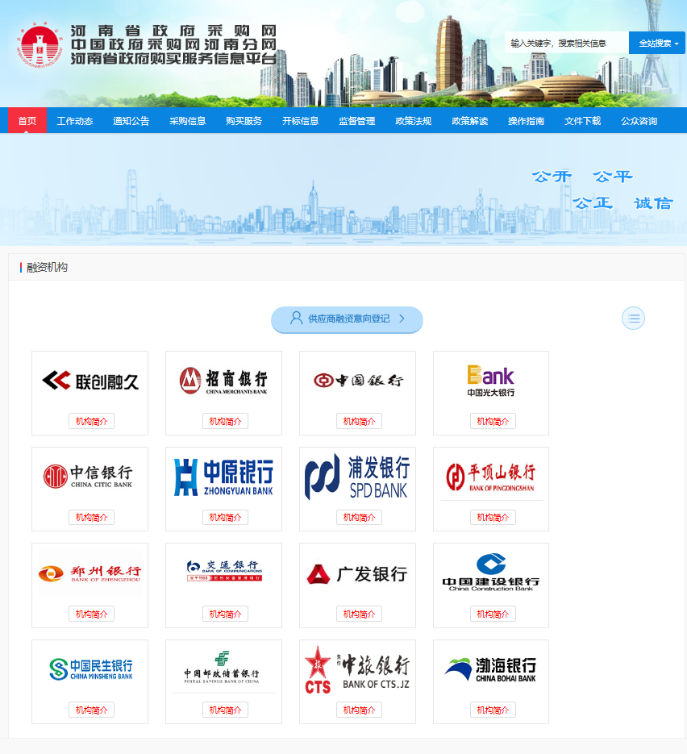
贷款渠道和提供贷款的金融机构，可在河南省政府采购网“河南省政府采购合同融资平台”查询联系。

附件2：中小企业划型标准
中小企业划型标准规定
行业名称 | 指标名称 | 计量单位 | 大型 | 中型 | 小型 | 微型
农、林、牧、渔业 | 营业收入(Y) | 万元 | Y≥20000 | 500≤Y＜20000 | 50≤Y＜500 | Y＜50
工业 * | 从业人员(X) | 人 | X≥1000 | 300≤X＜1000 | 20≤X＜300 | X＜20
工业 * | 营业收入(Y) | 万元 | Y≥40000 | 2000≤Y＜40000 | 300≤Y＜2000 | Y＜300
建筑业 | 营业收入(Y) | 万元 | Y≥80000 | 6000≤Y＜80000 | 300≤Y＜6000 | Y＜300
建筑业 | 资产总额(Z) | 万元 | Z≥80000 | 5000≤Z＜80000 | 300≤Z＜5000 | Z＜300
批发业 | 从业人员(X) | 人 | X≥200 | 20≤X＜200 | 5≤X＜20 | X＜5
批发业 | 营业收入(Y) | 万元 | Y≥40000 | 5000≤Y＜40000 | 1000≤Y＜5000 | Y＜1000
零售业 | 从业人员(X) | 人 | X≥300 | 50≤X＜300 | 10≤X＜50 | X＜10
零售业 | 营业收入(Y) | 万元 | Y≥20000 | 500≤Y＜20000 | 100≤Y＜500 | Y＜100
交通运输业 * | 从业人员(X) | 人 | X≥1000 | 300≤X＜1000 | 20≤X＜300 | X＜20
交通运输业 * | 营业收入(Y) | 万元 | Y≥30000 | 3000≤Y＜30000 | 200≤Y＜3000 | Y＜200
仓储业* | 从业人员(X) | 人 | X≥200 | 100≤X＜200 | 20≤X＜100 | X＜20
仓储业* | 营业收入(Y) | 万元 | Y≥30000 | 1000≤Y＜30000 | 100≤Y＜1000 | Y＜100
邮政业 | 从业人员(X) | 人 | X≥1000 | 300≤X＜1000 | 20≤X＜300 | X＜20
邮政业 | 营业收入(Y) | 万元 | Y≥30000 | 2000≤Y＜30000 | 100≤Y＜2000 | Y＜100
住宿业 | 从业人员(X) | 人 | X≥300 | 100≤X＜300 | 10≤X＜100 | X＜10
住宿业 | 营业收入(Y) | 万元 | Y≥10000 | 2000≤Y＜10000 | 100≤Y＜2000 | Y＜100
餐饮业 | 从业人员(X) | 人 | X≥300 | 100≤X＜300 | 10≤X＜100 | X＜10
餐饮业 | 营业收入(Y) | 万元 | Y≥10000 | 2000≤Y＜10000 | 100≤Y＜2000 | Y＜100
信息传输业* | 从业人员(X) | 人 | X≥2000 | 100≤X＜2000 | 10≤X＜100 | X＜10
信息传输业* | 营业收入(Y) | 万元 | Y≥100000 | 1000≤Y＜100000 | 100≤Y＜1000 | Y＜100
软件和信息技术服务业 | 从业人员(X) | 人 | X≥300 | 100≤X＜300 | 10≤X＜100 | X＜10
软件和信息技术服务业 | 营业收入(Y) | 万元 | Y≥10000 | 1000≤Y＜10000 | 50≤Y＜1000 | Y＜50
房地产开发经营 | 营业收入(Y) | 万元 | Y≥200000 | 1000≤Y＜200000 | 100≤Y＜1000 | Y＜100
房地产开发经营 | 资产总额(Z) | 万元 | Z≥10000 | 5000≤Z＜10000 | 2000≤Z＜5000 | Z＜2000
物业管理 | 从业人员(X) | 人 | X≥1000 | 300≤X＜1000 | 100≤X＜300 | X＜100
物业管理 | 营业收入(Y) | 万元 | Y≥5000 | 1000≤Y＜5000 | 500≤Y＜1000 | Y＜500
租赁和商务服务业 | 从业人员(X) | 人 | X≥300 | 100≤X＜300 | 10≤X＜100 | X＜10
租赁和商务服务业 | 资产总额(Z) | 万元 | Z≥120000 | 8000≤Z＜120000 | 100≤Z＜8000 | Z＜100
其他未列明行业* | 从业人员(X) | 人 | X≥300 | 100≤X＜300 | 10≤X＜100 | X＜10
说明：1.大型、中型和小型企业须同时满足所列指标的下限，否则下划一档；微型企业只须满足所列指标中的一项即可。
- 附表中各行业的范围以《国民经济行业分类》（GB/T4754-2017）为准。带*的项为行业组合类别，其中，工业包括采矿业，制造业，电力、热力、燃气及水生产和供应业；交通运输业包括道路运输业，水上运输业，航空运输业，管道运输业，多式联运和运输代理业、装卸搬运，不包括铁路运输业；仓储业包括通用仓储，低温仓储，危险品仓储，谷物、棉花等农产品仓储，中药材仓储和其他仓储业；信息传输业包括电信、广播电视和卫星传输服务，互联网和相关服务；其他未列明行业包括科学研究和技术服务业，水利、环境和公共设施管理业，居民服务、修理和其他服务业，社会工作，文化、体育和娱乐业，以及房地产中介服务，其他房地产业等，不包括自有房地产经营活动。
- 企业划分指标以现行统计制度为准。
（1）从业人员，是指期末从业人员数，没有期末从业人员数的，采用全年平均人员数代替。
（2）营业收入，工业、建筑业、限额以上批发和零售业、限额以上住宿和餐饮业以及其他设置主营业务收入指标的行业，采用主营业务收入；限额以下批发与零售业企业采用商品销售额代替；限额以下住宿与餐饮业企业采用营业额代替；农、林、牧、渔业企业采用营业总收入代替；其他未设置主营业务收入的行业，采用营业收入指标。
（3）资产总额，采用资产总计代替。

附件3：质疑函范本

质疑函范本
一、质疑供应商基本信息
质疑供应商：
地址： 邮编：
联系人： 联系电话：
授权代表：
联系电话：
地址： 邮编：
二、质疑项目基本情况
质疑项目的名称：
质疑项目的编号： 包号：
采购人名称：
招标文件获取日期:
三、质疑事项具体内容
质疑事项1:
事实依据：
法律依据：
质疑事项2
……
四、与质疑事项相关的质疑请求
请求：
签字(签章)：
公章：
日期：
质疑函制作说明：
1.供应商提出质疑时，应提交质疑函和必要的证明材料。
2.质疑供应商若委托代理人进行质疑的，质疑函应按要求列明“授权代表”的有关内容，并在附件中提交由质疑供应商签署的授权委托书。授权委托书应载明代理人的姓名或者名称、代理事项、具体权限、期限和相关事项。
3.质疑供应商若对项目的某一分包进行质疑，质疑函中应列明具体分包号。
4.质疑函的质疑事项应具体、明确，并有必要的事实依据和法律依据。
5.质疑函的质疑请求应与质疑事项相关。
6.质疑供应商为自然人的，质疑函应由本人签字；质疑供应商为法人或者其他组织的，质疑函应由法定代表人、主要负责人，或者其授权代表签字或者盖章，并加盖公章。

附件4：环境标志产品政府采购品目清单
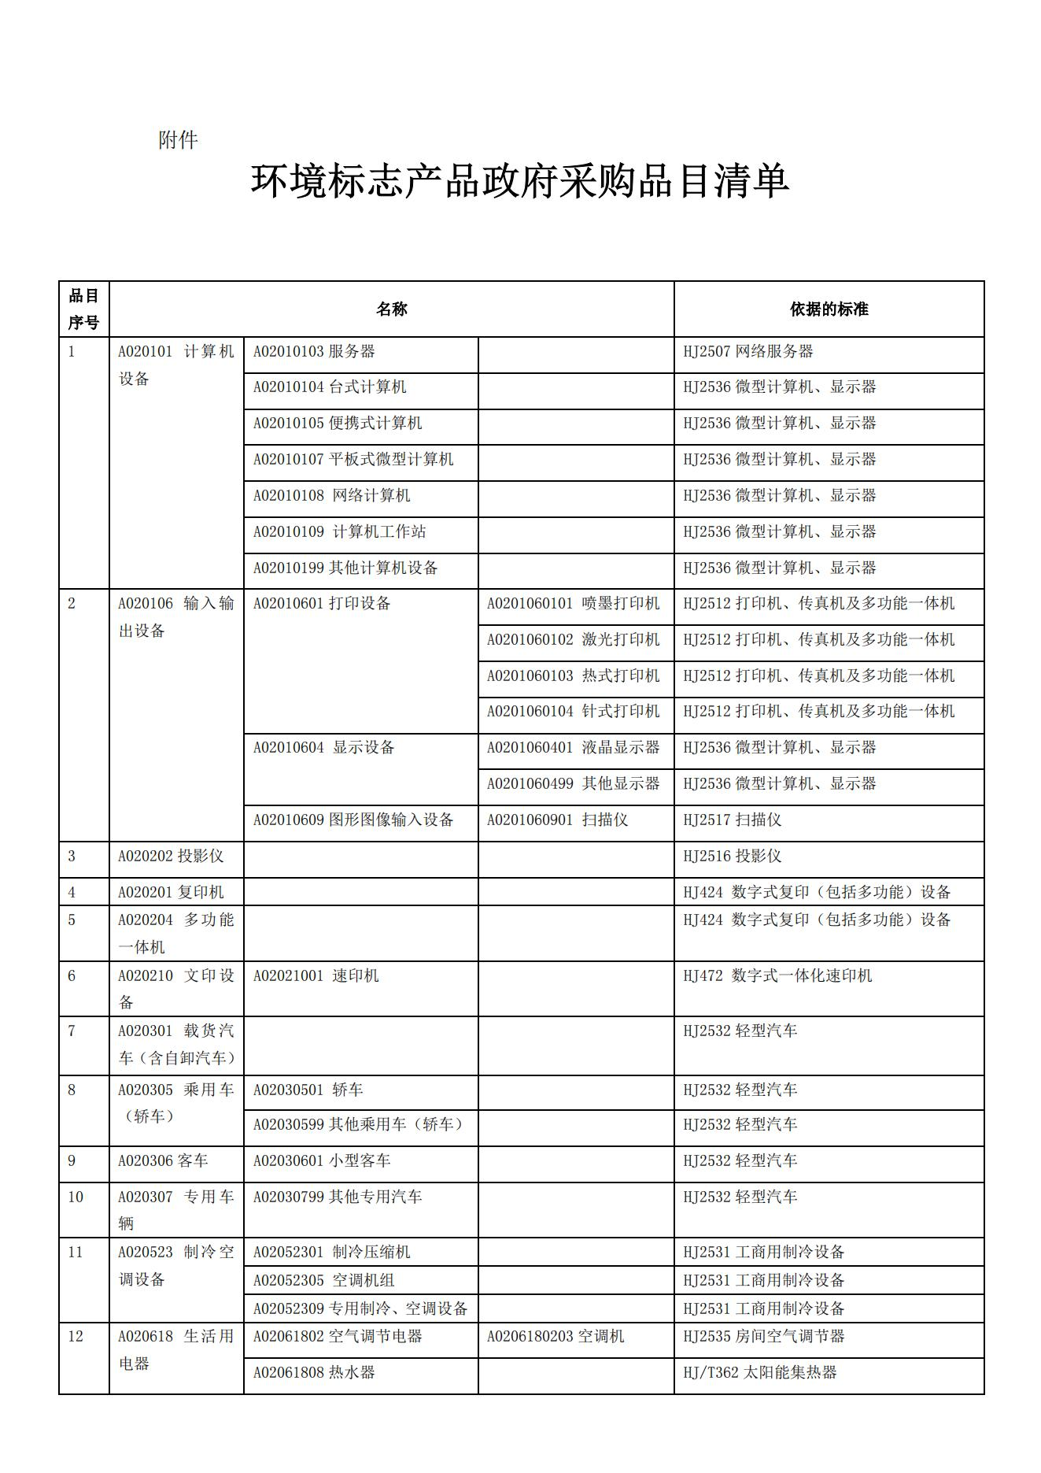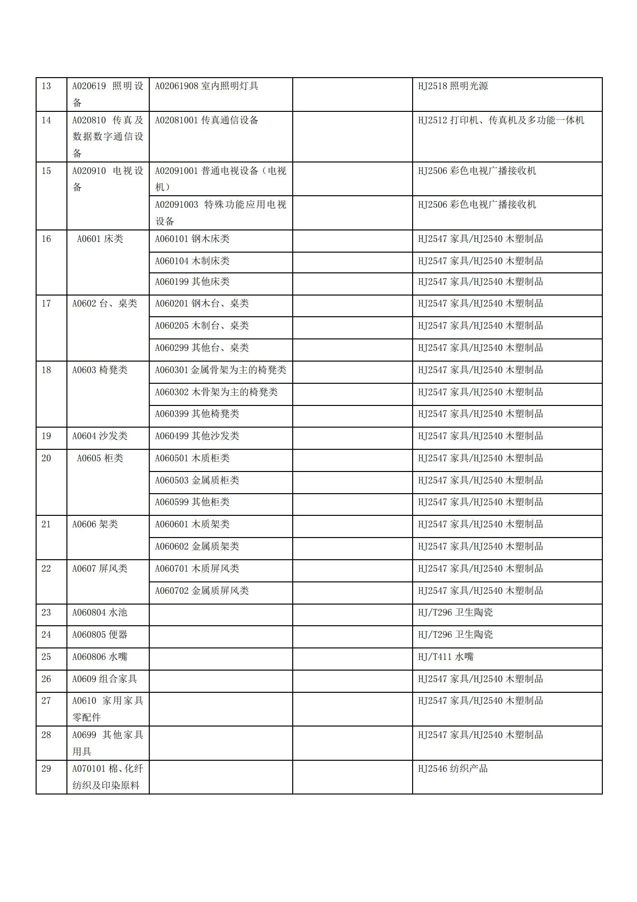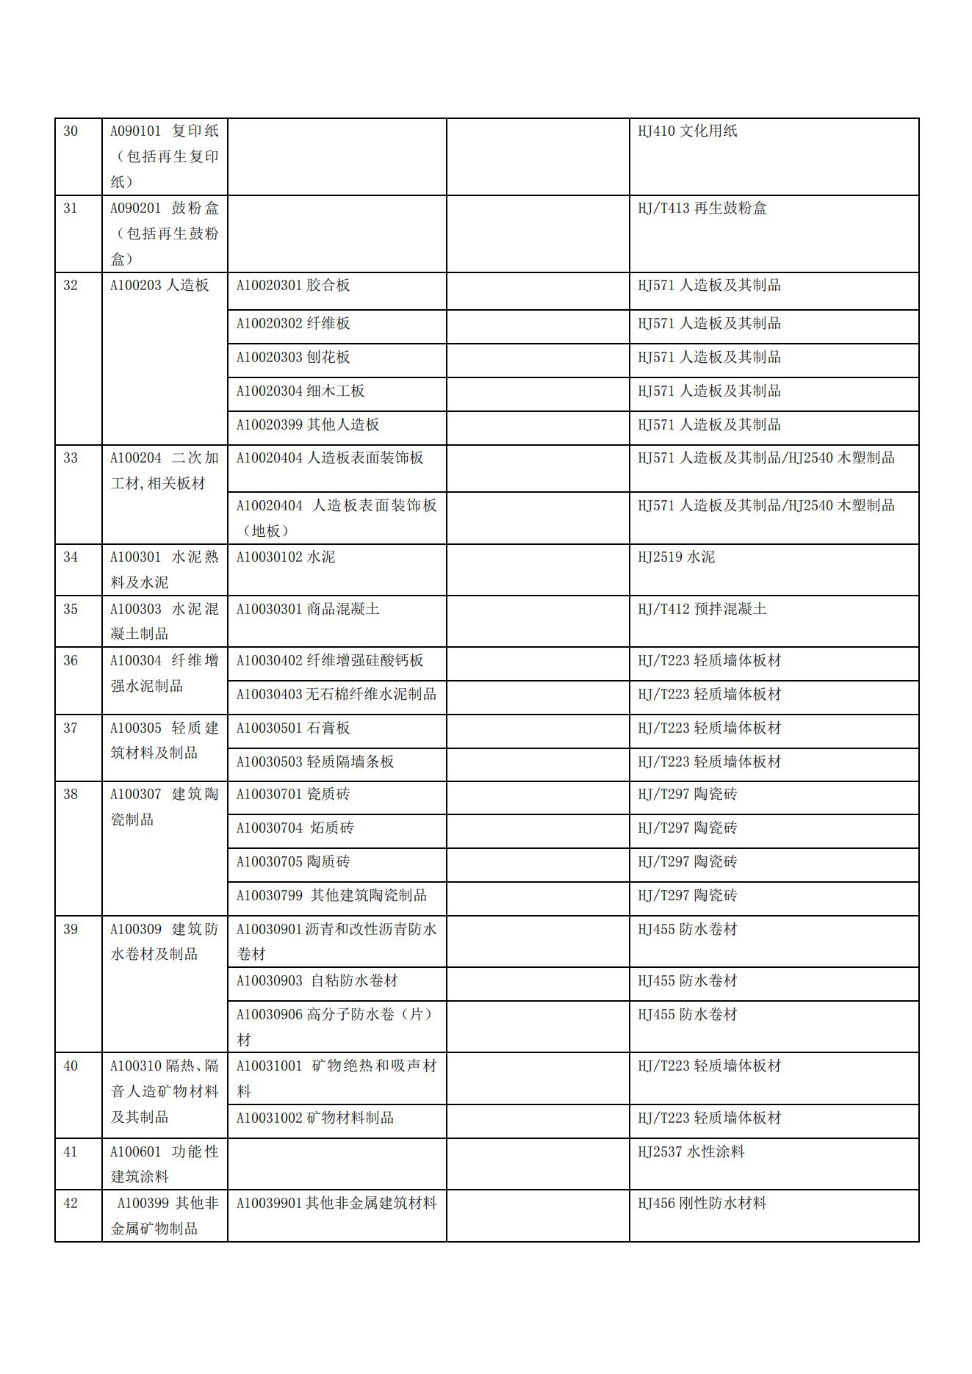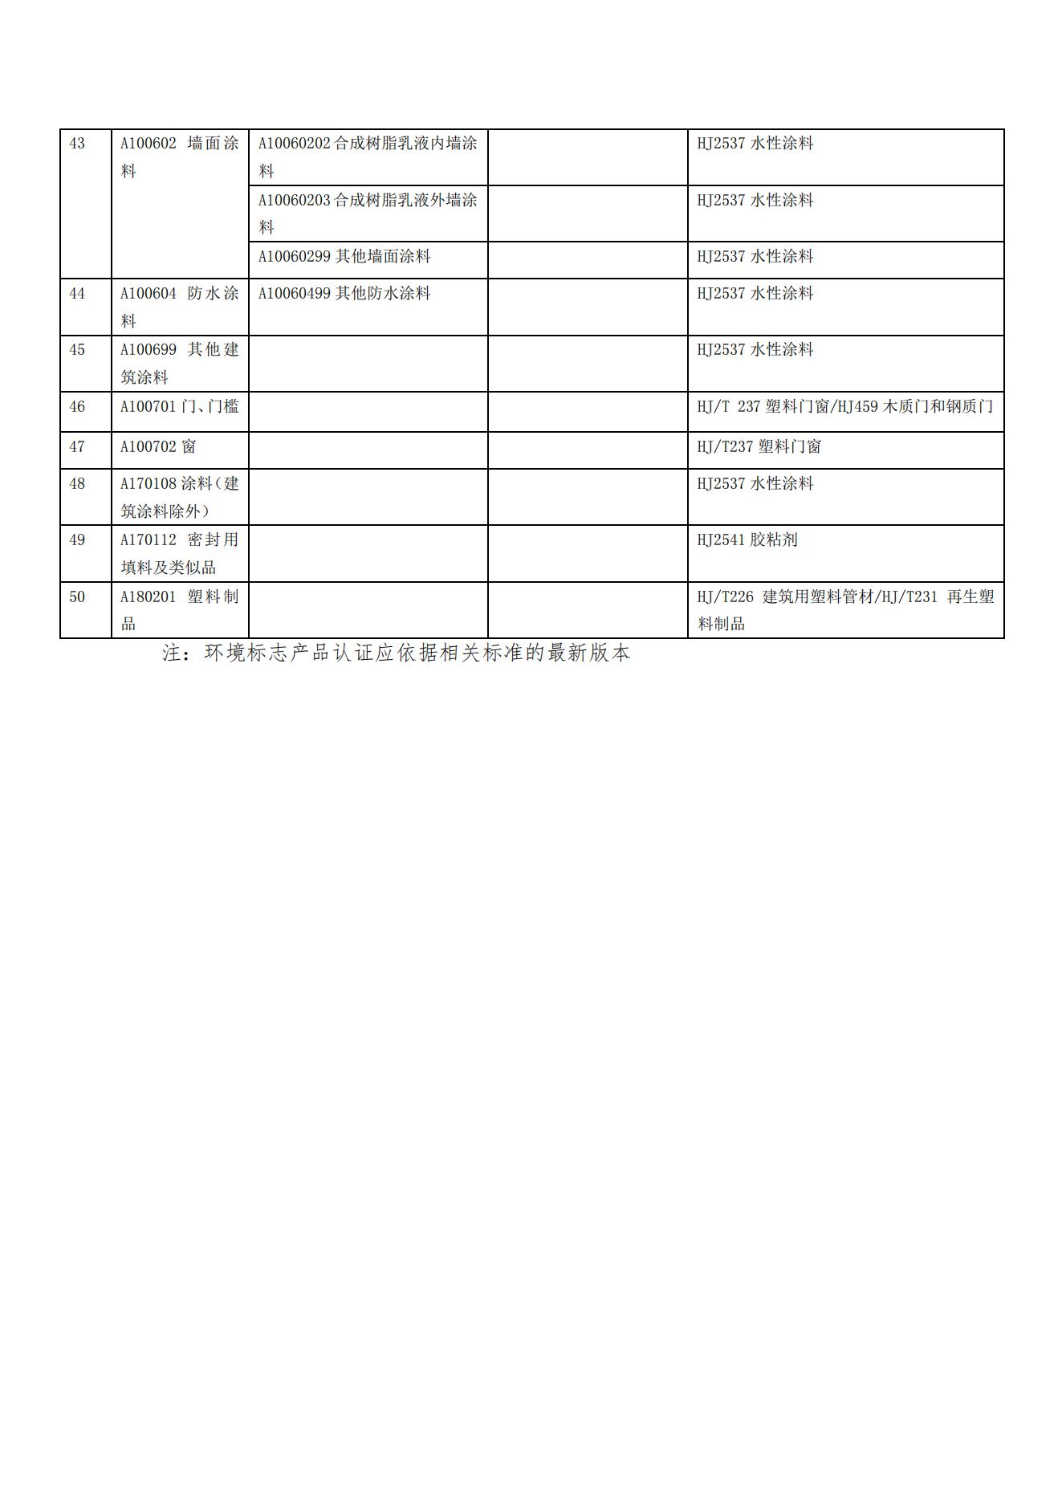

附件5：节能产品政府采购品目清单
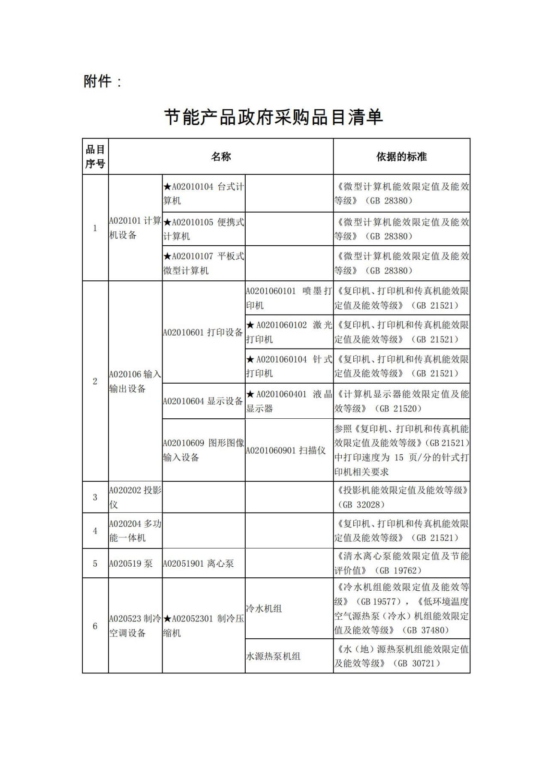
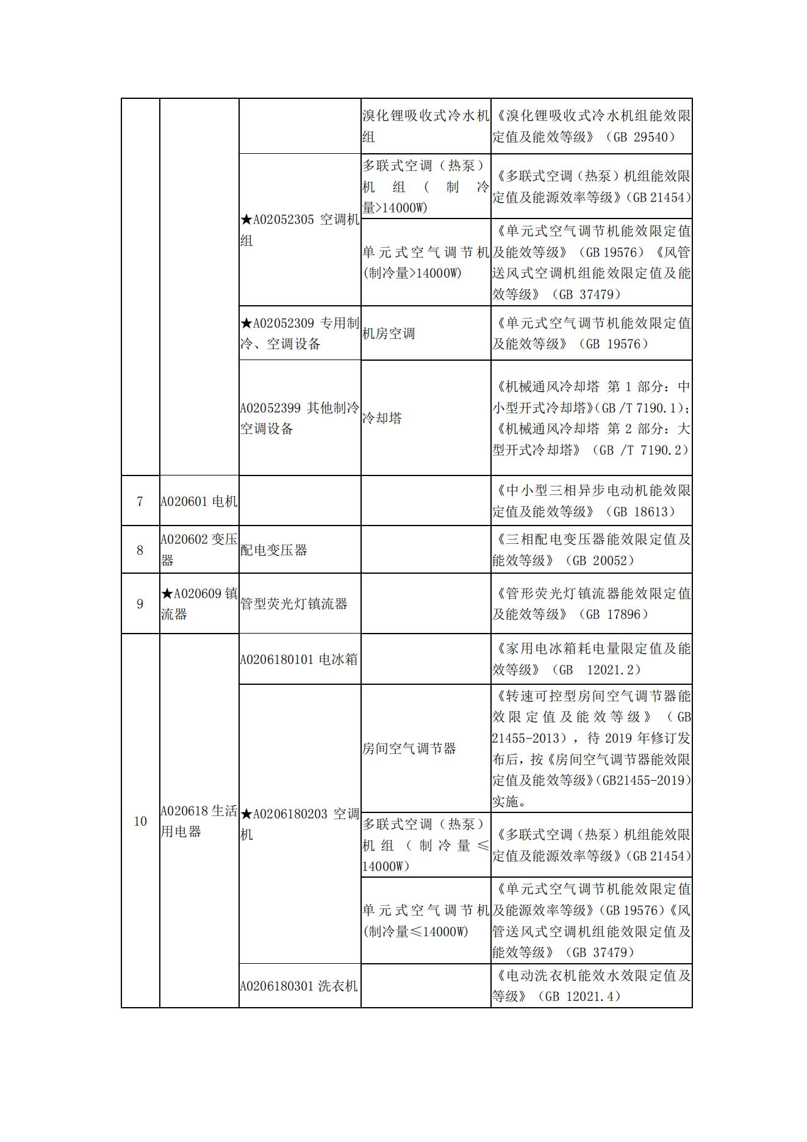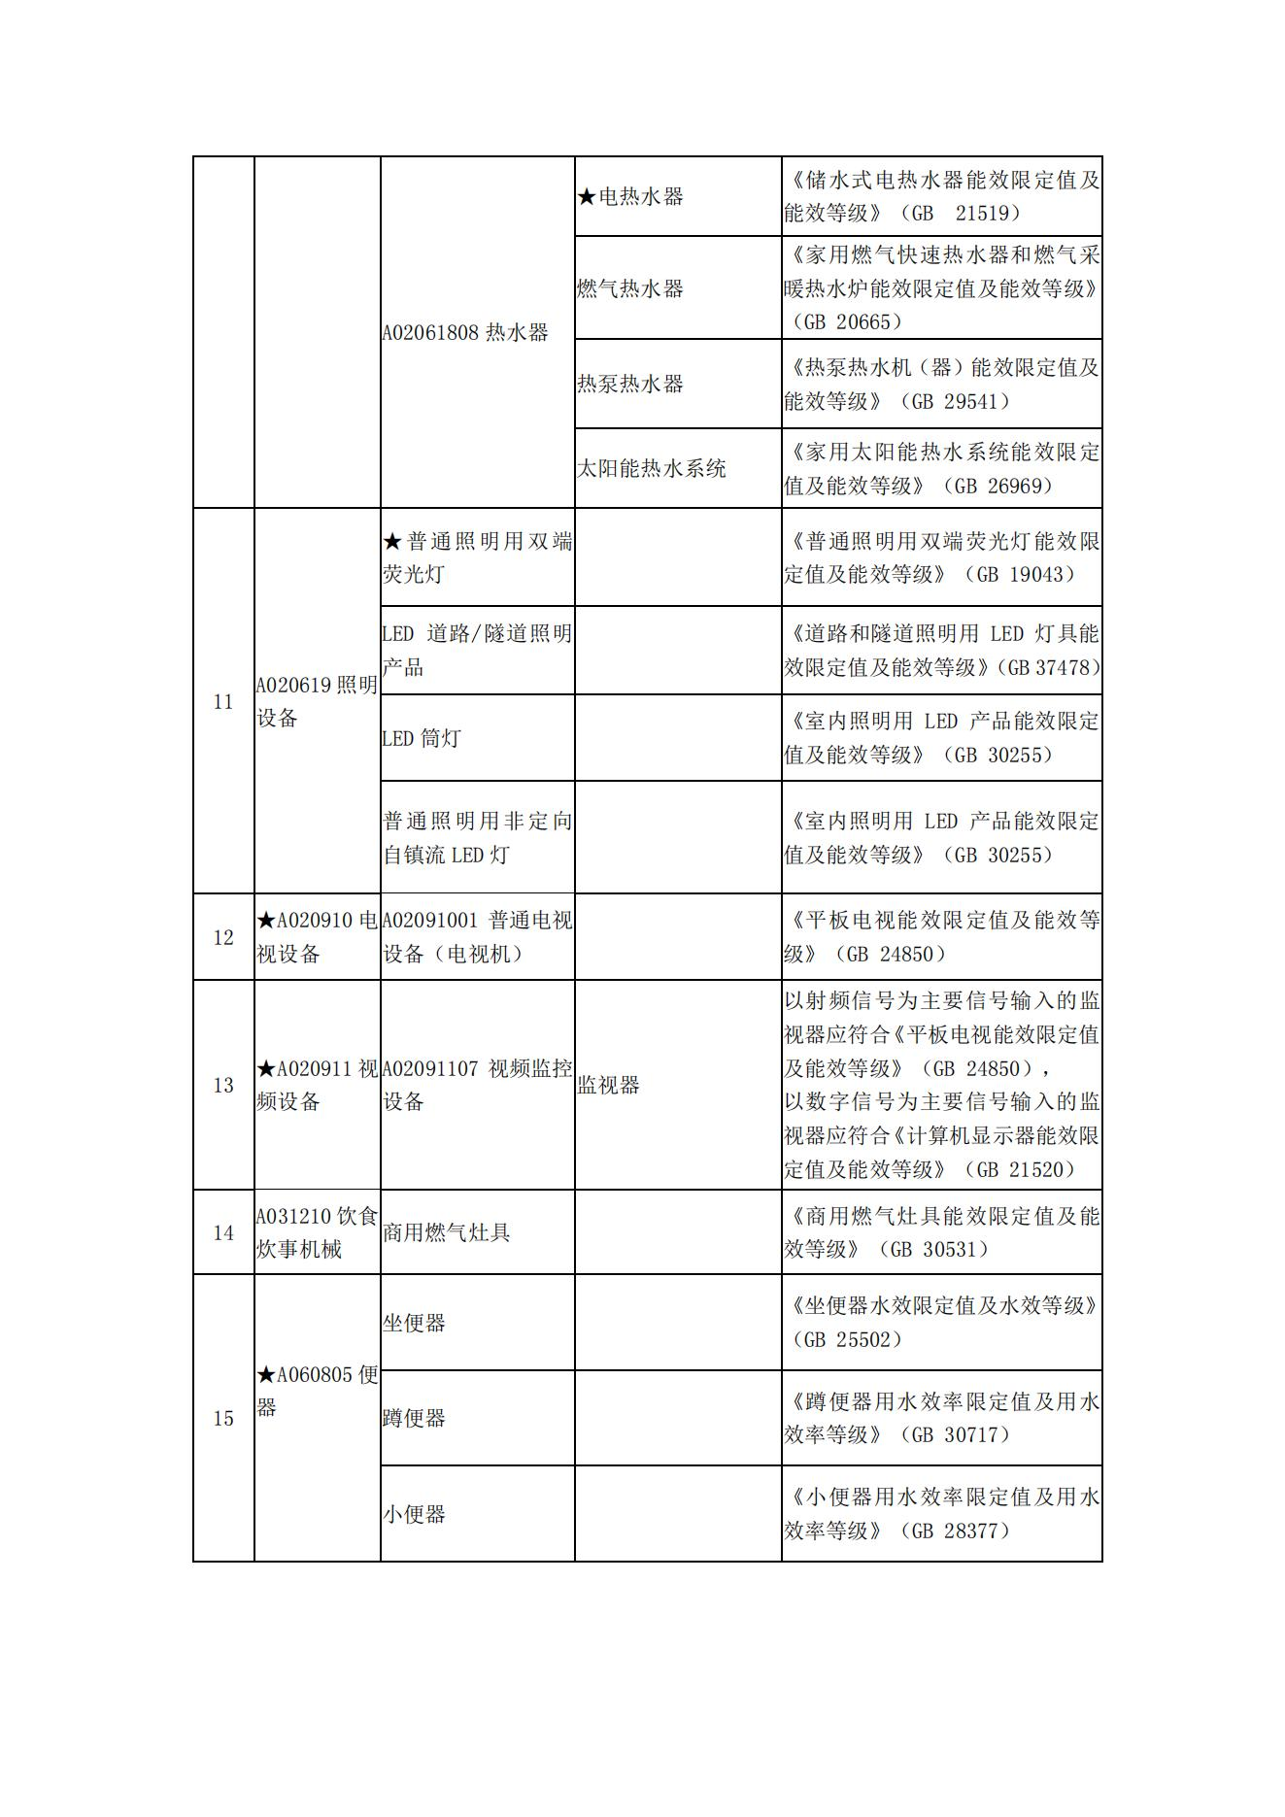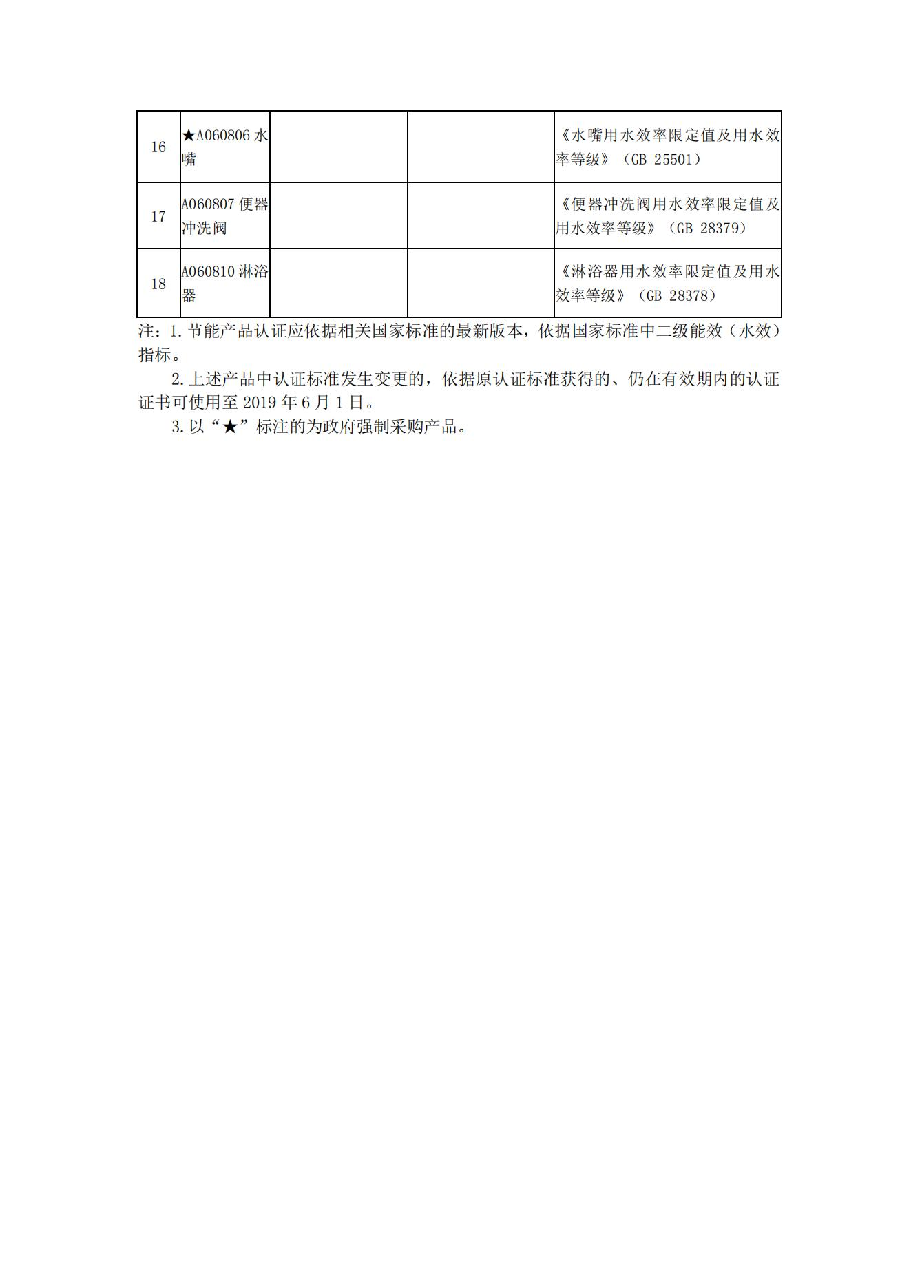

附件6：网络关键设备和网络安全专用产品目录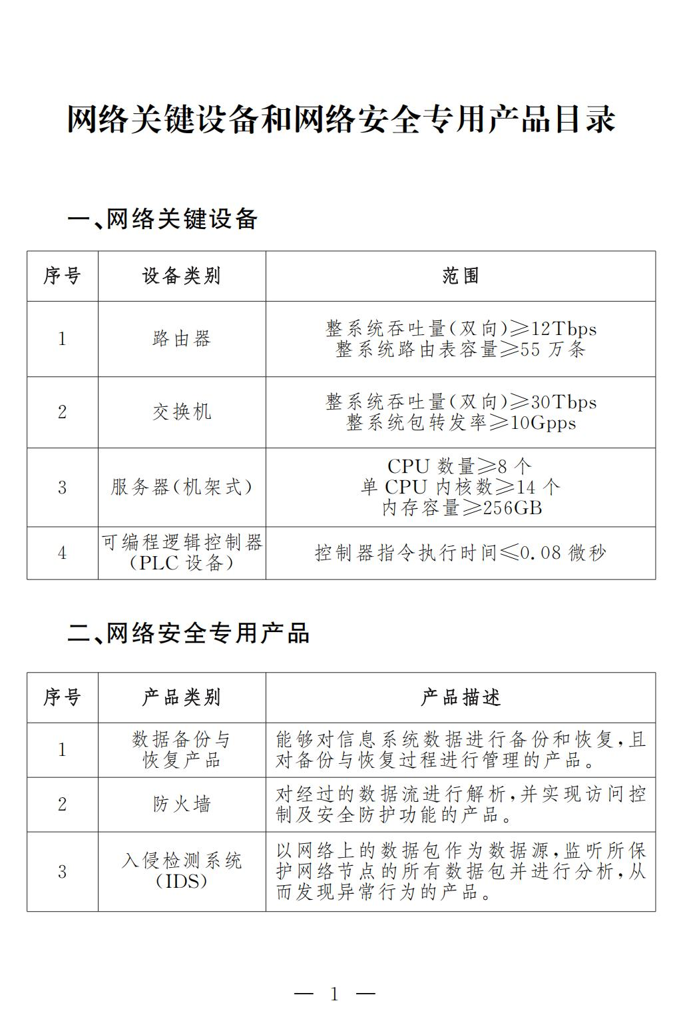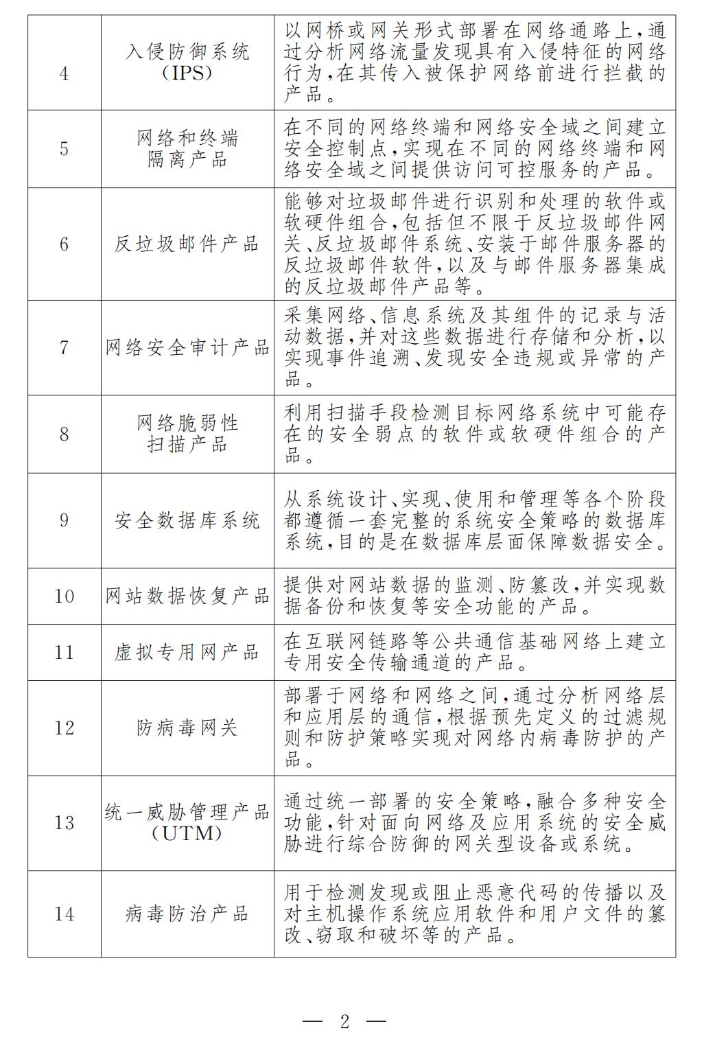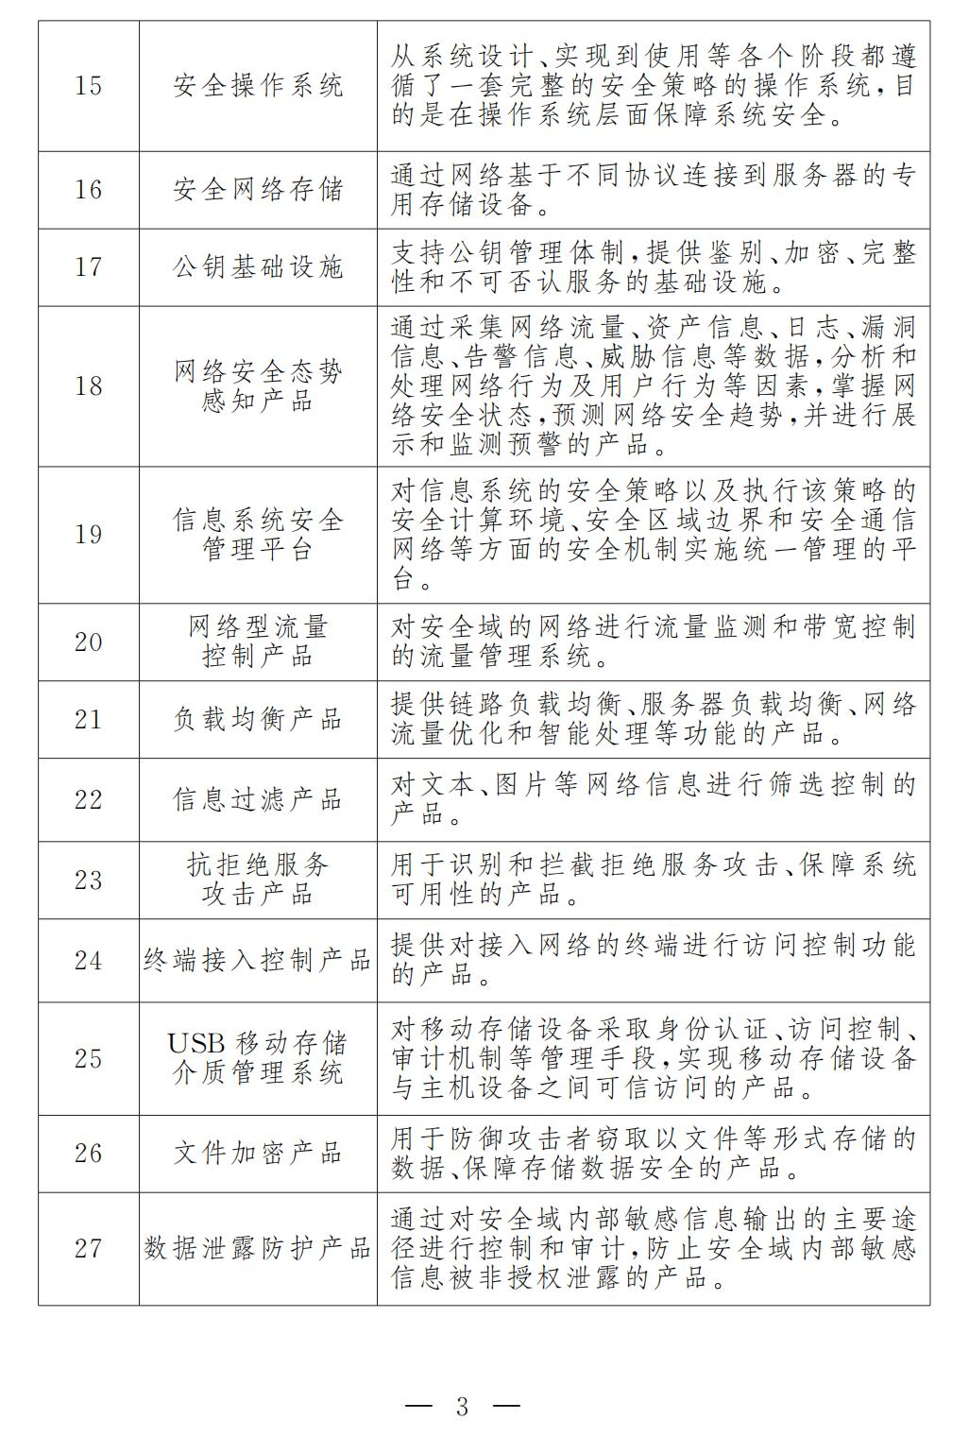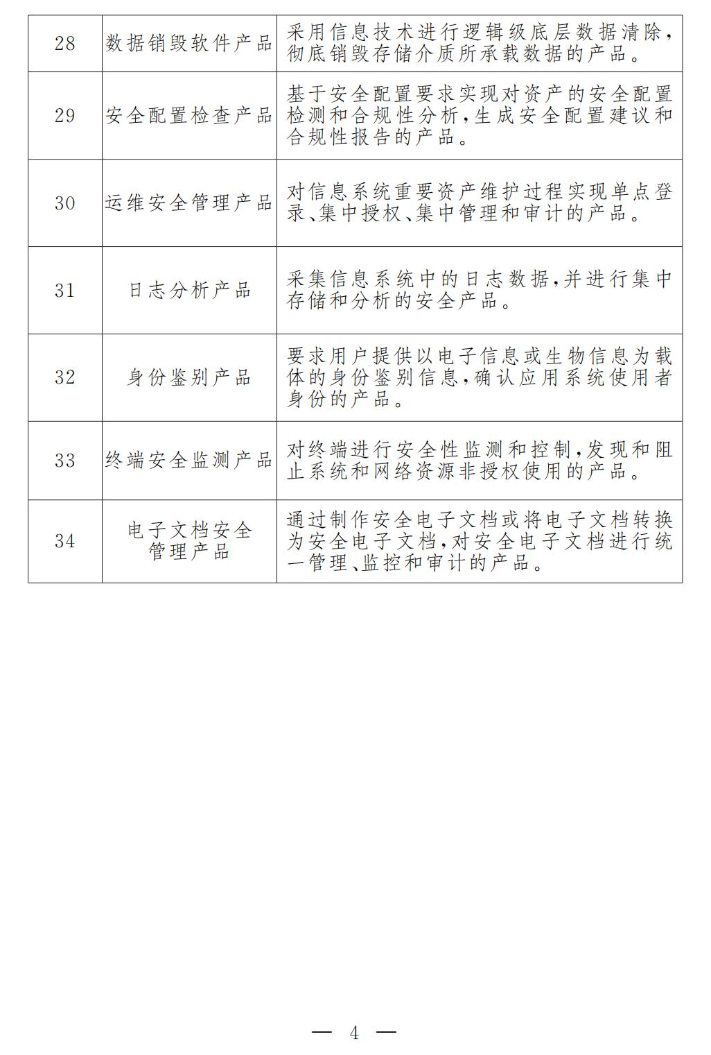

评分办法及标准
一、评标依据
1.《中华人民共和国政府采购法》；
2.《中华人民共和国政府采购法实施条例》；
3.《政府采购货物和服务招标投标管理办法》（财政部第 87 号令）；
4.《评标委员和评标方法暂行规定》；
5.其他相关的法律法规、部门规章及规范性文件规定；
6.本项目招标文件。
二、评标原则
客观、公正、审慎原则。
三、评标方法
本项目评标方法采用综合评分法，是指投标文件满足招标文件全部实质性要求且按照评审因素的量化指标评审得分由高到低的顺序推荐中标候选人的评标方法。如汇总得分相同的，按投标报价由低到高顺序排列，得分且投标报价也相同的，按技术参数得分由高到低顺序排列，仍由相同的，由采购人随机抽取确定顺序。
四、评标程序
1、开标结束后，首先按照财政部第87号令规定，由采购人或采购代理机构对投标人的资格进行审查。资格审查人员依据本章资格性审查表规定的标准对投标文件进行资格性审查，以确定投标人是否具备投标资格，有一项不符合审查标准的，将认定其投标无效，合格投标人不足3家的，将不进入评审阶段。资格性审查标准见下表：
资格审查表（包1-4）
序号 | 评审因素 | 评审标准
1 | 具有独立承担民事责任的能力 | 提供法人或者其他组织的营业执照等证明文件或自然人的身份证明
2 | 具有良好的商业信誉和健全的财务会计制度 | 提供2023年度经第三方审计机构出具的审计报告：至少包含资产负债表、利润表、现金流量表和财务报表附注，供应商成立不满一年可提供基本户银行开具的资信证明
3 | 具有履行合同所必需的设备和专业技术能力 | 提供声明函
4 | 有依法缴纳税收和社会保障资金的良好记录 | 提供2024年1月1日以来至少一个月的依法缴纳税收和社会保障资金的相关证明复印件或扫描件。依法免税或不需要缴纳社会保障资金的投标人，应提供其依法免税或免缴纳社会保障资金的证明文件；
5 | 参加政府采购活动前三年内，在经营活动中没有重大违法记录 | 提供声明函
6 | 信用查询记录 | 根据《关于在政府采购活动中查询及使用信用记录有关问题的通知》(财库[2016]125号)和豫财购[2016]15号的规定，对列入失信被执行人、重大税收违法失信主体、政府采购严重违法失信行为记录名单的企业，拒绝参与本项目招标采购活动（查询渠道：“信用中国”网站（www.creditchina.gov.cn）查询：列入失信被执行人、重大税收违法失信主体，中国政府采购网（www.ccgp.gov.cn）：政府采购严重违法失信行为记录名单）；注：采购代理机构在开标当天将对所有参与本项目投标的供应商的信用情况（失信被执行人、重大税收违法失信主体、政府采购严重违法失信行为记录名单）进行查询、打印留存。若在开标当天查询到供应商有相关负面信息的，则该供应商递交的投标文件按无效处理
7 | 单位负责人为同一人或者存在直接控股关系、管理关系的不同供应商，不得参加同一合同项下的政府采购活动 | 提供声明函
8 | 其他要求 | 不存在招标文件及法律法规规定的其他无效情形
2.评标准备工作
2.1 核对评审专家身份和采购人代表授权函；
2.2 宣布评标纪律，集中保管通讯工具；
2.3 公布投标人名单，告知评审专家应当回避的情形；
2.4 组织评标委员会推选评标组长；
3.符合性审查
符合性审查是指评标委员会依据招标文件的规定，从商务和技术方面对投标文件的有效性和完整性进行审查，以确定是否对招标文件的实质性要求做出响应。符合性评审标准见下表：
符合性审查表（包1-4）
序号 | 评审因素 | 评审标准
1 | 标书雷同性分析 | 投标（响应）文件制作机器码不能一致，电子投标(响应)文件上传计算机的网卡MAC地址、CPU序列号和硬盘序列号等硬件信息不能相同
2 | 投标人名称 | 与法人或者其他组织的营业执照等证明文件或自然人的身份证明一致
3 | 投标内容 | 符合第二章“投标人须知前附表”第 1.3.1 项规定
4 | 质保期 | 符合第二章“投标人须知前附表”第 1.3.2 项规定
5 | 交货期 | 符合第二章“投标人须知前附表”第 1.3.3 项规定
6 | 交货地点 | 符合第二章“投标人须知前附表”第 1.3.4 项规定
7 | 质量要求 | 符合第二章“投标人须知前附表”第 1.3.5 项规定
8 | 投标报价 | 报价未超过招标文件中规定的最高投标限价
9 | 投标有效期 | 符合第二章“投标人须知前附表”第 3.3.1 项规定
10 | 投标文件签字盖章 | 符合第二章“投标人须知前附表”第 3.7.3 项规定
11 | 报价唯一 | 只能有一个有效报价
12 | 实质性响应条款 | 第五章采购需求：技术要求中加★项、商务服务基本要求是实质性响应条款，任意一项不符合将作为无效投标。
13 | 有效供应商数量 | 有效供应商数量须为至少三家，详见“投标人的须知前附表”第10.5项规定
14 | 其他 | 1、符合第二章“投标人须知前附表”第10.7项规定；  根据包段所采购内容，涉及强制采购节能产品、强制认证产品、网络关键设备和网络安全专用产品的，应按规定提供相关证明材料。  2、满足招标文件规定的其他实质性响应条款。
4.要求投标人对投标文件有关事项作出澄清或者说明
评标委员会认为投标人的报价明显低于其他通过符合性审查投标人的报价，有可能影响产品质量或者不能诚信履约的，应当要求其在评标现场合理的时间内提供书面说明，必要时提交相关证明材料；投标人不能证明其报价合理性的，评标委员会应当将其作为无效投标处理。
5.对投标文件进行比较和评价
本项目评标方法为综合评分法，评标委员会对满足招标文件全部实质性要求的投标文件，按照招标文件规定的评审因素的量化指标进行评审打分，以评审因素的量化指标评审得分从高到低顺序确定中标候选人。
评标委员会成员独立对每个有效投标人的投标文件进行评价、打分；然后汇总每个投标人的得分，计算得分平均值，以平均值由高到低进行排序，按排序顺序推荐中标候选人。
6.确定中标候选人名单，或者根据采购人委托直接确定中标人。
7.检查复核评标结果。
8.评标委员会编写评标报告。
评标报告包括以下内容：
（一）招标公告刊登的媒体名称、开标日期和地点；
（二）投标人名单和评标委员会成员名单；
（三）评标方法和标准；
（四）开标记录和评标情况及说明，包括无效投标人名单及原因；
（五）评标结果，确定的中标候选人名单或者经采购人委托直接确定的中标人；
（六）其他需要说明的情况，包括评标过程中投标人根据评标委员会要求进行的澄清、说明或者补正，评标委员会成员的更换等。
五、评标纪律
1.评标委员会成员应当按照评标原则，根据招标文件规定的评审程序、评审方法和评审标准进行评审。
2.与投标有利害关系的人员应当回避，不得进入评标委员会；
3.评标委员会成员在评标结果公告前，应对参与的评标委员会成员名单保密。
4.评标委员会成员应当在评审报告上签字，对自己的评审意见承担法律责任。对评审报告有异议的，应当在评审报告上签署不同意见，并说明理由，否则视为同意评审报告。
5.评标委员会及其成员不得有下列行为：
（一）确定参与评标至评标结束前私自接触投标人；
（二）除投标文件中含义不明确、同类问题表述不一致或者有明显文字和计算错误的内容外，接受投 标人提出的与投标文件不一致的澄清或者说明；
（三）违反评标纪律发表倾向性意见或者征询采购人的倾向性意见；
（四）对需要专业判断的主观评审因素协商评分；
（五）在评标过程中擅离职守，影响评标程序正常进行的；
（六）记录、复制或者带走任何评标资料；
（七）其他不遵守评标纪律的行为。
评标委员会成员有前款第一至五项行为之一的，其评审意见无效。
六、评标标准
评标委员会应当按照招标文件中规定的评标方法和标准，对符合性审查合格的投标文件进行商务和技术评估，综合比较与评价。

6.1 详细评标办法及标准（包1）
分值构成 | 评审因素 | 评审标准
投标报价  （30分） | 评标基准价 | 通过初步评审满足招标文件要求且报价最低的为评标基准价
投标报价  （30分） | 价格扣除 | 投标人符合小微企业、监狱企业、残疾人福利性单位政策扶持规定的，用扣除后的价格参与投标报价评审。小微企业的评标报价=小微企业的投标报价×（1-10%）
投标报价  （30分） | 投标报价  得分  （30分） | 价格分采用低价优先法计算，即满足招标文件要求且投标价格最低的投标报价为评标基准价，其价格分为满分（最终得分计算保留小数点后两位）：  报价得分=（评标基准价/评标报价）×30×100%  本项目非专门面向中小企业的项目，若投标人为符合政府采购政策价格扣除的小型及微型企业，应提交信息完整有效的《中小企业声明函》。若不能提供，则视为非小微型企业，价格不予扣除，监狱企业视同小型、微型企业，小微企业、监狱企业、残疾人福利性单位产品只给予一次价格扣除，不重复给予价格扣除。本项目对属于小微型企业的投标报价给予10%的价格扣除。  投标人报价不得低于成本价：评标委员会认为投标人的报价明显低于其他通过初步审查投标人的报价，有可能影响产品质量或者不能诚信履约的，应当要求其在评标现场合理的时间内提供书面说明，必要时提交相关证明材料；投标人不能证明其报价合理性的或未在规定时间内提供的，评标委员会应当将其作无效投标处理。
商务部分  （10.4分） | 建设能力  （2分） | 提供相关平台建设合同、中标通知书，合同中包含服务器、存储及如下材料仿真学科相关软件：ANSYS、Deform、MIPAR、Themo-Calc、Solidworks、Comsol、CNFSimulator，提供相应证明材料齐全得2分，否则不得分。
商务部分  （10.4分） | 供货实施方案  （2分） | 根据项目情况提供整体供货和实施方案。  方案充实、合理，针对性强，施工进度计划及相关措施非常清晰，安装方案可行，满足招标文件要求，得2分；  方案基本充实，针对性和可行性一般，得1分；  不满足需求或未提供方案的不得分。
商务部分  （10.4分） | 售后培训方案  （1.5分） | 售后和培训方案详细，针对性较强，有明确的计划，且满足用户需求，满足招标文件的要求，得1.5分；  售后和培训方案基本详细，针对性一般，计划不够清晰明确，不能完全满足用户需求，得1分；  不满足需求或未提供方案的不得分。
商务部分  （10.4分） | 质保期  （4分） | a）以下产品原厂质保期不少于5年（提供原厂出具的质量保证和售后服务承诺函并加盖原厂公章）：  1)材料高通量并发式计算系统  5)材料高通量并发式计算用户管理系统  6)材料显微图像智能训练业务系统  7)材料显微图像智能训练业务管理系统  8)材料宏微观模型智能设计系统  14)材料宏微观智能设计图形管理系统  15)材料数字化研发集成与管理系统  16)材料计算/训练数据存储系统  17)材料计算/训练数据高速交互系统  18)材料数据智能算法开发系统  19)材料数据智能算法开发管理系统  20)材料数据资源采集系统  21)材料数据资源汇集系统  22)材料数据资源交互系统  24)材料智能设计平台配套环境-a)材料智能设计平台安装阵列  材料智能设计平台配套环境-b)材料智能设计平台温控系统  材料智能设计平台配套环境-c)材料智能设计平台电力供应系统  材料智能设计平台配套环境-d)材料智能设计平台环境监控系统  材料智能设计平台配套环境-e)材料智能设计平台运维管理系统  b）以下产品质保期不少于4年（以投标人响应为准）：  9）原子和粒子模拟数据科学可视化和分析软件  C）以下产品质保期不少于3年（以投标人响应为准）：  23)材料热力学计算与数据库软件  同时满足以上a、b、c质保期要求并提供证明材料齐全的，得4分。产品制造商不同的应分别提供，不提供或提供不全的不得分。
商务部分  （10.4分） | 节能清单产品 （0.5分） | 所投产品如有“节能产品政府采购品目清单”内的非政府强制采购节能产品的，加0.5分。  投标人须在投标文件中附该产品经国家确定的认证机构出具的、处于有效期之内的《国家节能产品认证证书》复印件，否则评标委员会有权不予认可。清单可在中华人民共和国财政部网站（http://www.mof.gov.cn）、中国政府采购网（http://www.ccgp.gov.cn/）查阅。
商务部分  （10.4分） | 环保清单产品 （0.4分） | 所投产品如有“环境标志产品政府采购品目清单”内的产品的，加0.4分。  投标人须在投标文件中附该产品经国家确定的认证机构出具的、处于有效期之内的《中国环境标志产品认证证书》复印件，否则评标委员会有权不予认可。清单可在中华人民共和国财政部网站（http://www.mof.gov.cn）、中国政府采购网（http://www.ccgp.gov.cn/）查阅。
技术部分  (59.6分) | 技术参数  响应情况  （48.6分） | （1）技术参数中标“★”（33项）是不允许负偏离的实质性技术要求，有一项负偏离则为无效投标；  （2）技术参数中标“#”号条款是重要技术条款，每有一项满足技术参数要求的得1分，共29项，满分29分；  （3）未标注“★”和“#”号条款为一般技术参数，每有一项满足技术参数要求的得0.1分，共196项，满分19.6分。  注意：投标人必须对招标文件采购需求中列明的技术要求内容作出一对一应答，要求真实、准确，应答要有具体内容，并在投标文件格式“《技术偏离表》”中的“偏离说明”处填写“正偏离或无偏离或负偏离”。技术参数条款需要提供相关证明材料的，在“《技术偏离表》”中“技术偏离索引”处列明在投标文件第 页，并在该页面相应位置做出醒目标注，评委未找到“正偏离或无偏离或负偏离”依据的，可将该项视为负偏离。不需要提供证明材料的技术参数以偏离表中响应结果为评审依据。  相关证明材料可以是文字资料、图表、数据、证书、检测（检验）报告、买方证明、技术白皮书、产品彩页、截图证明等资料。“第五章 采购需求”中对技术参数的技术证明文件有要求的，以要求为准。
技术部分  (59.6分) | 应用测试  （4分） | 提供在HPC专业领域软件上的测试报告，其中需包括应用算例简介、运行特征分析及结论，软件包括ANSYS、ABAQUS、Gaussian、LAMMPS、Materials Studio等，所使用硬件平台不低于Intel Purly平台，提供的测试报告每包含1个上述软件得1分，最高得4分。
技术部分  (59.6分) | GPU测试  （2分） | 提供AI多机并行加速性能测试，使用ImageNet图片集，测试模型采用AlexNet或Resnet从1个GPU卡到8个GPU卡的性能测试报告，最高加速比≥6x的得1分，最高加速比≥7x的得2分，不提供则不得分。
技术部分  (59.6分) | 优化能力  （3分） | 为保证显微图像智能训练业务系统与大规模人工智能模型的良好适配，应具有对大规模人工智能模型（如GPT-3或相似单体大模型等）优化的经验。投标时需提供相关测试报告（不限制硬件规格），为体现报告的完整性和可信性，此报告内容要求给出不同参数量模型在不同计算规模下的实测性能数据，包含：  - 测试基本信息，要求包含硬件环境、软件环境、模型介绍和测试方法；  - 模型参数量在百亿数量级、千亿数量级性能测试结果，要求单卡实测性能大于125TFlops（FP16精度，非采用稀疏技术）；  - GPU卡并行度在百个、千个数量级扩展性测试结果，要求扩展性大于90%。  报告需加盖显微图像智能训练业务系统厂商公章。测试报告中包含以上3部分内容，得3分，包含任意2部分得2分，包含任意1部分得1分，其他不得分。
技术部分  (59.6分) | 压缩能力  （2分） | 材料大数据与数字化并行系统产品具有数据压缩功能，可以针对不同业务数据开启或关闭压缩功能，压缩比至少30%以上，提高用户有效空间，进一步提高可存储的有效数据量，提供测试报告（不限制硬件规格）得2分，不提供不得分
1．评标委员会完成综合打分的汇总后，评委打分的算术平均值，作为该投标人的最终得分。
2．本办法计算过程中分值按四舍五入保留两位小数，结果按四舍五入保留两位小数。

6.2 详细评标办法及标准（包2）
分值构成 | 评审因素 | 评审标准
投标报价  （30分） | 评标基准价 | 通过初步评审满足招标文件要求且报价最低的为评标基准价
投标报价  （30分） | 价格扣除 | 投标人符合小微企业、监狱企业、残疾人福利性单位政策扶持规定的，用扣除后的价格参与投标报价评审。小微企业的评标报价=小微企业的投标报价×（1-10%）
投标报价  （30分） | 投标报价  得分（30分） | 价格分采用低价优先法计算，即满足招标文件要求且投标价格最低的投标报价为评标基准价，其价格分为满分（最终得分计算保留小数点后两位）：  报价得分=（评标基准价/评标报价）×30×100%  本项目非专门面向中小企业的项目，若投标人为符合政府采购政策价格扣除的小型及微型企业，应提交信息完整有效的《中小企业声明函》。若不能提供，则视为非小微型企业，价格不予扣除，监狱企业视同小型、微型企业，小微企业、监狱企业、残疾人福利性单位产品只给予一次价格扣除，不重复给予价格扣除。本项目对属于小微型企业的投标报价给予10%的价格扣除。  投标人报价不得低于成本价：评标委员会认为投标人的报价明显低于其他通过初步审查投标人的报价，有可能影响产品质量或者不能诚信履约的，应当要求其在评标现场合理的时间内提供书面说明，必要时提交相关证明材料；投标人不能证明其报价合理性的或未在规定时间内提供的，评标委员会应当将其作无效投标处理。
商务部分  （24分） | 体系认证  （3分） | 投标人同时具有ISO9001质量管理体系、ISO14001环境管理体系的得1分，其它不得分。
商务部分  （24分） | 体系认证  （3分） | 投标人具有ISO20000IT服务管理体系认证、ISO27001信息安全管理体系认证的，每有一项得1分，最高得2分。
商务部分  （24分） | 售后服务认证  （2分） | 投标人具有售后服务认证证书，五星得2分，四星得1分，其它不得分。
商务部分  （24分） | 投标人业绩  （6分） | 提供2021年1月1日（以合同签订日期为准）以来同类项目业绩，每份得3分，最高得6分。  注：1、同类项目业绩指至少包含本包核心产品设备的项目；2、须同时提供该业绩项目的合同、中标/成交公告（提供相关网站中标/成交公告的网页截图并注明网址）或者中标/成交通知书复印件。
商务部分  （24分） | 售后服务  （12分） | a）质保期内售后服务（5分）  根据各供应商提供的质保期内售后服务方案，包括但不限于质保期内的售后安排、内容、形式、故障响应时间、到达现场响应时间、应急维修措施、软件更新等方案。按以下标准进行评审：  1.供应商提供的质保期内售后服务方案内容完整、考虑全面周到，形式灵活、多样，响应及时，完全满足或优于采购人需求，得5分；  2.供应商提供的质保期内售后服务方案内容完整性、全面性、详细性一般，形式灵活性、多样性一般，基本满足采购人需求，得3分；  3.供应商提供的质保期内售后服务方案内容完整性、全面性、详细性差，形式灵活性、多样性差，不满足采购人需求，得 1 分；  4.不提供的不得分。
商务部分  （24分） | 售后服务  （12分） | b)质保期外售后服务（5分）  根据各供应商提供的质保期外售后服务方案，包括但不限于质保期外的售后安排、内容、形式、故障响应时间、到达现场响应时间、应急维修措施软件更新等方案。按以下标准进行评审：  1.供应商提供的质保期外售后服务方案内容完整、考虑全面周到，形式灵活、多样，响应及时，完全满足或优于采购人需求，得5分；  2.供应商提供的质保期外售后服务方案内容完整性、全面性、详细性一般，形式灵活性、多样性一般，基本满足采购人需求，得3分；  3.供应商提供的质保期外售后服务方案内容完整性、全面性、详细性差，形式灵活性、多样性差，不满足采购人需求，得1分；  4.不提供的不得分。
商务部分  （24分） | 售后服务  （12分） | c）承诺所有投标产品在满足招标文件要求的基础上每增加1年质保的得1分，最高得2分。
商务部分  （24分） | 节能清单产品 （0.5分） | 所投产品如有“节能产品政府采购品目清单”内的非政府强制采购节能产品并获得认证证书的，得1分。  投标人须在投标文件中附该产品经国家确定的认证机构出具的、处于有效期之内的《国家节能产品认证证书》复印件，否则评标委员会有权不予认可。清单见招标文件第二章 附件5。
商务部分  （24分） | 环保清单产品 （0.5分） | 所投产品如有“环境标志产品政府采购品目清单”内的产品并获得认证证书的，得1分。  投标人须在投标文件中附该产品经国家确定的认证机构出具的、处于有效期之内的《中国环境标志产品认证证书》复印件，否则评标委员会有权不予认可。清单见招标文件第二章 附件4。
技术部分  (46分) | 技术参数  响应情况  （34分） | （1）技术参数中标“★”（9项）是不允许负偏离的实质性技术要求，有一项负偏离则为无效投标；  （2）技术参数中标“#”号条款是重要技术条款，每有一项满足技术参数要求的得4分，共3项，满分12分。  （3）未标注“★”和“#”号条款为一般技术参数，每有一项满足技术参数要求的，得0.5分，共44项，满分22分。  注意：投标人必须对招标文件采购需求中列明的技术要求内容作出一对一应答，要求真实、准确，应答要有具体内容，并在投标文件格式“《技术偏离表》”中的“偏离说明”处填写“正偏离或无偏离或负偏离”。技术参数条款需要提供相关证明材料的，在“《技术偏离表》”中“技术偏离索引”处列明在投标文件第 页，并在该页面相应位置做出醒目标注，评委未找到“正偏离或无偏离或负偏离”依据的，可将该项视为负偏离。不需要提供证明材料的技术参数以偏离表中响应结果为评审依据。  相关证明材料可以是文字资料、图表、数据、证书、检测（检验）报告、买方证明、技术白皮书、产品彩页、截图证明等资料。“第五章 采购需求”中对技术参数的技术证明文件有要求的，以要求为准。
技术部分  (46分) | 供货、安装、调试方案  （6分） | 供货、安装、调试方案包括但不限于①供货计划、②货物包装方式、运输方式、③安装调试流程、时间安排方案、④人员安排等内容。  - 供应商提供的安装调试的方案内容详实具体、安装调试充分且高效、人数充足，满足项目实施的得6分；  - 有较具体的安装调试方案，内容较详实，基本满足项目需求的得4分；  - 方案欠完备，内容一般，得2分；  - 不提供的不得分。
技术部分  (46分) | 培训方案  （6分） | 有详细可行的技术培训方案，培训人员、培训内容、培训方式、培训时间、培训资料等，评标委员会对各响应文件的详细合理程度按以下标准进行评审：  - 培训计划合理、详细、可行的得6分；  - 培训计划合理性一般、较为详细、较为可行的得4分；  - 培训计划内容较简单，合理性及可行性较差，得2分；  - 不提供的不得分。
1．评标委员会完成综合打分的汇总后，评委打分的算术平均值，作为该投标人的最终得分。
2．本办法计算过程中分值按四舍五入保留两位小数，结果按四舍五入保留两位小数。

6.3 详细评标办法及标准（包3）
分值构成 | 评审因素 | 评审标准
投标报价  （30分） | 评标基准价 | 通过初步评审满足招标文件要求且报价最低的为评标基准价
投标报价  （30分） | 价格扣除 | 投标人符合小微企业、监狱企业、残疾人福利性单位政策扶持规定的，用扣除后的价格参与投标报价评审。小微企业的评标报价=小微企业的投标报价×（1-10%）。
投标报价  （30分） | 投标报价  得分（30分） | 价格分采用低价优先法计算，即满足招标文件要求且投标价格最低的投标报价为评标基准价，其价格分为满分（最终得分计算保留小数点后两位）：  报价得分=（评标基准价/评标报价）×30×100%  本项目非专门面向中小企业的项目，若投标人为符合政府采购政策价格扣除的小型及微型企业，应提交信息完整有效的《中小企业声明函》。若不能提供，则视为非小微型企业，价格不予扣除，监狱企业视同小型、微型企业，小微企业、监狱企业、残疾人福利性单位产品只给予一次价格扣除，不重复给予价格扣除。本项目对属于小微型企业的投标报价给予10%的价格扣除。  投标人报价不得低于成本价：评标委员会认为投标人的报价明显低于其他通过初步审查投标人的报价，有可能影响产品质量或者不能诚信履约的，应当要求其在评标现场合理的时间内提供书面说明，必要时提交相关证明材料；投标人不能证明其报价合理性的或未在规定时间内提供的，评标委员会应当将其作无效投标处理。
商务部分  （21分） | 投标人业绩  （6分） | 提供2021年1月1日（以合同签订日期为准）以来同类项目业绩，每份得3分，最高得6分。  注：1、同类项目业绩指至少包含本包设备的项目；2、须同时提供该业绩项目的合同、中标/成交公告（提供相关网站中标/成交公告的网页截图并注明网址）或者中标/成交通知书复印件。
商务部分  （21分） | 售后服务承诺  （15分） | a）质保期内售后服务（5分）  根据各供应商提供的质保期内售后服务方案，包括但不限于质保期内的售后安排、内容、形式、故障响应时间、到达现场响应时间、应急维修措施等方案。按以下标准进行评审：  1.供应商提供的质保期内售后服务方案内容完整、考虑全面周到，形式灵活、多样，响应及时，完全满足或优于采购人需求，得5分；  2.供应商提供的质保期内售后服务方案内容完整性、全面性、详细性一般，形式灵活性、多样性一般，基本满足采购人需求，得3分；  3.供应商提供的质保期内售后服务方案内容完整性、全面性、详细性差，形式灵活性、多样性差，不满足采购人需求， 得 1 分；  4.不提供的不得分。
商务部分  （21分） | 售后服务承诺  （15分） | b)质保期外售后服务（5分）  根据各供应商提供的质保期外售后服务方案，包括但不限于质保期外的售后安排、内容、形式、故障响应时间、到达现场响应时间、应急维修措施等方案。按以下标准进行评审：  1.供应商提供的质保期外售后服务方案内容完整、考虑全面周到，形式灵活、多样，响应及时，完全满足或优于采购人需求，得5分；  2.供应商提供的质保期外售后服务方案内容完整性、全面性、详细性一般，形式灵活性、多样性一般，基本满足采购人需求，得3分；  3.供应商提供的质保期外售后服务方案内容完整性、全面性、详细性差，形式灵活性、多样性差，不满足采购人需求， 得 1 分；  4.不提供的不得分。
商务部分  （21分） | 售后服务承诺  （15分） | c）承诺投标产品在满足招标文件要求的基础上每增加1年原厂质保的得2.5分，最高得5分。
技术部分  (49分) | 技术参数  响应情况  （29分） | （1）技术参数中标“★”（7项）是不允许负偏离的实质性技术要求，有一项负偏离则为无效投标；  （2）技术参数中标“#”号条款是重要技术条款，每有一项满足技术参数要求的得7分，共2项，满分14分。  （3）未标注“★”和“#”号条款为一般技术参数，每有一项满足技术参数要求的得5分，共3项，满分15分。  注意：投标人必须对招标文件采购需求中列明的技术要求内容作出一对一应答，要求真实、准确，应答要有具体内容，并在投标文件格式“《技术偏离表》”中的“偏离说明”处填写“正偏离或无偏离或负偏离”。技术参数条款需要提供相关证明材料的，在“《技术偏离表》”中“技术偏离索引”处列明在投标文件第 页，并在该页面相应位置做出醒目标注，评委未找到“正偏离或无偏离或负偏离”依据的，可将该项视为负偏离。不需要提供证明材料的技术参数以偏离表中响应结果为评审依据。  相关证明材料可以是文字资料、图表、数据、证书、检测（检验）报告、买方证明、技术白皮书、产品彩页、截图证明等资料。“第五章 采购需求”中对技术参数的技术证明文件有要求的，以要求为准。
技术部分  (49分) | 供货、安装、调试方案  （8分） | 供货、安装、调试方案包括但不限于①供货计划、②货物包装方式、运输方式、③安装调试流程、时间安排、④应急管理等内容。按以下标准进行评审：  - 供应商提供的安装调试的方案内容详实具体、安装调试充分且高效、满足项目实施的得8分；  - 有较具体的安装调试方案，内容较详实，基本满足项目需求的得5分；  - 方案欠完备，内容一般，得3分；  - 不提供的不得分。
技术部分  (49分) | 人员配备方案  （6分） | 提供人员配备方案，包括但不限于在项目对接、供货、安装、验收、售后、培训等各个阶段的项目组织管理、人员及机构设置。按以下标准进行评审：  - 供应商提供详细的项目组织管理、人员及机构设置， 内容齐全且详细、人员力量配备充足、全面且专业得6分；  - 供应商提供有项目组织管理、人员及机构设置，但内容一般、人员力量配备一般得4分；  - 提供有但内容较差、安排较差，得2分。  - 未提供不得分。
技术部分  (49分) | 培训方案  （6分） | 有详细可行的技术培训方案，培训内容、培训方式、培训时间、培训资料等，评标委员会对各响应文件的详细合理程度按以下标准进行评审：  - 培训计划合理、详细、可行的得6分；  - 培训计划合理性一般、较为详细、较为可行的得4分；  - 培训计划内容较简单，合理性及可行性较差，得2分；  - 不提供的不得分。
1．评标委员会完成综合打分的汇总后，评委打分的算术平均值，作为该投标人的最终得分。
2．本办法计算过程中分值按四舍五入保留两位小数，结果按四舍五入保留两位小数。

6.4 详细评标办法及标准（包4）
分值构成 | 评审因素 | 评审标准
投标报价  （30分） | 评标基准价 | 通过初步评审满足招标文件要求且报价最低的为评标基准价
投标报价  （30分） | 价格扣除 | 投标人符合小微企业、监狱企业、残疾人福利性单位政策扶持规定的，用扣除后的价格参与投标报价评审。小微企业的评标报价=小微企业的投标报价×（1-10%）
投标报价  （30分） | 投标报价  得分（30分） | 价格分采用低价优先法计算，即满足招标文件要求且投标价格最低的投标报价为评标基准价，其价格分为满分（最终得分计算保留小数点后两位）：  报价得分=（评标基准价/评标报价）×30×100%  本项目非专门面向中小企业的项目，若投标人为符合政府采购政策价格扣除的小型及微型企业，应提交信息完整有效的《中小企业声明函》。若不能提供，则视为非小微型企业，价格不予扣除，监狱企业视同小型、微型企业，小微企业、监狱企业、残疾人福利性单位产品只给予一次价格扣除，不重复给予价格扣除。本项目对属于小微型企业的投标报价给予10%的价格扣除。  投标人报价不得低于成本价：评标委员会认为投标人的报价明显低于其他通过初步审查投标人的报价，有可能影响产品质量或者不能诚信履约的，应当要求其在评标现场合理的时间内提供书面说明，必要时提交相关证明材料；投标人不能证明其报价合理性的或未在规定时间内提供的，评标委员会应当将其作无效投标处理。
商务部分  （20分） | 投标人业绩  （6分） | 提供2021年1月1日（以合同签订日期为准）以来同类项目业绩，每份得3分，最高得6分。  注：1、同类项目业绩指至少包含本包设备的项目；2、须同时提供该业绩项目的合同、中标/成交公告（提供相关网站中标/成交公告的网页截图并注明网址）或者中标/成交通知书复印件。
商务部分  （20分） | 售后服务承诺（14分） | a）质保期内售后服务（5分）  根据各供应商提供的质保期内售后服务方案，包括但不限于质保期内的售后安排、内容、形式、故障响应时间、到达现场响应时间、应急维修措施等方案。按以下标准进行评审：  1.供应商提供的质保期内售后服务方案内容完整、考虑全面周到，形式灵活、多样，响应及时，完全满足或优于采购人需求，得5分；  2.供应商提供的质保期内售后服务方案内容完整性、全面性、详细性一般，形式灵活性、多样性一般，基本满足采购人需求，得3分；  3.供应商提供的质保期内售后服务方案内容完整性、全面性、详细性差，形式灵活性、多样性差，不满足采购人需求， 得 1 分；  4.不提供的不得分。
商务部分  （20分） | 售后服务承诺（14分） | b)质保期外售后服务（5分）  根据各供应商提供的质保期外售后服务方案，包括但不限于质保期外的售后安排、内容、形式、故障响应时间、到达现场响应时间、应急维修措施等方案。按以下标准进行评审：  1.供应商提供的质保期外售后服务方案内容完整、考虑全面周到，形式灵活、多样，响应及时，完全满足或优于采购人需求，得5分；  2.供应商提供的质保期外售后服务方案内容完整性、全面性、详细性一般，形式灵活性、多样性一般，基本满足采购人需求，得3分；  3.供应商提供的质保期外售后服务方案内容完整性、全面性、详细性差，形式灵活性、多样性差，不满足采购人需求， 得 1 分；  4.不提供的不得分。
商务部分  （20分） | 售后服务承诺（14分） | c）承诺投标产品在满足招标文件要求的基础上每增加1年原厂质保的得2分，最高得4分。
技术部分  (50分) | 技术参数  响应情况  （30分） | （1）技术参数中标“★”（11项）是不允许负偏离的实质性技术要求，有一项负偏离则为无效投标；  （2）技术参数中标“#”号条款是重要技术条款，每有一项满足技术参数要求的得5分，共2项，满分10分。  （3）未标注“★”和“#”号条款为一般技术参数，每有一项满足技术参数要求的得1分，共20项，满分20分。  注意：投标人必须对招标文件采购需求中列明的技术要求内容作出一对一应答，要求真实、准确，应答要有具体内容，并在投标文件格式“《技术偏离表》”中的“偏离说明”处填写“正偏离或无偏离或负偏离”。技术参数条款需要提供相关证明材料的，在“《技术偏离表》”中“技术偏离索引”处列明在投标文件第 页，并在该页面相应位置做出醒目标注，评委未找到“正偏离或无偏离或负偏离”依据的，可将该项视为负偏离。不需要提供证明材料的技术参数以偏离表中响应结果为评审依据。  相关证明材料可以是文字资料、图表、数据、证书、检测（检验）报告、买方证明、技术白皮书、产品彩页、截图证明等资料。“第五章 采购需求”中对技术参数的技术证明文件有要求的，以要求为准。
技术部分  (50分) | 供货、安装、调试方案  （8分） | 供货、安装、调试方案包括但不限于①供货计划、②货物包装方式、运输方式、③安装调试流程、时间安排方案、④人员安排等内容。  - 供应商提供的安装调试的方案内容详实具体、安装调试充分且高效、人数充足，满足项目实施的得8分；  - 有较具体的安装调试方案，内容较详实，基本满足项目需求的得5分；  - 方案欠完备，内容一般，得3分；  - 不提供的不得分。
技术部分  (50分) | 培训方案  （6分） | 有详细可行的技术培训方案，培训人员、培训内容、培训方式、培训时间、培训资料等，评标委员会对各响应文件的详细合理程度按以下标准进行评审：  - 培训计划合理、详细、可行的得6分；  - 培训计划合理性一般、较为详细、较为可行的得4分；  - 培训计划内容较简单，合理性及可行性较差，得2分；  - 不提供的不得分。
技术部分  (50分) | 备品备件供给及保障措施  （6分） | 根据本项目实际需求提供备品备件（含报价）供给及保障措施：  - 备品备件供给及保障措施考虑周全、高效、可行，完全满足项目要求的，得 6 分；  - 备品备件供给及保障措施考虑欠周全，基本可行，针对性和可靠性一般，得 4分；  - 备品备件供给及保障措施考虑不周，可行性、针对性和可靠性较差，得 2 分；  - 不提供的不得分。
1．评标委员会完成综合打分的汇总后，评委打分的算术平均值，作为该投标人的最终得分。
2．本办法计算过程中分值按四舍五入保留两位小数，结果按四舍五入保留两位小数。

第四章 合同格式及合同条款

政府采购货物买卖合同

项目名称：河南省科学院材料基因工程研究所河南省科学院材料创新基地材料大数据与数字化设计平台（一期）建设项目
合同编号：
甲 方： 河南省科学院材料基因工程研究所
乙 方：
签 订 地：
签订时间：

第一节 政府采购合同协议书

甲方（全称）： 河南省科学院材料基因工程研究所
乙方（全称）：

依据《中华人民共和国民法典》、《中华人民共和国政府采购法》等有关的法律法规，以及本采购项目的招标/谈判文件等采购文件、乙方的《投标（响应）文件》及《中标（成交）通知书》，甲乙双方同意签订本合同。具体情况及要求如下：
- 项目信息
- 采购项目名称： 河南省科学院材料基因工程研究所河南省科学院材料创新基地材料大数据与数字化设计平台（一期）建设项目
采购项目编号：
（2）采购计划编号：
（3）项目内容：
采购标的及数量（台/套/个/架/组等）、品牌、规格型号、原产地、技术参数等见附件（附件1：货物分项报价一览表 附件2：配置清单 附件3：技术参数 附件4：售后服务 附件5：授权委托书等）。
（4）政府采购组织形式：政府集中采购 部门集中采购 分散采购
（5）政府采购方式：公开招标 邀请招标 竞争性谈判 竞争性磋商
询价 单一来源 框架协议 其他：
（6）乙方企业规模： 大型企业 中型企业 小型企业 微型企业
本合同是否为专门面向中小企业的采购合同（中小企业预留合同）：是 否
若本项目不专门面向中小企业采购，是否给予小微企业评审优惠：是 否
- 合同授予类型：省内 省外
- 合同金额
（1）合同金额大写：
小写：
（2）付款方式（按项目实际勾选填写）：
分期付款： 合同签订后30日内，由乙方提供本合同金额30%的预付款保函（银行保函形式、有效期至甲方收货后），甲方收到预付款保函、合同备案通过后一个月内，支付合同总额30%作为预付款给乙方；
乙方在验收合格之日起15日内，按照合同金额的100%向甲方开具发票，甲方收到全额发票30日内支付合同总额的70%给乙方并退还乙方预付款保函，在乙方完成其合同义务包括任何保证义务至质保期结束无质量问题，退还乙方履约保证金（银行保函）；
如乙方未开具预付款保函，视为放弃预付款。乙方在验收合格之日起15日内，按照合同金额的100%向甲方开具发票，甲方收到全额发票30日内支付合同总额的100%给乙方，在乙方完成其合同义务包括任何保证义务至质保期结束无质量问题，退还乙方履约保证金（银行保函）；
（3）其他事项：因甲方单位性质，需要按照国家、省级项目资金支付规定执行，乙方应对此清楚知晓，甲方尽量保证按照本协议约定履行义务，如因以上原因导致无法按时支付款项的，乙方承诺不追究甲方违约责任。
- 合同履行
（1）起始日期： 年 月 日，完成日期： 年 月 日。
（2）履约地点：
（3）履约担保：是否收取履约保证金：是 否
收取履约保证金形式： 银行保函
收取履约保证金金额或比例： 合同金额的5%
履约担保期限： 自合同签订之日起至质保期结束之日止
（4）分期履行要求：
（5）风险处置措施和替代方案： a.本合同附件一所列的货物在到达郑州市之前的货物灭失风险由供应商负责；b.供应商应对途中运输的货物向保险公司投保商业保险，保险费用由供应商承担。
- 合同验收
- 验收组织方式：自行组织
验收主体： 河南省科学院和河南省科学院材料基因工程研究所
（2）履约验收时间：（供应商提出验收申请之日起5个工作日内组织验收）
（3）履约验收方式和程序：
技术性验收：接供应商通知后，采购人根据合同、招标文件、投标文件对相关货物数量（规模）和仪器设备安装调试及使用人员情况进行验收、对设备运行是否能够满足采购需求进行现场测试。符合性验收：技术性验收合格后，由财务审计部在技术性验收报告的基础上进行的实地、实物符合性验收。
（4）履约验收的内容： 合同、投标文件、招标文件货物数量、技术规格以及商务服务要求。
（5）履约验收标准： 满足国家有关规定，符合合同、投标文件、招标文件货物数量、技术规格以及商务服务要求。
（6）履约验收其他事项：采购人根据国家有关规定、招标文件、中标人的投标文件以及合同约定的内容和验收标准进行验收，采购人可以视项目情况邀请第三方机构或者参加本项目投标的落标人参与验收。验收情况作为支付货款的依据。如有异议，以相关质量技术检验检测机构的检验结果为准，如产生检验检测费用，则该费用由过失方承担。
- 组成合同的文件
本协议书与下列文件一起构成合同文件，如下述文件之间有任何抵触、矛盾或歧义，应按以下顺序解释：
（1）政府采购合同协议书及其变更、补充协议
（2）政府采购合同专用条款
（3）政府采购合同通用条款
（4）中标（成交）通知书
（5）投标（响应）文件
（6）采购文件
（7）有关技术文件，图纸
（8）国家法律、行政法规和规章制度规定或合同约定的作为合同组成部分的其他文件
- 合同的履行、变更和解除
（1）合同签订后并经甲方备案通过即具法律效力，甲乙双方均须认真履行，不得随意解除合同，如甲方备案未能通过的，双方应就本协议另行约定处理方案。
（2）甲乙双方不得擅自变更合同。如因项目实际情况确需变更，须经双方书面认可方可变更并备案通过后生效。
- 违约责任
（1）除如因战争、严重火灾、水灾、台风、地震和其他甲乙双方认可的不可抗力事件外，甲乙双方不得随意解除合同，否则按违约处理。
（2）乙方提供的货物（设备）不符合合同约定的质量标准或存在产品质量缺陷，甲方有权要求乙方及时修理、重作、更换，乙方应承担因此而发生的一切费用，同时甲方有权拒收并追究乙方责任。因乙方更换而造成逾期交货，则按逾期交货处理。
（3）乙方应保证货物（设备）由原厂生产的全新产品，无侵权行为，表面无划痕、无任何缺陷隐患，在中国境内可依常规安全合法使用，乙方应保证进货渠道的合法性。一经发现存在上述问题，甲方有权要求按照货物（设备）原值退货退款，乙方需承担由此产生的一切费用和损失。
（4）乙方应按照本合同规定的时间、地点交货和提供相关服务。在履行合同过程中，如果乙方遇到可能影响按时交货和提供服务的情形时，应及时以书面形式将迟延的事实、可能迟延的期限和理由通知甲方。甲方在收到乙方通知后，应尽快对情况进行评价，并确定是否同意延长交货时间或延期提供服务。
（5）如乙方逾期交付货物（供货、安装调试完毕）达70天。甲方有权单方解除合同，甲方解除合同通知自到达乙方时生效。乙方向甲方偿付合同总额5%的违约金，乙方需在3日内将违约金支付给甲方，并退还甲方已支付的预付款。
（6）验收过程中，甲乙双方因质量问题发生争议，由甲方所在地或上一级质量技术鉴定单位进行质量鉴定。经鉴定质量合格，鉴定费由甲方承担；鉴定质量不合格，鉴定费用由乙方承担。鉴定质量不合格的，甲方有权拒收、有权单方解除合同并要求乙方赔偿因此造成的一切损失，乙方应在3日内向甲方偿付合同总额5%的违约金，并退还甲方已支付的预付款。在此情况下，乙方给甲方造成的实际损失高于违约金的，对高出违约金的部分乙方应予以赔偿。
（7）当违约金超过履约保证金时，超过部分甲方有权从合同总价款中扣除，用于补偿违约金不足的部分。
- 合同争议的解决
本合同履行过程中发生的任何争议，双方当事人均可通过和解或者调解解决；不愿和解、调解或者和解、调解不成的，可以选择下列第 （2） 种方式解决：
（1） 将争议提交 / 仲裁委员会依申请仲裁时其现行有效的仲裁规则裁决；
（2） 向郑州市金水区人民法院起诉。
- 合同生效
本合同自双方当事人签字加盖单位印章并经甲方备案通过后生效（如授权代表代为签字，应将《授权委托书》作为附件）。
- 合同份数
本合同一式捌份，甲方执陆份，乙方执贰份，均具有同等法律效力。

甲方（采购人）河南省科学院材料基因工程研究所 |  | 乙方（供应商）
单位名称（公章或合同章） |  | 单位名称（公章或合同章）
法定代表人  或其委托代理人（签章） |  | 法定代表人  或其委托代理人（签章）
住 所 |  | 住 所
联 系 人 |  | 联 系 人
联系电话 |  | 联系电话
通信地址 |  | 通信地址
邮政编码 |  | 邮政编码
电子邮箱 |  | 电子邮箱
统一社会信用代码 | 12410000MB1Q8377XD | 统一社会信用代码
 |  | 开户名称
 |  | 开户银行
 |  | 银行账号

第二节 政府采购合同通用条款
1. 定义
1.1合同当事人
（1）采购人（以下称甲方）是指使用财政性资金，通过政府采购方式向供应商购买货物及其相关服务的国家机关、事业单位、团体组织。
（2）供应商（以下称乙方）是指参加政府采购活动并且中标（成交），向采购人提供合同约定的货物及其相关服务的法人、非法人组织或者自然人。
（3）其他合同主体是指除采购人和供应商以外，依法参与合同缔结或履行，享有权利、承担义务的合同当事人。
1.2本合同下列术语应解释为：
（1）“合同”系指合同当事人意思表示达成一致的任何协议，包括签署的政府采购合同协议书及其变更、补充协议，政府采购合同专用条款，政府采购合同通用条款，中标（成交）通知书，投标（响应）文件，采购文件，有关技术文件和图纸，以及国家法律、行政法规和规章制度规定或合同约定的作为合同组成部分的其他文件。
（2）“合同价款”系指根据本合同规定乙方在全面履行合同义务后甲方应支付给乙方的价款。
（3）“货物”系指乙方根据本合同规定须向甲方提供的各种形态和种类的物品，包括原材料、设备、产品（包括软件）及相关的其备品备件、工具、手册及其他技术资料和材料等。
（4）“相关服务”系指根据合同规定，乙方应提供的与货物有关的技术、管理和其他服务，包括但不限于：管理和质量保证、运输、保险、检验、现场准备、安装、集成、调试、培训、维修、废弃处置、技术支持等以及合同中规定乙方应承担的其他义务。
- 合同标的及金额
2.1 合同标的及金额应与中标（成交）结果一致。乙方为履行本合同而发生的所有费用均应包含在合同价款中，甲方不再另行支付其他任何费用。
3. 履行合同的时间、地点和方式
3.1 乙方应当在约定的时间、地点，按照约定方式履行合同。
4. 甲方的权利和义务
4.1 签署合同后，甲方应确定项目负责人（或项目联系人），负责与本合同有关的事务。甲方有权对乙方的履约行为进行检查，并及时确认乙方提交的事项。甲方应当配合乙方完成相关项目实施工作。
4.2 甲方有权要求乙方按时提交各阶段有关安排计划，并有权定期核对乙方提供货物数量、规格、质量等内容。甲方有权督促乙方工作并要求乙方更换不符合要求的货物。
4.3 甲方有权要求乙方对缺陷部分予以修复，并按合同约定享有货物保修及其他合同约定的权利。
4.4 甲方应当按照合同约定及时对交付的货物进行验收，未在【政府采购合同专用条款】约定的期限内对乙方履约提出任何异议或者向乙方作出任何说明的，视为验收通过。
4.5 甲方应当根据合同约定及时向乙方支付合同价款，不得以内部人员变更、履行内部付款流程等为由，拒绝或迟延支付。
4.6 国家法律法规规定及【政府采购合同专用条款】约定应由甲方承担的其他义务和责任。
5. 乙方的权利和义务
5.1 签署合同后，乙方应确定项目负责人（或项目联系人），负责与本合同有关的事务。
5.2 乙方应按照合同要求履约，充分合理安排，确保提供的货物及相关服务符合合同有关要求。接受项目行业管理部门及政府有关部门的指导，配合甲方的履约检查及验收，并负责项目实施过程中的所有协调工作。
5.3乙方有权根据合同约定向甲方收取合同价款。
5.4国家法律法规规定及【政府采购合同专用条款】约定应由乙方承担的其他义务和责任。
- 合同履行
6.1 甲乙双方应当按照【政府采购合同专用条款】约定顺序履行合同义务；如果没有先后顺序的，应当同时履行。
6.2 甲乙双方按照合同约定顺序履行合同义务时，应当先履行一方未履行的，后履行一方有权拒绝其履行请求。先履行一方履行不符合约定的，后履行一方有权拒绝其相应的履行请求。
7. 货物包装、运输、保险和交付要求
7.1 本合同涉及商品包装、快递包装的，除【政府采购合同专用条款】另有约定外，包装应适应远距离运输、防潮、防震、防锈和防野蛮装卸等要求，确保货物安全无损地运抵【政府采购合同专用条款】约定的指定现场。
7.2 除【政府采购合同专用条款】另有约定外，乙方负责办理将货物运抵本合同规定的交货地点，并装卸、交付至甲方的一切运输事项，相关费用应包含在合同价款中。
7.3 货物保险要求按【政府采购合同专用条款】规定执行。
7.4 除采购活动对商品包装、快递包装达成具体约定外，乙方提供产品及相关快递服务涉及到具体包装要求的，应不低于《商品包装政府采购需求标准（试行）》《快递包装政府采购需求标准（试行）》标准，并作为履约验收的内容，必要时甲方可以要求乙方在履约验收环节出具检测报告。
7.5 乙方在运输到达之前应提前通知甲方，并提示货物运输装卸的注意事项，甲方配合乙方做好货物的接收工作。
7.6 如因包装、运输问题导致货物损毁、丢失或者品质下降，甲方有权要求降价、换货、拒收部分或整批货物，由此产生的费用和损失，均由乙方承担。
8. 质量标准和保证
8.1 质量标准
（1）本合同下提供的货物应符合合同约定的品牌、规格型号、技术性能、配置、质量、数量等要求。质量要求不明确的，按照强制性国家标准履行；没有强制性国家标准的，按照推荐性国家标准履行；没有推荐性国家标准的，按照行业标准履行；没有国家标准、行业标准的，按照通常标准或者符合合同目的的特定标准履行。
（2）采用中华人民共和国法定计量单位。
（3）乙方所提供的货物应符合国家有关安全、环保、卫生的规定。
（4）乙方应向甲方提交所提供货物的技术文件，包括相应的中文技术文件，如：产品目录、图纸、操作手册、使用说明、维护手册或服务指南等。上述文件应包装好随货物一同发运。
8.2 保证
（1）乙方应保证提供的货物完全符合合同规定的质量、规格和性能要求。乙方应保证货物在正确安装、正常使用和保养条件下，在其使用寿命期内具备合同约定的性能。存在质量保证期的，货物最终交付验收合格后在【政府采购合同专用条款】规定或乙方书面承诺（两者以较长的为准）的质量保证期内，本保证保持有效。
（2）在质量保证期内所发现的缺陷，甲方应尽快以书面形式通知乙方。
（3）乙方收到通知后，应在【政府采购合同专用条款】规定的响应时间内以合理的速度免费维修或更换有缺陷的货物或部件。
（4）在质量保证期内，如果货物的质量或规格与合同不符，或证实货物是有缺陷的，包括潜在的缺陷或使用不符合要求的材料等，甲方可以追究乙方的违约责任。
（5）乙方在约定的时间内未能弥补缺陷，甲方可采取必要的补救措施，但其风险和费用将由乙方承担，甲方根据合同约定对乙方行使的其他权利不受影响。
9. 权利瑕疵担保
9.1 乙方保证对其出售的货物享有合法的权利。
9.2 乙方保证在交付的货物上不存在抵押权等担保物权。
9.3 如甲方使用上述货物构成对第三人侵权的，则由乙方承担全部责任。
10. 知识产权保护
10.1 乙方对其所销售的货物应当享有知识产权或经权利人合法授权，保证没有侵犯任何第三人的知识产权等权利。因违反前述约定对第三人构成侵权的，应当由乙方向第三人承担法律责任；甲方依法向第三人赔偿后，有权向乙方追偿。甲方有其他损失的，乙方应当赔偿。
11. 保密义务
11.1 甲、乙双方对采购和合同履行过程中所获悉的国家秘密、工作秘密、商业秘密或者其他应当保密的信息，均有保密义务且不受合同有效期所限，直至该信息成为公开信息。泄露、不正当地使用国家秘密、工作秘密、商业秘密或者其他应当保密的信息，应当承担相应责任。其他应当保密的信息由双方在【政府采购合同专用条款】中约定。
12. 合同价款支付
12.1 合同价款支付按照国库集中支付制度及财政管理相关规定执行。
12.2 对于满足合同约定支付条件的，甲方原则上应当自收到发票后10个工作日内将资金支付到合同约定的乙方账户，不得以机构变动、人员更替、政策调整等为由迟延付款，不得将采购文件和合同中未规定的义务作为向乙方付款的条件。具体合同价款支付时间在【政府采购合同专用条款】中约定。
13. 履约保证金
13.1 乙方应当以支票、汇票、本票或者金融机构、担保机构出具的保函等非现金形式提交。
13.2 如果乙方出现【政府采购合同专用条款】约定情形的，履约保证金不予退还；如果乙方未能按合同约定全面履行义务，甲方有权从履约保证金中取得补偿或赔偿，且不影响甲方要求乙方承担合同约定的超过履约保证金的违约责任的权利。
13.3 甲方在项目通过验收后按照【政府采购合同专用条款】规定的时间内将履约保证金退还乙方。
14. 售后服务
14.1 除项目不涉及或采购活动中明确约定无须承担外，乙方还应提供下列服务：
（1）货物的现场移动、安装、调试、启动监督及技术支持；
（2）提供货物组装和维修所需的专用工具和辅助材料；
（3）在制造商所在地或指定现场就货物的安装、启动、运营、维护、废弃处置等对甲方操作人员进行培训；
（4）【政府采购合同专用条款】规定由乙方提供的其他服务。
14.2 乙方提供的售后服务的费用已包含在合同价款中，甲方不再另行支付。
15. 不可抗力
15.1 不可抗力是指合同双方不能预见、不能避免且不能克服的客观情况。
15.2 任何一方对由于不可抗力造成的部分或全部不能履行合同不承担违约责任。但迟延履行后发生不可抗力的，不能免除责任。
15.3 遇有不可抗力的一方，应及时将事件情况以书面形式告知另一方，并在事件发生后及时向另一方提交合同不能履行或部分不能履行或需要延期履行的详细报告，以及证明不可抗力发生及其持续时间的证据。
16. 政府采购政策
16.1 本合同应当按照规定执行政府采购政策。
16.2 本合同依法执行政府采购政策的方式和内容，属于合同履约验收的范围。甲乙双方未按规定要求执行政府采购政策造成损失的，有过错的一方应当承担赔偿责任，双方都有过错的，各自承担相应的责任。
16.3 对于为落实中小企业支持政策，通过采购项目整体预留、设置采购包专门预留、要求以联合体形式参加或者合同分包等措施签订的采购合同，应当明确标注本合同为中小企业预留合同。其中，要求以联合体形式参加采购活动或者合同分包的，须将联合协议或者分包意向协议作为采购合同的组成部分。
17. 法律适用
17.1 本合同的订立、生效、解释、履行及与本合同有关的争议解决，均适用法律、行政法规。
17.2 本合同条款与法律、行政法规的强制性规定不一致的，双方当事人应按照法律、行政法规的强制性规定修改本合同的相关条款。
18. 通知
18.1 本合同任何一方向对方发出的通知、信件、数据电文等，应当发送至本合同第一部分《政府采购合同协议书》所约定的通讯地址、联系人、联系电话或电子邮箱。
18.2 一方当事人变更名称、住所、联系人、联系电话或电子邮箱等信息的，应当在变更后3日内及时书面通知对方，对方实际收到变更通知前的送达仍为有效送达。
18.3本合同一方给另一方的通知均应采用书面形式，传真或快递送到本合同中规定的对方的地址和办理签收手续。
18.4通知以送达之日或通知书中规定的生效之日起生效，两者中以较迟之日为准。
- 合同未尽事项
19.1合同未尽事项见【政府采购合同专用条款】。
19.2 合同附件与合同正文具有同等的法律效力。

- 政府采购合同专用条款
第二节  第4.4款 | 履约验收中甲方提出异议或作出说明的期限 | 如有异议，甲方在货到一个月内向乙方提出，乙方应在接到甲方异议的7天内做出书面答复，则视为乙方同意甲方提出的异议和处理意见
第二节  第4.6款 | 约定甲方承担的其他义务和责任 | /
第二节  第5.4款 | 约定乙方承担的其他义务和责任 | /
第二节  第6.1款 | 履行合同义务的顺序 | /
第二节  第7.1款 | 包装特殊要求 | /
第二节  第7.1款 | 指定现场 | 根据采购人要求
第二节  第7.2款 | 运输特殊要求 | /
第二节  第7.3款 | 保险要求 | /
第二节  第8.2（1）项 | 质量保证期 | 验收合格后XX年（以最终验收结果单据签订时间为准）
第二节  第8.2（3）项 | 货物质量缺陷  响应时间 | 以成交后签订合同为准
第二节  第11.1款 | 其他应当保密的信息 | 包括但不限于技术情报、技术资料、商业秘密和商业信息等。
第二节  第12.2款 | 合同价款支付时间 | 合同签订后30日内，由乙方提供本合同金额30%的预付款保函（银行保函形式、有效期至甲方收货后），甲方收到预付款保函、合同备案通过后一个月内，支付合同总额30%作为预付款给乙方；  乙方在验收合格之日起15日内，按照合同金额的100%向甲方开具发票，甲方收到全额发票30日内支付合同总额的70%给乙方并退还乙方预付款保函，在乙方完成其合同义务包括任何保证义务至质保期结束无质量问题，退还乙方履约保证金（银行保函）；  如乙方未开具预付款保函，视为放弃预付款。乙方在验收合格之日起15日内，按照合同金额的100%向甲方开具发票，甲方收到全额发票30日内支付合同总额的100%给乙方，在乙方完成其合同义务包括任何保证义务至质保期结束无质量问题，退还乙方履约保证金（银行保函）；
第二节  第13.2款 | 履约保证金不予退还的情形 | 1.乙方不履行合同，履约保证金不予退还；  2.乙方未能按合同约定全面履行业务，甲方有权从履约保证金中取得补偿或赔偿，给甲方造成的损失超过履约保证金数额的，还应当对超过部分予以赔偿；
第二节  第13.3款 | 履约保证金退还时间 | 在成交人响应文件中承诺的质保期满无质量问题退还履约保函。
第二节  第14.1（6）项 | 乙方提供的其他服务 | 质保期内，乙方应对货物及主要部件、配件维修更换，对货物（人为故意损坏除外）提供全免费保修或免费更换；如出现故障，乙方应在接到通知后2小时内响应，24小时内抵达现场进行维修，若问题、故障在检修48小时内仍无法解决，乙方应在3个工作日内免费提供不低于故障货物规格型号档次的备用货物供甲方使用，直至故障货物修复，期间产生的所有费用均由乙方承担。更换的全新配件在使用期间的质保及售后均按本合同执行。  质保期外，乙方应提供货物（设备）的终身维修服务，服务响应时间与质保期内保持一致，质保期外只收取甲方零配件成本费，其他免费。
第二节  第19.1款 | 其他专用条款 | 项目管理服务：乙方应指定不少于一人全权全程负责本项目的商务服务，以及货物安装、调试、咨询、培训和售后等技术服务工作。（如发生变更应及时书面通知甲方。）  项目负责人： ；联系电话：

附件1：货物分项报价一览表
附件2：配置清单
附件3：技术参数
附件4：售后服务
附件5：授权委托书等

第五章 采购需求
采购标的汇总表
包名称 | 序号 | 货物名称 | 数量 | 单位 | 是否为核心产品 | 所属行业 | 属于政府强制采购节能产品 | 属于列入强制性产品认证目录产品 | 属于网络关键设备 | 属于网络安全专用产品
包1：材料智能设计平台 | 1 | 材料高通量并发式计算系统 | 30 | 台 | 是 | 工业 |  | 是
包1：材料智能设计平台 | 2 | 第一性原理高通量并发计算软件 | 1 | 套 |  | 软件和信息技术服务业
包1：材料智能设计平台 | 3 | 掩模仿真并发平台 | 1 | 套 |  | 软件和信息技术服务业
包1：材料智能设计平台 | 4 | 量子化学高通量并发计算软件 | 1 | 套 |  | 软件和信息技术服务业
包1：材料智能设计平台 | 5 | 材料高通量并发式计算用户管理系统 | 1 | 台 |  | 工业 |  | 是
包1：材料智能设计平台 | 6 | 材料显微图像智能训练业务系统 | 2 | 台 |  | 工业
包1：材料智能设计平台 | 7 | 材料显微图像智能训练业务管理系统 | 1 | 台 |  | 工业 |  | 是
包1：材料智能设计平台 | 8 | 材料宏微观模型智能设计系统 | 1 | 台 |  | 工业 |  | 是
包1：材料智能设计平台 | 9 | 原子和粒子模拟数据科学可视化和分析软件 | 1 | 套 |  | 软件和信息技术服务业
包1：材料智能设计平台 | 10 | 分子建模设计与计算软件 | 1 | 套 |  | 软件和信息技术服务业
包1：材料智能设计平台 | 11 | 材料微观组织相场模拟软件 | 1 | 套 |  | 软件和信息技术服务业
包1：材料智能设计平台 | 12 | 材料复杂力学模拟仿真软件 | 1 | 套 |  | 软件和信息技术服务业
包1：材料智能设计平台 | 13 | 金属成形工艺模拟软件 | 1 | 套 |  | 软件和信息技术服务业
包1：材料智能设计平台 | 14 | 材料宏微观智能设计图形管理系统 | 1 | 台 |  | 工业 |  | 是
包1：材料智能设计平台 | 15 | 材料数字化研发集成与管理系统 | 1 | 套 |  | 软件和信息技术服务业
包1：材料智能设计平台 | 16 | 材料计算/训练数据存储系统 | 4 | 台 |  | 工业 |  | 是
包1：材料智能设计平台 | 17 | 材料计算/训练数据高速交互系统 | 1 | 套 |  | 工业
包1：材料智能设计平台 | 18 | 材料数据智能算法开发系统 | 6 | 台 |  | 工业 |  | 是
包1：材料智能设计平台 | 19 | 材料数据智能算法开发管理系统 | 1 | 套 |  | 工业
包1：材料智能设计平台 | 20 | 材料数据资源采集系统 | 1 | 台 |  | 工业
包1：材料智能设计平台 | 21 | 材料数据资源汇集系统 | 3 | 台 |  | 工业
包1：材料智能设计平台 | 22 | 材料数据资源交互系统 | 1 | 套 |  | 工业
包1：材料智能设计平台 | 23 | 材料热力学计算与数据库软件 | 1 | 套 |  | 工业
包1：材料智能设计平台 | 24 | 材料智能设计平台配套环境-a)材料智能设计平台安装阵列 | 5 | 套 |  | 工业
包1：材料智能设计平台 | 24 | 材料智能设计平台配套环境-b)材料智能设计平台温控系统 | 2 | 套 |  | 工业 | 是
包1：材料智能设计平台 | 24 | 材料智能设计平台配套环境-c)材料智能设计平台电力供应系统 | 1 | 套 |  | 工业
包1：材料智能设计平台 | 24 | 材料智能设计平台配套环境-d)材料智能设计平台环境监控系统 | 1 | 套 |  | 工业
包1：材料智能设计平台 | 24 | 材料智能设计平台配套环境-e)材料智能设计平台运维管理系统 | 1 | 套 |  | 工业
包2：私有云平台、数据采集和终端 | 一、私有云平台（搭建大数据平台和数字孪生应用系统）
包2：私有云平台、数据采集和终端 | 1 | 主机服务器 | 4 | 台 | 是 | 工业 |  | 是 | 是
包2：私有云平台、数据采集和终端 | 2 | 存储节点 | 1 | 台 |  | 工业 |  |  |  | 是
包2：私有云平台、数据采集和终端 | 3 | SAN交换机 | 2 | 台 |  | 工业 |  |  | 是
包2：私有云平台、数据采集和终端 | 4 | 主交换机 | 2 | 台 |  | 工业 |  |  | 是
包2：私有云平台、数据采集和终端 | 5 | 企业级硬件防火墙 | 1 | 台 |  | 工业 |  |  |  | 是
包2：私有云平台、数据采集和终端 | 6 | 机柜 | 1 | 台 |  | 工业
包2：私有云平台、数据采集和终端 | 二、数据采集
包2：私有云平台、数据采集和终端 | 1 | 实时数据采集终端 | 1 | 台 |  | 工业 | 可能涉及 | 是
包2：私有云平台、数据采集和终端 | 2 | 关系数据采集终端 | 1 | 台 |  | 工业 | 可能涉及 | 是
包2：私有云平台、数据采集和终端 | 3 | 接入交换机 | 1 | 台 |  | 工业
包2：私有云平台、数据采集和终端 | 三、终端
包2：私有云平台、数据采集和终端 | 1 | 操作客户机 | 10 | 台 |  | 工业 | 是（包含主机、显示器） | 是
包2：私有云平台、数据采集和终端 | 2 | 拼接大屏 | 1 | 台 |  | 工业 | 是 | 是
包2：私有云平台、数据采集和终端 | 3 | 3D孪生客户端 | 1 | 台 |  | 工业 | 是（包含主机、显示器） | 是
包3：智能锻造设备 | 1 | 智能锻造设备 | 1 | 套 | / | 工业
包4：块体材料高通量制备系统 | 1 | 块体材料高通量制备系统 | 1 | 套 | / | 工业

注：
- 以上表格中“是否为核心产品、属于政府强制采购节能产品...”项空格即为“否”。
- 以上表格中属于政府强制采购节能产品显示“包含主机、显示器”的，主机、显示器均必须按要求分别提供相关证书复印件。
- 以上表格中显示“可能涉及”的，根据投标人所投产品而定。所投产品若属于政府强制采购节能产品（品目清单详见第二章 附件5）的，必须按投标人须知前附表要求提供相关证书复印件；若不属于，则无需提供。

（一）技术要求

包1：材料智能设计平台
- 材料高通量并发式计算系统
序号 | 重要性 | 指标项 | 指标要求 | 是否需要提供证明材料
 |  | 规格 | 1U机架式，国有品牌，自主研发，非OEM产品 | 否
 | ★ | 处理器 | 配置≥2颗可扩展处理器，每颗CPU核心数≥32核，每颗CPU主频≥2.6GHz，TDP≥250W，支持AVX-512指令集 | 否
 | ★ | 内存 | 配置≥256GB内存，满配内存通道 | 否
 |  | 硬盘 | 配置≥1块960G SSD硬盘 | 否
 |  | 硬盘 | 整机最大支持12块NVMe硬盘；前置支持≥4块3.5寸大盘的同时，还能支持M.2和短RSSD硬盘混配， 提供证明材料 | 是
 |  | 网卡 | 配置≥2个千兆电口 | 否
 |  | IB卡 | 配置≥1块单端口HDR HCA 卡 | 否
 |  | 可靠性 | 通过8、9级的抗震性能检测，提供证明材料 | 是
 | # | 安全性 | 支持BMC/BIOS flash（ROM）硬件冗余、升级失败后自动回退或切换至另一片Flash启动，提供证明材料 | 是
 |  | 管理 | 板载BMC管理模块，对外提供1个1Gbps RJ45管理口，支持Redﬁsh、SNMP、IPMI2.0等标准接口；支持远程管理界面，提供全面的故障诊断、自动化运维、远程管理的功能 | 否
 |  | 电源风扇 | 配置冗余电源风扇模块 | 否
- 第一性原理高通量并发计算软件
序号 | 重要性 | 指标项 | 指标要求 | 是否需要提供证明材料
 |  | 总体要求 | 1.能够对体系进行几何结构优化，获得稳定构型，包括键长、键角、晶格常数、原子位置等  2.能够计算体系的总能量、原子受力、电子性质、状态方程、弹性常数、玻恩有效电荷、静态介电张量、压电张量、介电函数、磁矩、频率等性质  3.能够计算表面上分子或团簇的吸附能和反应的过渡态，能够进行DFT+U计算  4.支持从头分子动力学（MD）计算，对MD的每一步都采用有效矩阵对角方案和有效Pulay混合求解瞬时电子基态，支持NVT和NVE  5.支持激发态完全含频GW计算，速度达到等离子极点模型。  6.支持LDA和GGA混合泛函、杂化泛函、metaGGA泛函、德华密度泛函  7.支持Screened Exchange和Hartree-Fock等非局域相互作用方法  8.采用PAW（缀加波贋势）进行量子力学计算，涵盖整个周期表内所有元素的贋势。  9.能够进行并行计算，无核数和节点限制，支持多用户同时使用 | 否
 | ★ | 授权方式 | 无核数和节点限制的授权 | 否
- 掩模仿真并发平台
序号 | 重要性 | 指标项 | 指标要求 | 是否需要提供证明材料
 |  | 功能需求 | 要求支持ECAD文件（如anf、tgz、xml、gds等格式）导入，并且可以根据版图数据进行trace 映射，用于PCB结构的高保真分析。  要求具备中面自动抽取，梁截面自动抽取以及自动调整连接功能，并自动记录中面厚度和梁截面形状，无需手动再去定义。  要求结构仿真可以自动定义接触，软件可自动判断接触体之间的接触关系，允许用户修改接触参数，接触体支持无网格的刚性体定义，并且能够处理无网格的刚性体和柔性体之间的接触问题。  要求具备多尺度结构材料属性计算能力，基于特征微观结构和基础材料特性，计算出宏观结构的各向异性材料属性，包含随温度变化的材料属性。  要求具有非线性求解网格自适应功能，能在分析误差较大区域、接触区、用户定义的长方体和球体区域内进行网格细分，允许不同的区域用能量、网格、区域、接触等准则、同一区域也可以用不同的准则，支持自接触方法，并且在启用网格自适应划分功能的同时可以进行分布式计算。  要求同一界面下具有通用疲劳仿真功能：支持高周疲劳的应力寿命计算，支持低周和高周疲劳的应变寿命计算，并支持振动疲劳分析，包括扫频和功率谱载荷下的疲劳寿命计算 | 否
 |  | 软件功能 | 软件具备逆向分析能力，在已知变形几何，边界条件的情况下，反向求解出初始变形几何属性，支持不可压缩材料大变形分析。  在频响分析中可使用随频率变化的刚度系数、质量系数，可定义粘滞阻尼、滞回阻尼、库仑阻尼、系统阻尼、材料阻尼和结构阻尼。  模态叠加法的动力学分析需要支持按需扩展，允许使用分布式文件对结果进行后处理（将整体求解结果目录减小），并“动态”评估压缩部件结果（未生成扩展分析文件）。  软件具备CMS模态综合法，使用超单元加速分析效率，具备固定法，自由法，残余弹性自由法。要求具备自由界面的模态综合法, 在模态提取分析生成超单元时，可以在部分主节点处施加伪约束来强制约束自由度，兼顾仿真精度和效率。  该结构软件与主流流体分析软件在同一界面下能实现单向、双向流固耦合分析，并且要求耦合分析时能在统一平台下实现数据的无缝链接，无需第三方程序支持。  软件具有螺栓模拟功能；能方便建立螺栓单元，仿真具有螺纹的螺栓在有预紧力作用下的结构受力，将螺栓集中力处理为螺纹连接面的分布力；要求同时具备螺栓螺纹快速分析方法，不需要详细几何的等效算法。  具备使用SMART（分离技术、变形、自适应和网格重划分技术）技术进行裂纹及扩展分析的能力。  软件具备单一大接触对分裂计算能力，可以将一大接触对分裂成无数小接触对，这样可以平衡计算内核之间计算时间，提高收敛效率。 | 否
 |  | 授权数量 | 教育版，网络浮动版，可支持5个并发任务数，软件永久授权，包含第一年升级维护 | 否
- 量子化学高通量并发计算软件
序号 | 重要性 | 指标项 | 指标要求 | 是否需要提供证明材料
 |  | 总体要求 | 包含三部分：  第一部分软件功能：  支持分子力学计算，包括Amber、Dreiding和UFF力场；  支持半经验方法，包括CNDO/2、INDO、MINDO3、MNDO、AM1、PM3、PM3MM、PM6、PDD、PM7；  支持量子化学从头算方法，包括HF、MP2、MP3、MP4(DQ)、MP4(SDQ)、MP4、MP5、CID、CISD、QCISD、QCISD(T)、CCD、CCSD、CCSD(T)、BD、BD(T)、CASSCF和RASSCF等方法；  EOMCC 耦合簇运动方程(EOM-CC)方法支持结构优化。  支持纯密度泛函方法计算中使用基组的密度拟合技术；  支持纯密度泛函方法计算中使用通用长程校正方案(LC)；  支持杂化密度泛函方法，M08 family, MN15, MN15L等泛函；  支持双杂化密度泛函方法，DSDPBEP86, PBE0DH及PBEQIDH；  支持将分子内各个片段的初始猜测整合为对整个分子的初始猜测；  支持ONIOM分层计算方法；  支持HF、DFT和ONIOM(MM:MO)等级下的BOMD和ADMP分子动力学计算；  支持红外、拉曼、共振拉曼、核磁、振动圆二色等基态光谱的计算，VCD及ROA光谱支持非谐振计算；  支持激发态的几何构型优化和频率分析，激发态计算支持解析频率、过渡态优化(TS)及内禀反应坐标计算(IRC)；  支持溶液中指定态的激发或者去激发计算，激发态电荷转移分析；  支持电子振动光谱计算  支持周期边界条件计算，支持周期边界条件下的梯度计算；  支持量子化学组合方法：Gn、CBS系列和W1系列方法；  支持Linux系统。  第二部分软件功能;  实现跨节点并行计算的软件，可以在局域网中实现分布式并行计算。  使用多个计算节点完成同一个计算任务的运算。  第三部分软件功能：  显示分子结构及相关信息。  提供各种建模方式、模板和坐标。  计算设置和运行。  显示化学计算软件的计算结果、数据和图形。  支持Windows系统。 | 否
- 材料高通量并发式计算用户管理系统
序号 | 重要性 | 指标项 | 指标要求 | 是否需要提供证明材料
 |  | 规格 | 2U机架式，国有品牌，自主研发，非OEM产品 | 否
 | ★ | 处理器 | 配置≥2颗可扩展系列处理器，每颗CPU核心数≥24核，每颗CPU主频≥2.1GHz | 否
 |  | 内存 | 配置≥8根16GB内存，支持≥32个内存插槽 | 否
 |  | 硬盘 | 配置2块≥960G SSD硬盘 | 否
 |  | 硬盘 | 支持≥20个3.5寸或≥45个2.5寸标准硬盘槽位，支持SATA/SAS/NVMe多种硬盘类型，支持短RSSD、M.2等硬盘物理形态，提供证明材料 | 是
 |  | RAID卡 | 配置≥1块raid卡 | 否
 |  | 网卡 | 配置≥2个千兆电口 | 否
 |  | IB卡 | 配置≥1块单端口HDR HCA 卡 | 否
 |  | 扩展插槽 | 最大支持≥13个标准PCIe插槽，支持板载双口万兆端口，支持≥1个X16 OCP3.0接口，提供证明材料 | 是
 |  | 电源风扇 | 冗余电源和风扇 | 否
 |  | 管理 | 板载BMC管理模块，对外提供1个1Gbps RJ45管理口，支持Redﬁsh、SNMP、IPMI2.0等标准接口；支持远程管理界面，提供全面的故障诊断、自动化运维、远程管理的功能 | 否
 |  | 可靠性 | 通过9级的抗震性能检测、产品长时间无故障运行时间MTBF ≥20万小时，提供证明材料 | 是
 |  | 稳定性 | 支持BMC/BIOS flash（ROM）硬件冗余、升级失败后自动回退或切换至另一片Flash启动，提供证明材料 | 是
 |  | 管理系统 | 提供材料高通量并发式计算用户管理系统 | 否
 |  | 数据共享 | 材料高通量并发式计算用户管理系统支持数据共享功能，用户可基于共享组（项目）对远程个人仿真、设计数据进行共享设置。并可以按单位、教研室选择共享用户。支持权限管理功能，可设置应用的访问权限，用户上传下载权限等。支持消息功能，系统可定制自动发送消息给用户，系统管理员也可以手工给指定用户或所有用户发送消息，用户也可以向系统管理员发送消息。支持门户定制，可对门户的登录首页，Logo，页面布局，背景图片等进行定制 | 否
 | # | 远程协同设计 | 支持Linux、Windows远程二维/三维可视化功能，支持图形服务器和显卡多用户共享使用，支持Linux下基于容器的图形可视化功能，提供功能截图；提供可视化协同功能，用户的图形会话，可以共享给多人，实现多人会商和研讨，可视化协同支持鼠标键盘控制权限的动态转移；提供证明材料 | 是
- 材料显微图像智能训练业务系统
序号 | 重要性 | 指标项 | 指标要求 | 是否需要提供证明材料
 |  | 规格 | 国有品牌，自主研发，非OEM产品 | 否
 | # | 高度 | 6U机架式服务器，提供证明材料 | 是
 | ★ | 处理器 | 配置≥2颗性能不低于X86架构处理器，每颗CPU核心数≥96核，每颗CPU主频≥2.4GHz，TDP≥360W，支持PCIe 5.0 | 否
 | ★ | 内存 | 配置≥24根64GB DDR5 4800内存 | 否
 |  | 硬盘 | 配置≥2块960G SSD硬盘和≥2块3.84TB NVMe SSD硬盘 | 否
 |  | 网卡 | 配置≥2个千兆电口 | 否
 |  | IB卡 | 配置≥1块单端口HDR 200G HCA 卡 | 否
 |  | RAID卡 | 配置≥1块2GB缓存RAID卡 | 否
 | ★ | GPU卡 | 配置≥8块GPU卡，单卡显存≥96GB HBM3，GPU间互联带宽≥900GB/s | 否
 |  | 管理 | 板载BMC管理模块，支持IPMI、SOL、KVM Over IP、虚拟媒体等管理特性，对外提供1个1Gbps RJ45管理网口 | 否
 |  | 电源风扇 | 配置冗余电源风扇模块 | 否
 | # | 图像训练性能测试 | 同系列产品具备图像模型训练能力，基于ImageNet数据集，在Resnet50 v1.5模型下，采用MLPerf训练已开源的代码，在不做任何改动的情况下，单机测试在达到Top-1训练精度75.9的用时＜28分钟，提供证明材料 | 是
- 材料显微图像智能训练业务管理系统
序号 | 重要性 | 指标项 | 指标要求 | 是否需要提供证明材料
 |  | 兼容性 | 要求材料显微图像智能训练业务系统与材料显微图像智能训练业务管理系统为同一品牌 | 是
 |  | 规格 | 2U机架式，国有品牌，自主研发，非OEM产品 | 否
 | ★ | 处理器 | 配置≥2颗可扩展系列处理器，每颗CPU核心数≥24核，每颗CPU主频≥2.1GHz | 否
 |  | 内存 | 配置≥8根16GB内存，支持≥32个内存插槽 | 否
 |  | 硬盘 | 配置2块≥960G SSD硬盘 | 否
 |  | 硬盘 | 支持≥20个3.5寸或≥45个2.5寸标准硬盘槽位，支持SATA/SAS/NVMe多种硬盘类型，支持短RSSD、M.2等硬盘物理形态，提供证明材料 | 是
 |  | RAID卡 | 配置≥1块raid卡 | 否
 |  | 网卡 | 配置≥2个千兆电口 | 否
 |  | IB卡 | 配置≥1块单端口HDR HCA 卡 | 否
 |  | 扩展插槽 | 最大支持≥13个标准PCIe插槽，支持板载双口万兆端口，支持≥1个X16 OCP3.0接口，提供证明材料 | 是
 |  | 电源风扇 | 冗余电源和风扇 | 否
 |  | 管理 | 板载BMC管理模块，对外提供1个1Gbps RJ45管理口，支持Redﬁsh、SNMP、IPMI2.0等标准接口；支持远程管理界面，提供全面的故障诊断、自动化运维、远程管理的功能 | 否
 |  | 可靠性 | 通过9级的抗震性能检测、产品长时间无故障运行时间MTBF ≥20万小时，提供证明材料 | 是
 |  | 稳定性 | 支持BMC/BIOS flash（ROM）硬件冗余、升级失败后自动回退或切换至另一片Flash启动，提供证明材料 | 是
 |  | 管理软件 | 为保证系统兼容性，提供成熟商业版软件，提供软件著作权证书 | 是
 |  | 文件管理 | 提供基于Web的文件管理功能，支持文件和文件夹的创建、删除、重命名、在线编辑、权限设置，支持文件的节点间同步，支持文件批量上传和打包下载。 | 否
 | # | 数据缓存加速 | 平台支持模型开发时的数据加速功能，用户可直接使用远端共享存储上的文件，也可以将远端存储的文件拉取到计算节点本地参加计算，从而提升计算性能，同时减轻高并发下存储Server端的I/O压力，提供证明材料 | 是
 |  | 数据缓存可视化 | 在页面中可以查看数据集的拉取进度，并且可以查看预估下载完成时间 | 否
 |  | 深度学习框架集成 | 支持基于深度学习框架Caffe、TensorFlow、PyTorch，并且用户根据业务需求进行自定义计算框架。 | 否
 |  | 模型训练 | 支持基于容器的模型训练功能。对Caffe、TensorFlow、PyTorch等框架提供在线模型编辑功能，用户可自定义训练使用的框架版本，容器数量，GPU数量，内存，GPU型号等资源，并且可以实时查看训练曲线输出，监控各容器内资源使用状况 | 否
 | # | 资源划分 | 提供基于web的GPU细粒度调度设置，允许多个任务指定GPU显存，调度到同一张GPU卡，从而实现GPU卡的复用，提高GPU卡的使用率。同时支持GPU整块按显存力度大小进行分切，提交任务时指定需要切片的显存力度大小和显存粒度分片数量，提供证明材料 | 是
 |  | 可视化应用 | 支持TensorFlow和PyTorch框架下的可视化的TensorBorad应用。 | 否
 |  | 命令行工具 | 支持命令行工具，可以提供webshell允许用户连接到容器；同时支持jupyter等工具。 | 否
 |  | 镜像管理 | 私有镜像管理：将私有镜像分享至共有镜像库，供其他用户订阅和试用。 | 否
 |  | 容器任务 | 容器任务：支持用户申请自定义容器任务，用户可以自定义容器任务使用的镜像版本、容器实例数量、GPU数量、GPU类型、CPU数量、内存大小等资源，并可通过页面嵌入的SSH和Jupyter方式对容器进行访问。 | 否
 | # | 弹性任务 | 支持按照worker的最大值弹性伸缩，按需动态分配计算资源；可以根据运行情况，动态调整训练任务资源，保障巨量规模训练的时效性和可靠性，提供证明材料 | 是
 |  | 分布式计算 | 支持容器跨节点进行调度计算，Caffe/TensorFlow/PyTorch分布式计算方式。 | 否
 |  | 调度策略 | 支持指定节点、GPU型号亲和调度、数据亲和调度策略，节点NUMA亲和调度。 | 否
 |  | 调度策略 | 支持用户资源配额，用户组轮询调度等策略，高/中/低优先调度 | 否
 |  | 调度策略 | 支持紧急任务调度；以太、ib、roce混合调度 | 否
 | # | 在线播放 | 支持视频和音频的在线播放，提供证明材料 | 是
 |  | 兼容性 | 支持纳管国内外主流AI加速卡，包括但不限于英伟达、寒武纪、燧原、天数智芯、灵汐等，支持统一管理调度，要求提供不少于3家AI国产芯片与平台的认证证明 | 是

- 材料宏微观模型智能设计系统
序号 | 重要性 | 指标项 | 指标要求 | 是否需要提供证明材料
 |  | 规格 | 2U机架式，国有品牌，自主研发，非OEM产品 | 否
 | ★ | 处理器 | 配置≥2颗可扩展系列处理器，每颗CPU核心数≥32核，每颗CPU主频≥2.6GHz，TDP≥250W | 否
 | ★ | 内存 | 配置≥16根32GB内存，支持≥32个内存插槽 | 否
 |  | 硬盘 | 配置≥2块960G SSD硬盘和≥1块3.84TB NVMe SSD硬盘 | 否
 |  | 硬盘 | 支持≥20个3.5寸或≥45个2.5寸标准硬盘槽位，支持SATA/SAS/NVMe多种硬盘类型，支持短RSSD、M.2等硬盘物理形态，提供证明材料 | 是
 |  | RAID卡 | 配置≥1块2GB缓存raid卡 | 否
 |  | 网卡 | 配置≥2个千兆电口 | 否
 |  | IB卡 | 配置≥1块单端口HDR HCA 卡 | 否
 |  | 扩展插槽 | 最高支持≥13个标准PCIe插槽，支持板载双口万兆端口，支持≥1个X16 OCP3.0接口，提供证明材料 | 是
 |  | 电源风扇 | 冗余电源和风扇 | 否
 |  | 管理 | 板载BMC管理模块，对外提供1个1Gbps RJ45管理口，支持Redﬁsh、SNMP、IPMI2.0等标准接口；支持远程管理界面，提供全面的故障诊断、自动化运维、远程管理的功能 | 否
 |  | 可靠性 | 通过9级的抗震性能检测、产品长时间无故障运行时间MTBF ≥20万小时，提供证明材料 | 是
 | # | 安全性 | 支持BMC/BIOS flash（ROM）硬件冗余、升级失败后自动回退或切换至另一片Flash启动，提供证明材料 | 是
- 原子和粒子模拟数据科学可视化和分析软件
序号 | 重要性 | 指标项 | 指标要求 | 是否需要提供证明材料
 |  | 总体要求 | 提供强大工具，以需要的方式分析仿真轨迹：数据分析可视化，具有高保真光线追踪引擎、环境光遮蔽和景深效果，绘制 3D 模型图；可与Python直接对接，提高数据处理和分析能力 | 否
- 分子建模设计与计算软件
序号 | 重要性 | 指标项 | 指标要求 | 是否需要提供证明材料
 |  | 总体要求 | 1)要求软件必须是统一完整的平台，包含基本操作界面、量子力学、分子力学动力学、高分子及介观、晶体学等全部方法，各模块之间可以实现无转换直接数据共享。  2)要求软件平台所有功能模块必须在唯一且相同的界面下使用，用户操作界面必须是Windows平台；  3)要求软件必须能够实现在同一基本环境中方便搭建材料的分子、纳米、晶体、表界面等材料模型，动态显示计算结果；  4)要求软件必须是国际通用、技术成熟的软件，具有高度的可管理性和可靠性，应是采用成熟技术的非实验性的产品。  5)要求软件的功能模块必须为保证软件的安全性、可维护性和保密性，要求软件在运行时只允许使用一个许可证加密文件，并且能够在局域网内浮动运行。 | 否
 | # | 授权 | 须提供该设备制造商授权代理商（经销商）出具的合法授权文件，同时提供制造商对代理商（经销商）出具的项目授权函证明。 | 是
 |  | 核心功能模块 | 1) 基本界面：是材料模拟软件的核心模块，用来搭建分子、纳米、晶体、表界面等材料模型，可以构建样式各异的纳米团簇、介观尺度的结构模型，提供分子叠合以及分子库枚举等所需的所有工具，可以操作、观察及分析计算前后的结构模型，处理多种图型、表格或文本等形式的数据，提供软件的基本环境和分析工具以支持软件的其它产品。  2) 平面波量子力学功能模块：使用平面波赝势的方法的先进的量子力学程序，广泛应用于陶瓷、半导体以及金属等多种材料研究领域。可研究的对象和内容包括：晶体材料的性质（半导体、陶瓷、金属、分子筛等）、表面和表面重构的性质、表面化学、电子结构（能带及态密度、声子谱）、晶体的光学性质、点缺陷性质（如空位、间隙或取代掺杂）、扩展缺陷（晶粒间界、位错）、成分无序等。方便的自旋极化设置，还可用于计算磁性体系。可显示体系的三维电荷密度及波函数、模拟STM图像、固体材料的红外光谱、拉曼光谱、电子能量损失谱、X射线吸收近边结构、能量损失近边结构、计算电荷差分密度等，可帮助解读谱图与表征结构。  3) 线性轨道量子力学功能模块：要求采用原子轨道线性组合的方法描述体系的电子状态，要求兼顾计算精度和效率，使得此系统成为一款高效实用的量子力学程序。除了可以预测材料的电子学、光学、热力学性能外，它还能够细致地研究气相、溶液、表面及其它固态环境中的化学反应，适合解决化学、化工、生物、材料、物理等领域中的各类问题，尤其是化学反应机理及催化剂设计的问题。  4) 无定型模型搭建模块：要求可建立各种复杂无定型体系的模型，并对其主要性质进行预测。通过观察体系结构和性质的关系，可以对分子的一些重要性质有更深入的了解，从而设计出更好的新化合物和新配方。  5) 高精度材料力场模块：要求是一个支持对凝聚态材料进行原子水平模拟的力场。要求由凝聚态性质以及孤立分子的各种从头算和经验数据等参数化并验证的从头算力场。使用这个力场可以在很大的温度、压力范围内精确地预测出孤立体系或凝聚态体系中各种分子的构象、振动及热物理性质。  6) 分子力学动力学模块：要求采用先进的经典分子力学方法，可以对分子或周期性体系进行快速的能量计算及可靠的几何优化以及动力学模拟，可以实现模拟淬火、退火等功能。包含普适力场，并可以高精度力场以及多种电荷分配算法。支持二维体系的能量计算，可以对固态体系进行研究，如晶体、非晶和溶剂化体系，一整套的分析工具可用来对诸如偶极相关等复杂性质进行分析；同时还可以分析.arc和.his 轨迹文件，能够得到各类结构参数、热力学性质、力学性质、动力学量以及振动强度。  7) 多孔材料吸附模块：是一款基于巨正则蒙特卡洛方法预测单一或混合组分在微孔材料和介孔材料中吸附的程序。它所涉及的体系包括分子筛、铝磷酸盐、粘土、纳米管、聚合物膜、硅胶、活性炭和金属-有机骨架材料等。此系统可直接给出吸附等温线(载荷曲线)、亨利常数等性质，可应用于气体分离、烃类裂解、气体传感器以及离子交换等诸多领域的研究。  8) 介观模拟模块一：要求基于动态平均场密度泛函方法的介观模拟程序，主要用于复杂流体，包括聚合物熔体和混合体系在介观尺度的动力学研究。它将真实的聚合物转化为高斯链模型，将真实体系的动力学过程转变为不存在相互作用的高斯链在一个平均场作用下的运动，此时的运动利用朗之万泛函方程描述，此时的平均场则与表征聚合物相互作用的Flory-Huggins参数密切相关。可以模拟100-1000nm的体系，可以非常方便的研究复杂流体、聚合物共混的动力学过程和稳定拓扑形貌，在涂料、化妆品、混合材料、表面溶剂、复杂药物传输以及相关领域具有广泛应用。  9) 介观模拟模块二：要求包含粗粒化分子动力学以及耗散粒子动力学两种方法，并以软凝聚态材料为主要研究对象的介观模拟工具。依靠介观方法在时间和空间尺度上的优势，此软件可以更加快捷的研究添加剂、溶剂、单体类型、比例对各种均聚、嵌段、枝状聚合物结构、性能的影响；研究大分子的扩散；研究纳米复合材料中纳米管的分散性等等。它在复合材料、涂料、化妆品以及药物的控释领域具有重要应用。  10) 晶体学功能模块：要求该模块可以模拟晶体材料的XRD、中子以及电子等多种粉末衍射图谱。可以帮助确定晶体的结构，解析衍射数据并用于验证计算和实验结果。模拟的谱图可以直接与实验数据比较，并能根据结构的改变进行即时的更新。粉末衍射指标化算法包括：TREOR90，DICVOL91和ITO。结构精修工具包括Rietveld精修和Pawley精修。另外，还可以利用粉末衍射的无定型参考数据和结晶参考数据来确定物质的结晶度。结构的全局搜索过程可以选用Monte Carlo模拟退火和Monte Carlo并行回火两种算法。 | 否
 | ★ | 授权数量 | 要求提供windows和linux多系统软件授权版本。 | 否
- 材料微观组织相场模拟软件
序号 | 重要性 | 指标项 | 指标要求 | 是否需要提供证明材料
 |  | 总体要求 | 基于相场法的材料微观组织演变模拟计算求解平台。可进行包括凝固过程的树枝晶-等轴晶生长、晶粒长大、再结晶、扩散型固态相变等过程的组织模拟；可解决材料的多组元、多相、多晶粒的组织分析；适用于各种金属材料，如钢铁材料、铝合金、镁合金以及镍基高温合金等。支持跨节点并行计算功能。  有配套的图形用户界面软件。可以显示分子结构，建模，计算设置和运行，显示计算结果。 | 否
 |  | 应用编程接口 | 提供与本次招标货物中的热力学计算软件的数据库和热力学算法的耦合计算接口，方便在相场法的微观组织演变模拟过程中，直接调用本次招标货物中的热力学计算软件的热动力学数据库进行相变和扩散计算，提高计算结果的准确性。 | 否
 |  | 应力应变模块 | 提供微观组织的弹性应力及应变的耦合计算功能。在组织场的相变模拟过程中，可耦合计算相变应力应变场，分析相变导致的应力集中等问题。 | 否
 |  | 流体流动模块 | 提供凝固模拟过程中的流场耦合计算功能。可进行流体速度、方向等对凝固组织形貌的影响分析。 | 否
 |  | 材料均匀化模块 | 提供HOMAT的材料组织性能计算功能。基于MICRESS获得的微观组织分布情况，在HOMAT模块，对材料组织所对应的性能参数进行计算，包括热膨胀系数、热导率、液相渗透率等。 | 否
- 材料复杂力学模拟仿真软件
序号 | 重要性 | 指标项 | 指标要求 | 是否需要提供证明材料
 |  | 许可 | 支持Windows /Linux主流操作系统，许可证可以在内部局域网上浮动使用。 | 否
 |  | 前后处理器 | 2 前后处理器：要求前后处理器采用现代GUI方式，基于特征和参数化建模。不但前处理具有很好的操作性，而且对分析结果能够方便进行可视化后处理。  2.1 前后处理器有中文界面，易操作。  2.2 基于特征和参数化建模功能：在修改模型时减少重新划分网格、施加载荷、加边界条件等工作，实现基于参数化的高效仿真分析。  2.3 自动探测接触关系功能：能够通过设置容差自动探测自建模型和导入的CAD模型的接触关系，减少大量的人工定义，实现复杂装配体的快速仿真分析。该功能可以针对几何体，也可以支持网格体。  2.4 具有自动六面体、四边形壳网格划分功能，而且在局部细节如倒角，能够自动局部加密，在圆孔周围会自动划分由四边形或六面体组成的环形单元.  2.5 自动虚拟拓扑功能：程序可自动把多个小碎面自动连接成一个整面，使网格划分更加连续，避免几何细节特征造成局部网格质量过密.  2.6 支持Pro/E、Solidworks、CATIA模型的双向导入导出功能，即前处理器可以和Pro/E、Solidworks、CATIA双向互导。  2.7 支持导入UG、 Solidedge等模型。  2.8 前后处理支持通过Python语言进行界面的定制开发。 | 否
 |  | 求解器 | 3 求解器功能：  3.1 要求具备结构静力学、动力学、热、热力耦合分析，屈曲分析等功能。  3.2 具备频域动力学分析功能，如模态提取、谐响应分析等，模态计算时可以利用结构循环对称性，只需要定义单扇区模型。频域动力学分析中能考虑接触、预载荷等引起的非线性效应，能够根据接触状态自动设定接触部位的连接刚度。  3.3 软件应同时具备隐式求解器和显式求解器，隐式求解器和显式求解器能够无缝传递分析结果，单元类型材料模型一致，两者可以结合起来对大规模复杂问题进行真实的模拟。  3.4 具备稳态和瞬态热传导分析功能，具备顺序和完全热-力耦合分析功能，隐式和显式求解器均支持热力耦合分析，模拟结构在热载荷下的温度分布、热变形。具备完全耦合热-固分析的实体单元、壳单元。  3.5 隐式和显式求解器均支持对于复杂模型无需定义接触对的通用接触功能，可以由求解器进行接触搜寻，快速进行复杂接触分析建模和分析功能。  3.6 隐式求解器对于非线性迭代求解具有自动增量算法，可最大限度提高收敛速度。  3.7 具备断裂力学分析能力，包括能够计算应力强度因子、J积分等，支持虚拟裂纹闭合技术（VCCT）。支持以扩展有限元算法（XFEM）求解裂纹的萌生和开展过程，可预置或不预置初始裂纹，可考虑开裂面之间的接触。  3.8 同时拥有几何非线性，材料非线性，接触非线性求解能力。求解器不仅精度高，而且收敛性好。  3.9 螺栓模拟功能：能方便的创建螺栓单元，分析螺栓预紧力作用下的结构受力，提供螺纹算法，可以不用建立螺纹的几何模型而直接计算螺纹处的应力，强度等，可以对结构节点处的受力进行精确分析。  3.10 提供完整的接触分析算法：包含硬接触或软接触、小滑动或有限滑动接触、面面接触或自接触等，可以考虑接触面之间的摩擦、阻尼、粘结、粘结破坏、导热等行为，可以求解变形体和变形体之间、刚体和刚体之间、变形体和刚体之间的接触。  3.11 具有强大多级子模型分析能力，具备基于面或节点的子模型技术。  3.12 具备材料蠕变和损伤模型。可以模拟渐进式的损伤过程，可以考虑材料结构的刚度退化过程，输出材料的损伤数变化过程。  3.13 提供低周疲劳模拟功能，可以对低周疲劳问题进行模拟。  3.14 具有优秀的开放性，可通过Fortran语言进行二次开发，自定义单元、材料等等。 | 否
 |  | 并行计算 | 单任务16核并行。 | 否
- 金属成形工艺模拟软件
序号 | 重要性 | 指标项 | 指标要求 | 是否需要提供证明材料
 |  | 总体要求 | 1. 高效的隐式Lagrange算法计算金属成形过程静力学变形行为，并提供多种有限元迭代计算方法，包括C-G法、SP法、最小残差法及显式算法；  2. 要求具备丰富的满足金属成形等分析需求的材料模型，包括弹性、弹 塑性、热弹塑性、刚塑性、热刚粘塑性、粉末材料、刚性材料及自定义类型。并能提供较丰富的常用合金材料库；  3. 材料库具有多国标准牌号，包括国际标准（ISO）、美国标准（AISI、SAE、ASTM）、日本标准（JIS）、德国标准（DIN）、欧洲标准（EN）、俄罗斯标准（GOST）、英国标准（BS）、韩国标准（KS）。涵盖各种铝合金、不锈钢、结构钢、模具用钢、工具钢、耐高温钢、超合金、钛合金、刀具用钢及铜合金等；  4. 要求具备高效的并行算法，能满足共享内存式（SMP）并行计算和分布式并行（MPP）计算的要求，且能在普通的微机互联网络上就能够进行并行计算，具有强大的金属成形分析能力，可以用于冷、温、热成形过程的模拟，提供极有价值的工艺分析数据。如：材料流动、模具填充、锻造负荷、模具应力、工具磨损、成形缺陷（如折叠、开裂、填充不满、流线紊乱等）等；  5. 要求能够对锻件成形过程中的温度场、应力场、损伤进行分析，要求可在笛卡尔坐标系及圆柱坐标系下处理计算数据；并具备虚拓扑功能：能把多个小碎面自动连接成一个整面，使网格划分更加连续，避免几何细节特征造成局部网格质量过密。能够自动清除局部的细节特征功能，通过设置容差把与有限元分析无关的细节特征自动忽略掉；  6. 能够对典型的加热过程工件温度分布进行分析，包括炉内加热、辐射加热等；  7. 要求能够模拟典型机械加工过程（如车削、铣削、钻孔等），并能对刀具受力情况、磨损、加工温度场、切削屑形状进行分析；  8. 要求能够对零件的典型全工序制造过程（加热→成形→机加工）进行模拟；  9. 要求具备对多工序锻压流程的连续设置功能，能够一次性设置好多道次成形的工艺条件并连续计算；  10. 能够模拟典型的锻压设备作用下的模具运动行为，包括锻锤、液压机、曲柄压力机、摩擦压力机等，同时要求锻锤、液压机具有多次锻打行为设置方式；  11. 要求具有用户自定义子函数定义自己的材料模型、锻压设备运动方式、微观组织演变模型、断裂准则及其他函数，提供二次开发功能及模板；  12. 要求具有多工序锻造成形分析及模具应力分析及模具磨损分析功能；  13. 要求具备复杂变形形式模拟能力，包括铆接、焊接、插丝等形式，能够预测锻压所产生的各种缺陷，包括折叠、断裂、填充不足、流线紊乱等，在前后处理软件系统的图形用户界面上可直接支持金属成形软件系统所有分析功能的实现，图形用户界面具有标准的Windows风格，简洁易用。要求可以采用通用锻造界面或专业锻造模块进行成形分析，锻造模块具有流程式操作方式，快速实现分析设置。 | 否

- 材料宏微观智能设计图形管理系统
序号 | 重要性 | 指标项 | 指标要求 | 是否需要提供证明材料
 |  | 规格 | 2U机架式，国有品牌，自主研发，非OEM产品 | 否
 | ★ | 处理器 | 配置≥2颗可扩展系列处理器，每颗CPU核心数≥24核，每颗CPU主频≥2.1GHz | 否
 |  | 内存 | 配置≥8根16GB内存，支持≥32个内存插槽 | 否
 |  | 硬盘 | 配置2块≥960G SSD硬盘 | 否
 |  | 硬盘 | 支持≥20个3.5寸或≥45个2.5寸标准硬盘槽位，支持SATA/SAS/NVMe多种硬盘类型，支持短RSSD、M.2等硬盘物理形态，提供证明材料 | 是
 |  | RAID卡 | 配置≥1块raid卡 | 否
 |  | 网卡 | 配置≥2个千兆电口 | 否
 |  | IB卡 | 配置≥1块单端口HDR HCA 卡 | 否
 |  | 扩展插槽 | 最大支持≥13个标准PCIe插槽，支持板载双口万兆端口，支持≥1个X16 OCP3.0接口，提供证明材料 | 是
 |  | 电源风扇 | 冗余电源和风扇 | 否
 |  | 管理 | 板载BMC管理模块，对外提供1个1Gbps RJ45管理口，支持Redﬁsh、SNMP、IPMI2.0等标准接口；支持远程管理界面，提供全面的故障诊断、自动化运维、远程管理的功能 | 否
 |  | 可靠性 | 通过9级的抗震性能检测、产品长时间无故障运行时间MTBF ≥20万小时，提供证明材料 | 是
 | # | 稳定性 | 支持BMC/BIOS flash（ROM）硬件冗余、升级失败后自动回退或切换至另一片Flash启动，提供证明材料 | 是
 |  | 管理系统 | 提供材料宏微观智能设计图形管理系统 | 否
 |  | 资源调度模块 | 材料宏微观智能设计图形管理系统支持仿真计算作业和图形可视化任务统一调度管理。支持商业软件许可证调度。支持统一门户访问。支持资源监控与报表分析。配置模块数量要求可以对一期二期所有节点进行调度，模块许可为永久。支持远程可视化协同设计模块，远程二维、三维CAD和CAE网格前后处理，可视化协同设计，配置模块数量满足本次需求 | 否
 | # | 远程调度 | Windows和Linux图形会话支持音频和麦克风的透传，并且纯浏览器和客户端两种连接方式下均支持音频和麦克风透传；提供本地向远程禁止拷贝功能，远程应用或桌面剪切板，数据等不能拷贝回本地，避免设计模型、数据被非法拷走，提供功能截图；提供可视化会话水印功能，并且可定制水印的信息；提供证明材料 | 是
- 材料数字化研发集成与管理系统
序号 | 重要性 | 指标项 | 指标要求 | 是否需要提供证明材料
 |  | 软件著作权 | 提供投标软件产品著作权证书 | 是
 | ★ | 许可 | 配置满足≥36个节点的许可 | 否
 | # | 软件接口 | 提供 Web Service接口服务，能够满足与招标人系统及各应用软件的集成调用需求；并支持接口安全管控：可以对接口服务调用进行审计，可以对接口访问应用软件权限进行控制，可以对每个接口的访问权限进行控制；接口功能规格至少包括以下内容，并提供详细接口规范和功能说明：  --登录/注销/检查连接接口；  --仿真计算应用作业提交、作业查询和管理接口；  --远程图形交互应用任务启动、任务查询、任务图形会话管理和任务图形会话共享接口；  --文件的上传下载、常用操作（文件查询、删除、改名、移动、拷贝等）、压缩解压缩接口等。  提供方案证明材料 | 是
 |  | 资源调度模块功能 | 提供统一门户访问功能，同时支持通用仿真任务、GPU加速仿真计算任务、可视化设计任务的统一提交、监控、中止以及数据管理和文件传输等操作；用户可查询和管理作业及相关数据，如输入数据、中间结果和最终结果。支持门户服务器多机冗余和多机负载均衡。保证服务的高可靠性和可扩展性。支持作业计算过程可视化监控和交互，作业计算过程中可通过门户随时打开计算程序本身的图形界面，可视化方式查看计算过程或进行交互操作。支持Thermo-Calc等仿真计算过程可视化。计算可视化连接支持纯浏览器，不安装任何额外插件或组件。支持作业计算过程中日志文件的动态查看功能，可通过门户打开作业的计算日志文件，并动态查看计算日志输出 | 否
 |  | 调度功能 | 提供多种调度算法，包括FCFS，公平共享，抢占，独占等；支持资源预约。提供图形服务器“一机多用”，显卡/GPU“一卡多用”调度功能。图形服务器在工作时间运行远程三维设计任务，在非工作时间切换为高性能计算模式，支持GPU加速仿真计算。保证图形服务器的充分合理使用。提供GPU调度功能，支持GPU的调度管理，支持GPU负载均衡调度，保证一台图形服务器上多个GPU能够均衡地使用 | 否
 |  | 可视化功能 | 支持Linux、Windows远程二维/三维可视化功能，支持图形服务器和显卡多用户共享使用，支持Linux下基于容器的图形可视化功能，提供证明材料 | 是
 |  | 透传功能 | Windows和Linux图形会话支持音频和麦克风的透传，并且纯浏览器和客户端两种连接方式下均支持音频和麦克风透传，提供证明材料 | 是
 |  | 可视化协同 | 提供可视化协同功能，用户的图形会话，可以共享给多人，实现多人会商和研讨，可视化协同支持鼠标键盘控制权限的动态转移，提供证明材料 | 是
 |  | 禁止拷贝功能 | 提供本地向远程禁止拷贝功能，远程应用或桌面剪切板，数据等不能拷贝回本地，避免设计模型、数据被非法拷走，提供证明材料 | 是
 |  | 可视化会话水印 | 提供可视化会话水印功能，并且可定制水印的信息，提供证明材料 | 是
 | ★ | 异地纳管 | 平台支持异地集群的统一管理 | 否
- 材料计算/训练数据存储系统
序号 | 重要性 | 指标项 | 指标要求 | 是否需要提供证明材料
 |  | 规格 | 国内品牌，非OEM产品，软硬件一体设备 | 否
 | ★ | 数据安全 | 采用副本或纠删码数据保护措施，提供证明材料 | 是
 | # | 高度 | 机架式服务器，高度≤2U，提供证明材料 | 是
 | ★ | 处理器 | 配置≥2颗第三代至强可扩展处理器，要求核心数≥24C，主频≥2.1GHz | 否
 |  | 内存 | 配置≥16根16GB ECC内存 | 否
 | # | 硬盘 | 配置≥2块480GB SSD硬盘，≥8块3.84TB NVMe SSD硬盘和≥24块8TB NLSAS HDD硬盘 | 否
 |  | RAID卡 | 配置≥1块2G缓存RAID卡 | 否
 |  | 网络 | 配置≥2个千兆电口和≥1个HDR IB端口 | 否
 |  | 电源 | 配置1+1冗余电源 | 否
 | ★ | 存储功能 | 存储节点采用分布式集群存储架构，支持全局单一文件系统和统一命名空间；不接受 IO 节点+SAN 盘阵或 JBOD 的存储架构 | 否
 |  | 存储功能 | 支持GDS（GPU Direct）功能，即从GPU卡直通读写，数据可不经过CPU、内存直接从存储放入到GPU应用程序内存中，提供证明材料 | 是
- 材料计算/训练数据高速交互系统
序号 | 重要性 | 指标项 | 指标要求 | 是否需要提供证明材料
 | ★ | 高速交互网络 | 配置≥1台40口HDR IB网络高速交换机，配置满足本次交付所需长度和数量的IB线缆 | 否
 | ★ | 交互管理网络 | 配置≥2台千兆交换机，单台交换机提供≥48 口 10/100/1000M 自适应电口，提供≥4 个 1G/10G SFP+光口，满配千兆线缆 | 否
 | ★ | 加速卡 | 配置≥1块加速卡，单卡显存≥48GB GDDR6，显存带宽≥768GB/s，单精度浮点计算能力≥38.7TFLOPS | 否

- 材料数据智能算法开发系统
序号 | 重要性 | 指标项 | 指标要求 | 是否需要提供证明材料
 |  | 规格 | 2U机架式，国有品牌，自主研发，非OEM产品 | 否
 | ★ | 处理器 | 配置≥2颗可扩展系列处理器，每颗CPU核心数≥28核，每颗CPU主频≥2GHz | 否
 |  | 内存 | 配置≥8根32GB内存，支持≥32个内存插槽 | 否
 |  | 硬盘 | 配置≥2块480G SSD硬盘 | 否
 |  | 硬盘 | 支持≥20个3.5寸或≥45个2.5寸标准硬盘槽位，支持SATA/SAS/NVMe多种硬盘类型，支持短RSSD、M.2等硬盘物理形态，提供证明材料 | 是
 |  | RAID卡 | 配置≥1块2GB缓存raid卡 | 否
 |  | 网卡 | 配置≥2个千兆电口、≥2块双口万兆网卡含模块 | 否
 |  | 扩展插槽 | 最大支持≥13个标准PCIe插槽，支持板载双口万兆端口，支持≥1个X16 OCP3.0接口，提供证明材料 | 是
 |  | 电源风扇 | 冗余电源和风扇 | 否
 |  | 管理 | 板载BMC管理模块，对外提供1个1Gbps RJ45管理口，支持Redﬁsh、SNMP、IPMI2.0等标准接口；支持远程管理界面，提供全面的故障诊断、自动化运维、远程管理的功能 | 否
 |  | 可靠性 | 通过9级的抗震性能检测、产品长时间无故障运行时间MTBF ≥20万小时，提供证明材料 | 是
- 材料数据智能算法开发管理系统
序号 | 重要性 | 指标项 | 指标要求 | 是否需要提供证明材料
 | ★ | 许可 | 配置满足≥12颗处理器的许可 | 否
 |  | 规格 | 支持物理机的全部功能，如具有自己的资源（CPU，内存，网卡，存储、软驱、光驱、显卡等），可以指定单独的IP地址、MAC地址等 | 否
 |  | 裸金属纳管 | 支持虚拟机和裸金属服务器统一管理，支持对裸金属服务器远程电源管理、挂载安装ISO镜像等操作，可查看裸金属服务器电源状态、CPU、内存、硬盘等硬件信息，提供证明材料 | 是
 |  | 电源调度 | 支持DPM动态电源调度，支持虚拟机故障HA功能，可配置HA接入控制策略，HA最大尝试次数，且支持HA故障切换主机设置，达到故障隔离的效果，并支持配置虚拟机自启动策略和启动优先级 | 否
 |  | GPU功能 | 支持GPU组功能，支持多块GPU透传给一个虚拟机使用，支持vGPU功能；可兼容任意PCI设备，支持PCI设备列表查看，配置PCI设备的直通虚拟机，满足AI、高性能计算场景 | 否
 | # | 网卡定位 | 支持物理网卡定位功能，可在平台发现网卡故障后，在管理界面直接点亮损坏网卡，方便运维人员到机房快速发现故障网卡设备，提供证明材料 | 是
 |  | 一键开关机 | 支持一键开启和关闭数据中心内、集群内的所有虚拟机，并设置虚拟机跟随主机启动策略以及虚拟机启动优先级策略，方便机房搬迁或关电运维场景使用 | 否
 |  | 大数据集群部署 | 虚拟化管理平台可配置和一键部署大数据集群，快速提供大数据集群服务，管理平台支持以大数据镜像方式创建manager和worker节点，并支持灵活配置大数据服务CPU，内存，磁盘规格和磁盘数量，提供证明材料 | 是
 |  | 计算虚拟化 | 支持虚拟机启动、重置密码、暂停、恢复、重启、关闭、快速克隆、迁移、备份、模板导入导出、快照等功能，支持嵌套虚拟化 | 否

- 材料数据资源采集系统
序号 | 重要性 | 指标项 | 指标要求 | 是否需要提供证明材料
 |  | 规格 | 国内品牌，非OEM产品，软硬件一体设备 | 否
 | ★ | 体系架构 | 本次配置控制器数量≥2，控制器冗余设计，支持在线更换控制器，在线升级存储系统，无需停机。具备控制器故障自动切换和自动重建功能，无单点故障影响数据的有效性。 | 否
 | # | 掉电恢复 | 支持在线硬件扩容，在线固件升级，在线系统维护，采用内置SSD系统盘，支持BBU二次备电，提供Cache数据保护，提供证明材料 | 是
 |  | 扩展柜 | 支持2U12盘位、2U25盘位、3U48盘位等多种规格扩展柜，提供证明材料 | 是
 | ★ | 处理器 | 控制器搭配的CPU为复杂指令集，CPU核心数≥6C、主频≥1.9GHz | 否
 | ★ | 缓存 | 双控配置≥64GB缓存 | 否
 |  | 硬盘 | 配置≥10块10TB HDD硬盘 | 否
 |  | 网络 | 配置≥2块四口万兆网卡 | 否
 |  | 容灾复制 | 支持同步、异步、异步周期三种容灾复制技术，且可针对IP链路进行优化，提供证明材料 | 是
 |  | 自动精简 | 存储资源的分配不再受存储物理空间大小的限制，可实现按需分配，降低初期成本投入，大幅度提高存储资源利用率。配置全容量许可精简功能，实现存储空间超分配，精简粒度32k、64k、128k、256k可调节，支持创建单个卷最大256TB，后续扩容无需额外购买许可 | 否
 | # | RAID功能 | 支持传统RAID和分布式RAID技术，且可以共存，用户可根据不同的业务类型自行选择，提供证明材料 | 是
 |  | 异构虚拟化 | 支持通过自身的存储异构虚拟化技术来接管第三方的存储资源形成统一的虚拟资源池，并提供存储间的数据保护，数据迁移服务，提供证明材料 | 是
- 材料数据资源汇集系统
序号 | 重要性 | 指标项 | 指标要求 | 是否需要提供证明材料
 |  | 规格 | 国内品牌，非OEM产品，软硬件一体设备 | 否
 | ★ | 体系架构 | 采用全对称分布式架构，元数据和数据的融合部署到存储节点上，不需要专门的管理节点（元数据节点或索引节点）；元数据、数据均采用集群方式部署，满足任何一个节点出现故障，不影响数据的正常访问功能 | 否
 | # | 存储服务 | 可同时提供块存储、文件存储、对象以及HDFS存储服务，提供第三方（CNAS或者CMA认证）权威机构测试报告 | 是
 | ★ | 处理器 | 配置≥2颗第三代至强可扩展处理器，要求核心数≥12C，主频≥2.1GHz | 否
 |  | 内存 | 配置≥4根32GB ECC内存 | 否
 | ★ | 硬盘 | 配置≥2块480GB SSD硬盘，≥2块3.84TB NVMe SSD硬盘和≥12块12TB SATA HDD硬盘 | 否
 |  | RAID卡 | 配置≥1块2G缓存RAID卡 | 否
 |  | 网络 | 配置≥2个千兆电口和≥2块双口万兆网卡含模块 | 否
 |  | 电源 | 配置1+1冗余电源 | 否
 | # | 文件聚合 | 持全局聚合策略将多个小文件（＜1M）写入后聚合成一个文件，提供第三方（CNAS或者CMA认证）权威机构测试报告 | 是
 |  | 分级存储 | 支持文件分级功能，可以创建文件写入策略和数据迁移策略 | 否
 |  | 海量删除 | 持海量快速删除功能，删除100w文件在1s内返回，并提供第三方（CNAS或者CMA认证）权威机构测试报告 | 是
 |  | 数据保护 | 最大可支持32+2纠删策略，和2-8副本的部署，提供证明材料 | 是
 | # | 权限管理 | 权限管理支持读、写、执行、删除、可视五种权限，提供证明材料 | 是
- 材料数据资源交互系统
序号 | 重要性 | 指标项 | 指标要求 | 是否需要提供证明材料
 | ★ | 交互业务1 | 配置≥4台48口万兆交换机，满配模块，配置≥44根10米万兆线缆 | 否
 | ★ | 交互业务2 | 配置≥1台48口千兆交换机，满配千兆线缆 | 否
- 材料热力学计算与数据库软件
序号 | 重要性 | 指标项 | 指标要求 | 是否需要提供证明材料
 |  | 热力学计算模块 | 包含指令模式（CONSOLE MODE）及图形模式（GRAPHICAL MODE），其中CONSOLE MODE的基本模块有POLY，GES，PARROT，TAB，POST，TERNARY，SCHEIL模块等。可用于计算：  1）相图（二元、三元、等温截面、垂直截面等）  2）单质、化合物、固溶相的热力学性质  3）化学反应的热力学性质  4）性质图（相分数、吉布斯自由能、热焓、Cp、体积等）  5） Scheil-Gulliver非平衡凝固模拟及其改进的考虑固相中间隙原子扩散的部分平衡凝固模拟  6）含水溶液的Pourbaix图以及其它水溶液反应的各种图形  7）特殊量的计算，例如T0、A3温度，绝热温度T，冷却因子，әT/әX 等  8）热力学因子，驱动力  9）多相平衡  10）亚稳平衡，仲平衡  11）数据库的建立及修改  12）计算高温氧化层、钢渣反应等  13）材料性能预测（屈服强度、热扩散率、热导率、 热阻率、电导率、电阻率、表面张力等) | 否
 |  | 扩散动力学计算模块 | 本模块应用于多组元体系扩散控制相变的模拟计算，可应用于模拟下列过程：  1）凝固过程中的微观偏析  2）合金的均匀化  3）析出相的粗化  4）碳化物、氮化物及中间相的长大和溶解  5）高温合金及钢中的渗碳，渗氮和碳氮共渗  6）涂层/基底复合物间的互扩散  7）钢中奥氏体/铁素体扩散相变  8）后焊热处理  9）硬质合金的烧结等 | 否
 |  | 析出动力学计算模块 | 应用于计算析出相的模拟计算，可模拟下列过程：  1）析出相并发形核，长大和粗化  2）析出相的平均颗粒半径  3）析出相的数密度、粒度分布  4）析出相的体积分数  5）析出相形核与粗化速率  6）析出相的临界半径  7）析出相的TTT/CCT曲线等 | 否
 |  | 增材制造模块AM | 主要用于为增材制造中的粉末融合过程建模。解决用于熔化和凝固金属粉末的移动热源的复杂物理问题，包括热传导、流体流动、蒸发、辐射和对流热损失。AM模块可用于计算：  1) 熔池尺寸  2) 峰值温度  3) 流体流动速度  4) 通过熔池（温度、粘度、导热系数、密度）或任何选定线而发生的性能变化  5) 任何平面上的二维切片 | 否
 |  | TC-Python | TC-Python是一个基于Python™语言的软件开发工具包（SDK），允许用户将热力学计算与其他软件公开耦合。Python接口可实现ThermoCalc/DICTRA/TC-PRISMA所有计算功能，并且可以与热力学计算软件支持的所有操作系统(Windows、Mac和Linux)一起使用 | 否
 |  | 镍基合金热力学数据库 | 镍基合金数据库，包括严格评估的29+2种元素（Al, B, C, Ca, Co, Cr, Cu, Fe, Hf, Mg, Mn, Mo, N, Nb, Ni, O, P, Pd, Pt, Re, Ru, S, Si, Ta, Ti, V, W, Y, Zr)和(Ar, H仅适用气相）内所有重要的Ni基合金数据。数据基于有序及无序的BCC(A2、B2)相以及FCC(A1 and L12/g')的双亚点阵模型。包含了所有相的摩尔体积数据，适于各类Ni基合金设计及工程。 | 否
 |  | 铝基合金热力学数据库 | 铝基合金数据库包括36种元(Ag, Al, B, Be, Bi, C, Ca, Cd, Ce, Co, Cr, Cu, Er, Fe, Ga, Ge, H, Hf, In, K, La, Li, Mg, Mn, Mo, Na, Ni, Pb, Sc, Si, Sn, Sr, Ti, V, Zn, Zr)框架内的所有重要Al基合金相。适用于从纯Al到非常复杂的商业Al合金设计及工程应用。 | 否
 |  | 铜基合金热力学数据库 | 铜基合金数据库包括32种元素(Ag, Al, Au, As, B, Be, Bi, C, Ca, Cd, Ce, Co, Cr, Cu, Fe, Ge, La, Mg, Mn, Mo, Nb, Ni, O, P, Pb, Pt, Se, Si, Sn, Ti, Zn, Zr)。TCCU6共含315种溶液和金属间相。 | 否
 |  | 镍基合金迁移率数据库 | 包括严格评估的29种元素（Al, B, C, Ca, Co, Cr, Cu, Fe, Hf, Mg, Mn, Mo, N, Nb, Ni, O, P, Pd, Pt, Re, Ru, S, Si, Ta, Ti, V, W, Y, Zr）的Ni基合金合金迁移率数据库。配合DICTRA软件及TCNI12热力学数据库一同使用，通过对扩散控制过程，如凝固过程偏析、均质化、相变、沉淀长大/溶解速率、渗碳、渗氮等模拟，实现对钢铁材料的合金设计与优化。配合TC-PRISMA软件及TCNI12热力学数据库一同使用，可计算析出相的TTT/CCT曲线以及第二相的平均颗粒尺寸、体积分数、粒度分布、数密度、形核率等。 | 否
 |  | 铝基合金迁移率数据库 | 包括36种元素(Ag, Al, B, Be, Bi, C, Ca, Cd, Ce, Co, Cr, Cu, Er, Fe, Ga, Ge, H, Hf, In, K, La, Li, Mg, Mn, Mo, Na, Ni, Pb, Sc, Si, Sn, Sr, Ti, V, Zn, Zr) 的Al基合金迁移率数据库。配合DICTRA软件及TCAL8热力学数据库一同使用。通过对扩散控制过程，如凝固过程偏析、均质化、相变、沉淀长大/溶解速率、渗碳、渗氮等模拟，实现对钢铁材料的合金设计与优化。配合TC-PRISMA软件及TCAL8热力学数据库一同使用，可计算析出相的TTT/CCT曲线以及第二相的平均颗粒尺寸、体积分数、粒度分布、数密度、形核率等。 | 否
 |  | 铜基合金迁移率数据库 | 包括30种元素(Ag, Al, Au, As, B, Be, Bi, C, Ca, Cd, Ce, Co, Cr, Cu, Fe, Ge, La, Mg, Mn, Mo, Nb, Ni, O, P, Pb, Pt, Se, Si, Sn, Ti, Zn, Zr)的Cu基合金迁移率数据库。配合DICTRA软件及TCCU6热力学数据库一同使用。通过对扩散控制过程，如凝固过程偏析、均质化、相变、沉淀长大/溶解速率、渗碳、渗氮等模拟，实现对钢铁材料的合金设计与优化。配合TC-PRISMA软件及TCCU6热力学数据库一同使用，可计算析出相的TTT/CCT曲线以及第二相的平均颗粒尺寸、体积分数、粒度分布、数密度、形核率等。 | 否
- 材料智能设计平台配套环境
  - 材料智能设计平台安装阵列
序号 | 重要性 | 指标项 | 指标要求 | 是否需要提供证明材料
1 |  | 基本要求 | 机柜用于安装服务器、交换机等机架式设备，应具有良好的刚度和强度以及良好的接地、通风散热、抗振动、抗冲击、耐腐蚀、防尘等性能，满足设备的电气、机械性能和使用环境的要求，为设备正常工作提供相适应的环境和安全防护。 | 否
2 | ★ | 静载承重测试 | 按照YD/T 1819-2016《通信设备用综合集装架》、YD/T 2319-2011《数据设备用网络机柜技术要求和检验方法》等标准，机柜静态承重负载不低于2450kg，提供第三方（CNAS或者CMA认证）权威机构检验报告 | 是
3 | # | 动载承重测试 | 按照YD5083-2005《电信设备抗地震性能检测规范》要求，带载600kg测试连续通过8、9级烈度结构抗地震考核，并提供第三方（CNAS或者CMA认证）权威机构测试报告。 | 是
4 |  | 机柜结构 | 机柜立柱采用钣金折弯，整体焊接框架设计，结构设计牢固可靠，满足机柜基本承重要求，长期使用不变形。 | 否
5 |  | 机柜结构 | 机柜后部左右两侧各配置2个PDU安装板，PDU安装板的高度可灵活调节，以保证不同长度的PDU竖直安装。 | 否
6 |  | 柜锁 | 机柜前后门配置机柜锁，采用机柜专用锁具、金属材质、锁孔转动可靠。 | 否
7 |  | 机柜理线 | 机柜后部左、右两侧各布置一条竖直理线器，由钣金折弯形成，满足左、右进行布线管理。 | 否
8 |  | 机柜理线 | 机柜应支持上下进出线，顶板和底板前后各预留不少于2个进线口，进线孔要求设置毛刷或橡胶圈，起到防尘、保护线缆的作用。 | 否
9 |  | 机柜接地 | 柜体和柜门均设置接地点，所有机架与保护地线排连接良好。 | 否
10 |  | 机柜附件 | 盲板/假面板：1U*19英寸，ABS塑料材质，免工具卡扣式安装。每台机柜配置20个。  层板/托盘：承重不低于50kg，宽度满足19英寸机柜安装要求，深度不小于750mm，要求开散热孔。每台机柜配置1个。  理线架：宽度满足19英寸机柜安装要求，可拆卸式盖板设计，进出线缆口圆角设计，有效保护线缆。每台机柜配置2个。  安装附件：每个机柜标配安装螺母、扎线带等辅材。 | 否
11 |  | PDU要求 | 每台机柜配置≥2条；采用竖向安装的方式，安装于机柜后方两侧；需配置D级防雷模块；配置接线盒用于线缆压接；需配置电源指示灯 | 否
12 |  | 走线要求 | 微模块应具备强弱电走线槽，支持去工程化安装。微模块可同时支持机柜顶部走线与架空地板的下走线。 | 否
13 |  | 接地要求 | 微模块配置接地铜排，支持机柜、走线槽等金属构件接地线连接。 | 否
14 |  | 照明要求 | 封闭通道LED节能灯管可安装于顶部每个机柜前后方密闭通道内，卡扣式安装，牢固且便于拆卸、更换。 | 否
15 |  | 照明要求 | 为保证照明配电的安全可靠，LED灯管要求采用不高于36V的安全电压供电，为了防止触电，照明配电的开关电源要求采用封装的标准19英寸机架式插框 | 否
16 |  | 辅材 | 提供以上设备安装所必要的辅材 | 否
  - 材料智能设计平台温控系统
序号 | 重要性 | 指标项 | 配置及参数要求 | 是否需要提供证明材料
1 |  | 基本要求 | 外观、尺寸需与新增的服务器机柜一致。 | 否
2 | ★ | 性能要求 | 制冷量≥60KW，显热比≥0.99，提供第三方（CNAS或者CMA认证）权威机构检验报告。  风量≥12000m3/h，提供第三方（CNAS或者CMA认证）权威机构检验报告。 | 是
3 | # | 性能要求 | 整机能效满足≥3.5。提供第三方（CNAS或者CMA认证）权威机构检验报告。 | 是
4 |  | 性能要求 | 采用节能型的加湿器，加湿量不小于3kg/h  加热量≥7.5kW | 否
5 |  | 关键部件 | 室内机应采用高效节能无级调速EC风机，实现无极调速，降低风机能效。 | 否
6 |  | 关键部件 | 室外风机应采用无级调速冷凝风机，必须满足能够根据冷凝器压力自动无级调节风机转速，达到节能降耗的效果。 | 否
7 |  | 功能要求 | 每台精密空调必须配2个或以上的送风温度传感器，2个或以上的回风温度传感器，1个独立的温湿度传感器，平均布放于空调竖直高度内，并同时支持平均温度控制或最大温度控制方式，以便尽可能消除竖直方向温度不均匀的问题。 | 否
8 | # | 功能要求 | 空调机组可实现最低10%的设备负载及95%以上室内高湿度的情况下的稳定除湿功能，降低高湿环境下数据中心低载运行的设备结露风险，提供第三方（CNAS或者CMA认证）权威机构检验报告。 | 是
9 |  | 气流遏制系统 | 应为材料智能设计平台温控系统配置气流遏制系统，用于机柜的冷、热通道密封，微模块密封通道应具有良好的刚度和强度以及良好的接地、密闭性、抗振动、抗冲击、耐腐蚀、防尘等性能，外观应与机柜设备协调一致，满足入列设备的安装、固定和使用环境的要求，为设备正常工作提供相适应的环境和安全防护。 | 否
10 | # | 气流遏制系统 | 气流遏制系统应具备良好的抗震能力，按照YD5083-2005《电信设备抗地震性能检测规范》等要求，提供通过 8、9烈度结构抗地震考核的第三方（CNAS或者CMA认证）权威机构检验报告。 | 是
11 |  | 气流遏制系统 | 每台机柜后配置1套热通道封闭围框，热通道围框深度300mm；围框+机柜整体深度≤1500mm，热通道围框采用可拆卸式安装，方便机柜扩容 | 否
12 |  | 气流遏制系统 | 气流遏制系统配置的钢化玻璃投射比（透光率）不应低于90%，提供钢化玻璃的第三方（CNAS或者CMA认证）权威机构检验报告证明。 | 是
13 |  | 辅材 | 提供以上设备安装所必要的辅材 | 否
  - 材料智能设计平台电力供应系统
序号 | 重要性 | 指标项 | 指标要求 | 是否需要提供证明材料
1 |  | 整体要求 | 市电输入、IT配电、空调配电、照明配电、模块化UPS集成在一个柜体内 | 否
2 |  | 整体要求 | 输出开关配置：交流1路400A/3P 供UPS，1路400/3P维修旁路；输出至IT机柜32A/1P≥20路；输出至空调63A/3P≥3路，监控、照明、消防及备用16A/1P≥8路； | 否
3 |  | 整体要求 | 输入开关配置：2路400A/3P市电；配ATS切换，采用400A 4P ATS输入 | 否
4 |  | 整体要求 | UPS主机容量≥150KVA，本次实配容量≥100KVA | 否
5 |  | 整体要求 | 智能ECO节能模式。当用户电网质量较好时，若UPS在该模式下运行，旁路优先输出，效率高达99%。当旁路电压或频率偏离正常范围，不能满足用户供电需求时，切换到逆变输出，既保证了供电的的可靠，又节约了能源。 | 否
6 | # | 整体要求 | UPS 系统效率：≥96%（在50%负载时），ECO 模式下，UPS系统效率应达到99%；提供第三方（CNAS或者CMA认证）权威机构检验报告 | 是
7 |  | 整体要求 | 每个功率模块具有独立的充电器，保证电池组的可靠充电，并可进行充电功率1～20%的设置，提供证明材料。 | 是
8 |  | 智能检测要求 | 支持UPS主输入电压、UPS旁路输入电压、UPS输出电压、UPS输出电流、UPS输出频率、UPS模块输出电流、蓄电池电压、充/放电电流等检测；显示精度应符合YD/T 1363.1的要求 | 否
9 |  | 智能检测要求 | 支持微模块总输入相电压、电流、频率、功率因素、频率、电能、有功功率、无功功率、视在功率、负载率、电压电流谐波率； | 否
10 |  | 智能检测要求 | 支持IT配电支路及空调配电支路的电流、电能、开关状态、负载率等检测；电能支持按月、按年统计 | 否
11 | ★ | 后备电源 | 配置不低12V/100AH的蓄电池64只 | 否
12 |  | 后备电源 | 蓄电池应采用的12V系列阀控式密封铅酸蓄电池 | 否
13 |  | 后备电源 | 为保证配电系统的稳定性，要求UPS和蓄电池为同一品牌 | 否
14 |  | 辅材 | 提供以上设备安装所必要的辅材 | 否
  - 材料智能设计平台环境监控系统
序号 | 重要性 | 指标项 | 指标要求 | 备注
1 |  | 总体要求 | 微模块监控系统采用统一管理平台，可实现本地各监控部件运行状态的实时采集，支持通过远程web界面和手机APP监管访问整个模块的动环系统。支持本地烟感、温湿度、UPS、供配电、空调等设备的采集、管理、分析和告警；监控系统为中文界面，图形化设计，能够实时直观地显示各设备的运行参数和运行状态，具有管理员权限分级控制，不同权限具有浏览不同界面、子系统的能力，能够生成操作日志、运行状态日志、报警日志等，数据可导出。监控系统应在模块内集成监控管理液晶显示屏，实现本地查看、管理； | 否
2 |  | 总体要求 | 平台应保证安全可靠，需提供监控软件的软件著作权证书，著作权所有者应和微模块品牌一致。 | 是
3 |  | 功能要求 | 本次监控对象包括列间空调、精密配电柜、温湿度等、漏水检测等对象。 | 否
4 | # | 认证要求 | 提供多级用户登录，配电、空调、UPS等设备管理，实时告警、历史告警记录查询等功能，提供第三方（CNAS或者CMA认证）权威机构检验报告。 | 是
5 |  | 辅材 | 提供以上设备安装所必要的辅材 | 否
  - 材料智能设计平台运维管理系统
序号 | 重要性 | 指标项 | 指标要求 | 是否需要提供证明材料
 |  | 功能支持 | 为用户提供资产管理、智能监控、能耗管理、自动巡检与保修、无状态管理、报表统计分析等功能，实现服务器、存储、网络设备和防火墙的统一管理  支持单台设备节点的基本信息（包括名称、厂商、型号、序列号、固件版本、IP、电源状态、健康状态、主板序列号、维保信息、位置、描述等）、部件信息、性能数据、故障告警的展示、设备变更记录等 | 否
 |  | 协议支持 | 支持使用IPMI、SNMP、SSH等协议，支持使用Redfish协议。系统可提供面向集群管理者的管理员账户功能，集群管理员可以通过web和移动端登陆账户并具备集群状态查询、监控状态查询、资产查询、告警查询、报表统计、告警策略设置、告警方式设置等功能。 | 否
 | # | 机房管理 | 支持3D数据中心设备详细信息展示，支持3D视图固定视角，3D视图、2D视图自由切换，支持数据中心缩略图功能，提供证明材料 | 是
 |  | 告警规则 | 支持用户自定义告警名称、告警级别 | 否
 | # | 告警压缩 | 支持告警压缩功能，提供默认压缩规则对相同资源、不同资源同类型告警压缩，实现告警精准化投递。同时支持告警存储保护功能，确保告警信息永不丢失，提供证明材料 | 是

包2：私有云平台、数据采集和终端
- 私有云平台（搭建大数据平台和数字孪生应用系统）
- 主机服务器（4台）
序号 | 重要性 | 指标项 | 指标要求 | 是否需要提供证明材料
1 | ★ | 处理器 | 每台包含2个性能不低于6248R（≥3.0GHz/24-core）CPU） | 否
2 | # | 内存 | 每台包含1个≥256G（≥8*32GB DDR4 3200MHz）内存； | 否
3 | # | 硬盘 | 每台包含≥2*480GB SATA SSD； | 否
4 | # | RAID卡 | 每台包含1张独立RAID卡，支持RAID0/1/10； | 否
5 |  | 网卡 | 每台包含1块≥2口千兆以太网卡； | 否
6 |  | 光口 | 每台包含≥2个10GE光口（含光模块）； | 否
7 |  | HBA卡 | 每台包含1块≥16GB双口HBA卡； | 否
8 |  | 电源 | 每台包含2个≥2000W冗余电源； | 否
9 |  | 虚拟化套件 | CPU+虚拟化套件标准版 | 否
10 | ★ | 关系型数据库 | 服务器已授权关系型数据库1套，拥有完全自主知识产权，至少兼容Oracle的DBA_*、ALL_*和USER_*开头的数据字典视图、系统包；至少兼容Oracle、Mysql、SQLServer、DB2、PostgreSQL的常用系统函数；支持至少25万用户在线并发访问，持续测试≥1小时，测试期间没有失败的请求，平均响应时间≤200ms。 （实际响应为准） | 否

- 存储节点（1台）
序号 | 重要性 | 指标项 | 指标要求 | 是否需要提供证明材料
1 |  | 操作系统 | 所投存储底层操作系统不得采用国外开源社区操作系统（包括但不限于RedHat、CentOS及衍生版本）和国外操作系统（如Suse Linux），提供证明材料。 | 是
2 |  | 芯片 | 为保证核心数据安全，存储的关键芯片（系统 BMC 管理芯片、接口卡处理芯片、SSD 控制芯片）均为国产品牌，实现关键芯片自主可控，保障数据安全可靠。提供第三方评测机构测试报告。 | 是
3 |  | 处理器 | 采用国产多核处理器，控制器处理器总物理核心数为18，提供证明资料。 | 是
4 | ★ | 缓存 | 配置高速缓存32GB，且任意控制器一级缓存容量≥16GB（缓存不包含SSD磁盘、PCI-E SSD、闪存、压缩或重删缓存和NAS控制器缓存）; | 否
5 | ★ | 接口配置 | 接口配置≥8个1Gb接口，≥4个10Gb接口（含光模块），≥8个16Gb FC接口（含光模块） | 否
6 | ★ | 硬盘 | ≥4块1920GB SAS SSD，≥5块8TB NL_SAS 7.2K硬盘 | 否
7 |  | 软件功能 | 含存储管理软件,运维管理软件,服务质量管理,多路径,多租户。 | 否
8 |  | 硬盘缩列 | 支持硬盘缩列技术，采用动态RAID重构（缩列重构），当存储池总的可用硬盘小于RAID成员盘数，缩列重构时保持M（校验列）不变，减少N（数据列）的方式进行重构，重构前后RAID校验列数不变，数据列数变少。缩列重构完成后，RAID组成员盘数减少，但是RAID冗余级别不变，提供证明材料。 | 是

- SAN交换机（2台）
序号 | 重要性 | 指标项 | 指标要求 | 是否需要提供证明材料
1 |  | 端口速度 | ≥16Gb/s光纤通道， | 否
2 |  | 最大总带宽 | ≥768Gb/s。 | 否
3 |  | 端口数量 | 最大24端口，默认激活8端口可用，后续端口购买许可激活可用 | 否

- 主交换机（2台）
序号 | 重要性 | 指标项 | 指标要求 | 是否需要提供证明材料
1 |  | 交换容量 | ≥336Gbps; | 否
2 |  | 包转发率 | ≥108Mpps; | 否
3 |  | 千兆电口 | ≥24个； | 否
4 |  | 万兆光口 | ≥4个； | 否

- 企业级硬件防火墙（1台）
序号 | 重要性 | 指标项 | 指标要求 | 是否需要提供证明材料
1 |  | 三层吞吐量 | ≥5Gbps； | 否
2 |  | 并发连接数 | >100万，每秒新建连接数>8万 | 否
3 |  | 管理电口数量 | ≥1个 | 否
4 |  | 千兆电口数量 | ≥8个 | 否
5 |  | Combo口数量 | ≥8个 | 否
6 |  | 万兆光口数量 | ≥2个 | 否
7 |  | Console口数量 | ≥1个 | 否

- 机柜（1台）
序号 | 重要性 | 指标项 | 指标要求 | 是否需要提供证明材料
1 |  | 服务器机柜 | 42U标准服务器机柜：≥3个隔板，≥2个10口PDU，配有风扇，前后网门黑色，含1套KVM。  提供设备调试及辅料。 | 否

二、数据采集
- 实时数据采集终端（1台）
序号 | 重要性 | 指标项 | 指标要求 | 是否需要提供证明材料
1 | ★ | 工控机 | 处理器I5-2400内存不少于8G/硬盘容量1T/集成双网卡/单扩2个网口/键盘、鼠标/操作系统WIN10； | 否
2 | ★ | 数据库采集软件 | 集成实时数据库采集软件，开发版≥3000点；基于 Web 的解决方案支持远程访问和控制；实时采集和监控各种传感器和设备的数据；具有丰富的界面设计工具；方便与标准程序和用户程序组合在一起使用，满足实际需要‌。 | 否

- 关系数据采集终端（1台）
序号 | 重要性 | 指标项 | 指标要求 | 是否需要提供证明材料
1 | ★ | 工控机 | 处理器I5-2400/内存不少于8G/硬盘容量1T/集成双网卡/单扩2个网口/键盘、鼠标/操作系统WIN10 | 否
2 | ★ | 集成数据采集软件 | 集成数据采集软件，支持（S7, Codesys, Allen Bradley,B&R, Bachmann, Beckhoff, Sigmatek, Logix, Mitsubishi MELSEC）PLC数据通讯，支持Modbus TCP client communication interface、Generic-TCP/IP protocol communication interface通讯，采集下位机数据 | 否

- 接入交换机（1台）
序号 | 重要性 | 指标项 | 指标要求 | 是否需要提供证明材料
1 |  | 接入交换机 | 支持≥48个10/100/1000BASE-T电口；支持≥4个千兆SPF+端口 | 否

三、终端
- 操作客户机（10台）
序号 | 重要性 | 指标项 | 指标要求 | 是否需要提供证明材料
1 |  | 处理器 | i7-10700 CPU | 否
2 |  | 内存 | 16G | 否
3 |  | 硬盘容量 | 240GB/256GB SSD+1TB | 否
4 |  | 液晶显示器 | 27寸，分辨率2560*1440 | 否
5 |  | 操作系统 | WIN10 | 否

- 拼接大屏（1台）
序号 | 重要性 | 指标项 | 指标要求 | 是否需要提供证明材料
1 |  | 像素点间距 | 1.8mm | 否
2 |  | 屏幕整体尺寸 | 7.04m×4m， | 否
3 |  | 整屏分辨率 | 3784*2150 | 否
4 |  | 整屏平整度 | ≤0.1mm | 否
5 |  | 模组平整度 | ≤0.05mm | 否
6 |  | 拼接缝 | ≤0.05mm | 否

- 3D孪生客户端（1台）
序号 | 重要性 | 指标项 | 指标要求 | 是否需要提供证明材料
1 |  | CPU | Intel Core i9 10900K | 否
2 |  | 内存 | DDR4 2*32GB； | 否
3 |  | 硬盘 | 1TB固态硬盘 + 2T机械硬盘； | 否
4 |  | 显卡 | NVIDIA GeForce RTX 3090； | 否
5 |  | 电源 | 1000W； | 否
6 |  | 显示器 | 32寸，4K， | 否
7 |  | 接口 | 至少包含HDMI/TYPY-C | 否

包3：智能锻造设备
序号 | 重要性 | 指标项 | 指标要求 | 是否需要提供证明材料
 | ★ | 功能  要求 | 能够实现金属材料的自动化液压成形，并可实现远程监视和控制。可实现上下模座的分别加热和温度控制。可采集和监控锻造过程中的各项关键参数，并可视化显示，同时反馈到控制系统中，以实现锻造过程参数的控制和实时调整。 | 否
 | ★ | 上料装置 | 铝合金型材材质，人工将零件摆放至上料装置，机器人从上料装置按照预先设定的轨迹路径将坯料送入加热炉中加热。  料架主体与设备基础具备定位装置，确保在锻造过程中不会因为锻造车间内其他设备振动造成位置偏移。上料架托盘上坯料的定位工装采用V型定位，兼容多种工件、定位精准。上料架托盘上坯料的定位工装采用V型定位，兼容多种工件、定位精准，满足不同规格产品的精准定位及摆料定姿态。 | 否
 |  | 箱式炉 | 选用箱式高温电阻炉，炉膛尺寸500*350*350mm,兼容铝坯和钢坯的加热，加热方式电加热，最高温度1150℃电阻箱式炉为周期作业式电阻炉，它由炉壳、炉衬、加热系统、炉门及升降机构和配套温度控制系统组成，炉壳采用Q235方管制作骨架； | 否
 | ★ | 模锻数控伺服液压机 | 1）设备整体为框架式结构，配置下顶料装置。  2）液压站采用“泵控伺服”技术，通过对泵的转矩与转速的精确控制，实现流量和压力精确控制。  3）主缸及顶出缸均采用单缸结构，为活塞式油缸。  4）具有快速空程、压制及返程功能。  5）滑块运动曲线可根据不同生产工艺要求进行调整，配备位移传感器。  6）配置滑块上下极限行程开关，保证滑块不会超程运行。  7）主油泵要求为双联齿轮泵。  8）控制系统采用开放式体系结构和模块式设计。  9）要求电气系统采用触摸屏和PLC可编程控制器。  10）要求电气控制系统需预留空闲PLC输入点位≥8个，输出点位≥8个，模拟量输入≥4个。  11）具备profinet总线通讯接口和无线通讯模块。  12）公称力为5000kN。  13）工作台上平面及滑块下平面的平面度公差≤0.08 mm，滑块下平面对工作台上平面平行度公差≤0.15 mm，滑块的运动轨迹对工作台面的垂直度公差≤0.075 mm/300 mm，其它设备精度指标，按国家及行业标准执行。  14）滑块快下速度≥300 mm/s，回程速度≥200 mm/s。  15）滑块工进速度范围涵盖1-30 mm/s，定位精度≤ ±0.1 mm。  16）滑块最大行程≥500 mm。  17）交流永磁同步电机同轴度≤0.05mm，轴跳动≤0.04 mm，0.1 Hz~1.2倍额定转速时无明显振动并且速度平稳无异常声音。  18）导轨采用铜基合金材料，保证润滑和耐磨性能良好；滑块采用X型导轨；保证刚度、抗热变形能力高于国家及行业标准；滑块导轨间隙：≤0.2 mm。 | 否
 | ★ | 六轴机器人 | 由机器人完成工件的搬运操作，配置如下：  （1）IRC5 单柜控制器；  （2）通讯总线方式：Profinet现场总线适配器接口；  （3）具备安全区域选项；  （4）安装方式：地面安装  （5）最大承重：45 kg  （6）最大臂展半径： 2.05m  （7）机器人的自由度：6轴，具备过载保护功能。  （8）重复定位精度：±0.05mm。  （9）防护等级：IP67 | 否
 |  | 机器人夹持系统 | 1）其最大工作半径为2050mm，最大负载重量45kg，重复定位精度±0.05mm。  2）根据不同零件、不同工艺特别设计夹具。  3）可夹持工件温度达1200度以上。  4）夹钳具有夹紧-拾起-上料-放下-开钳-返回六个功能；并具有夹持有效检测功能。  5）设计和制造夹爪：根据需方产品设计专用夹钳，完成工件的夹持。 | 否
 | ★ | 模具自动润滑冷却装置 | 模具自动润滑冷却装置动作采用伺服驱动原理实现，由脱模剂与水的容器，伺服电机、丝杠、直线导轨和喷头元件组成。每次机器人将锻件取出主机模具后，伺服电机动作，喷头可以画方和画圆等轨迹，喷头喷射脱模剂和水的混合物，对成形模具进行冷却和润滑，达到设定的时间后自动退回，可大大减少操作工人的劳动强度，且喷洒的范围和一致性大大提高。其主要配置如下：  1）喷枪采用定制喷枪。  2）伺服电机。  3）直线导轨。  4）调压阀、电磁阀及气管标准元器件。  5）定制脱模剂容器。 | 否
 | ★ | 模座及加热控温系统 | 1）模座结构采用四面八向导向。  2）上下模座分别有加热温度显示和记录，并可实时导出。  3）模座最高加热温度≥300 ℃，温度控制精度≤ ±1 ℃。 | 否
 |  | 自动线集成及总控系统 | 总控系统用于协调该锻造生产线中单元节点设备的动作和逻辑，完成整条生产线的自动化控制。人机交互界面采用触摸屏，现场总线通讯。人机界面应显示整条生产线的运行状态和能够调整其主要参数。实时显示生产线设备的运行状态，实时显示生产过程信息、管理数据，包括主要设备的实时状态、故障记录，具备诊断与实时报警功能。各台设备可单独电控和全线联线控制。 | 否
 | # | 智能锻造数据采集及分析系统 | 1）要求采集锻造过程关键参数，通过电子看板或大屏数据显示，并反馈到控制系统中。  2）要求具备远程监控和操作液压机机的功能，采用显示器远程（局域网wifi或者硬件布线范围内）观察锻造过程，可采用远程工控柜操作液压机并获取所采集的各项参数。  3）在开始远程操作时，可通过警示灯和提示音向现场发送提示信号，确保安全。  4）可在工控柜屏幕上实时显示实际作用在锻件上的位移——载荷曲线。  5）采集滑块位移和速度，传感器精度≤0.006 mm。  6）采集下顶料位移和速度，传感器精度≤0.0015 mm。  7）采集系统压力，传感器精度≤0.1 bar。  8）采集系统油温，传感器精度≤0.03 ℃。  9）采集系统总电流，传感器精度≤0.08 A。  10）采集上模座和下模座温度，传感器精度≤0.08 ℃。 | 否
 | # | 安全围栏装置 | 用于规范工作区域，安全保护作用。安全围栏配置：  1）自动化工作区域设置安全围栏，整条自动线由网状黄色特质围栏围起，在外面可以清楚的看见围栏内的设备运行状况。  2）高度不低于2米，根据生产线设计及设备布局合理设计安全门和安全护栏。  3）在适当位置设置安全锁，并与总控相连，设备工作状态下，人员进入工作区域要经过申请，门锁的开启和关闭总控系统要有信息识别。  4）围栏安全门上面装有安全门锁，生产线启动生产后门锁自动上锁，自动线停止时门锁自动解锁。  5）安全门上装有安全防护开关，门未关闭时不能启动生产线。  6）护栏上装有紧急停止按钮，便于巡查时发现故障能及时停止生产线。  7）所有门锁和防护开关的状态都能在操作台的显示屏上显示。 | 否
 | ★ | 随机技术资料 | 包括：合格证、检验报告书、易损件明细表、操作手册、用户手册、维修手册、实物清单和资料清单。资料应提供中文版本。应提供足以指导维修、保养的装配图及零（部）件明细表，纸质资料提供2套，电子版资料1套 | 否

包4：块体材料高通量制备系统
序号 | 重要性 | 指标项 | 指标要求 | 是否需要提供证明材料
 | ★ | 设备用途 | 开发连续梯度粉层铺放技术，以及模型切片软件，实现三维空间的材料成分智能铺放和打印。 | 否
设备主要规格参数
 | ★ | 成型缸尺寸 | （长×宽×高）: ≥120×150×150 mm | 否
 | ★ | 梯度功能 | 水平梯度&垂直梯度 | 否
 | ★ | 激光器类型 | IPG光纤激光器，功率500 W | 否
 |  | 成型精度 | ±0.1 mm/100 mm | 否
 |  | 成型速度 | 2-20 cm³/h | 否
 |  | 成型层厚 | 0.02-0.1 mm | 否
 |  | 最大扫描速度 | 6 m/s | 否
 |  | 粉末粒径 | 15-53 μm | 否
 | ★ | 工作台重复定位精度 | ±5 μm | 否
 | ★ | 成型材料 | 不锈钢/钛合金/铝合金/模具钢/钴铬合金/镍基合金 | 否
 | # | 控制程序 | 自主开发的控制软件，正版授权，永久免费使用，提供软件著作权登记证书。 | 是
 |  | 数据格式 | STL | 否
 |  | 设备裸机重量 | 不超过1.7吨 | 否
 |  | 环境温度 | 18-25℃ | 否
 |  | 环境湿度 | ≤60% | 否
设备关键部件性能
 |  | 机械主体结构 | 机械主体结构包括：由机架、铺粉系统、梯度供粉系统、成型缸系统、粉料回收系统、光路系统、气体净化系统、水冷系统。 | 否
 | ★ | 机架 | 机架应采用铝合金框架式一体化先进设计，无焊接形变，强度高，装配精度高，为整台设备提供一个稳定的工作环境，机架下要装有地脚和脚轮，用于调整设备的水平，同时便于搬运。 | 否
 |  | 铺粉系统 | 铺粉系统的作用是将成型用的专用粉料均匀地铺平到成型平面上，它应由精密直线导轨、铺粉车及高精度伺服电机、减速器、联轴器组成，结构稳定可靠，便于维护。 | 否
 | ★ | 梯度供粉  （核心部件） | 梯度供粉系统是该设备的核心模块，通过梯度供粉分配器，按材料设定的体积比进行精准供粉，通过混料器将专用粉料输送到铺粉系统，实现铺粉系统粉料的连续供应，实现多种材料成分的连续过渡。 | 否
 |  | 成型缸系统 | 成型缸系统应由成型室、基板、活塞加热装置、精密滚珠丝杠、高精度伺服电机和精密减速器组成，成型室采用一体化设计，经过焊接、热处理、一体化加工工序加工而成，保证成型室的刚性和精度。活塞加热装置实现粉末预热，减少成形件残余应力，可充分满足加工工艺的需求。 | 否
 |  | 粉料回收系统 | 用于成型过程中粉料的收集，便于回收多余的粉料。 | 否
 |  | 光路系统 | 光路系统由激光器、光学扫描系统组成 | 否
 | # | 激光器 | 激光器应是红外光谱范围（1060~1080 nm）的半导体泵浦单模连续掺镱光纤激光器系统，应具有高功率、理想的光束质量、光纤传输和高电光转换效率特性，该类激光系统具有其他各种固体激光器和气体激光器无可比拟的高可靠性。 | 否
 |  | 气体净化系统 | 气体净化系统应采用封闭的循环净化方式，箱体内的气氛在外围循环泵的作用下，经过出口过滤器、净化单元、入口过滤器再进入箱体内，进行不间断的循环净化，使箱体内的氧含量指标长期保持在设定水平，无需置换气体，操作方便，使用寿命长、工作效率高。采用全自动压力调节。 | 否
 |  | 水冷系统 | 水冷系统采用双温双控型水冷机，可让设备在一年四季不同温度下快速启动，节约开机准备时间。该水冷系统具有智能控制功能，可根据设定温度自动控制循环水温度，确保设备长时间安全稳定运行。 | 否
 | ★ | 控制系统 | 设备控制系统分为上位控制软件和电气控制系统。  上位控制软件应由制造商完全自主开发，界面友好，实现对成型工艺参数以及设备运行参数设置的功能。  电气控制系统负责与工控机通讯，控制各运动部件和执行机构动作，采集位置开关传感器信号，在程序中做逻辑联锁控制，实现整个工作站的自动协调运行，当设备加工过程中出现异常，系统可实现自动报警。  设备控制系统主要功能：  1）提供整机的运动逻辑控制，实现供粉缸、成型缸、铺粉系统各机构的运动控制及各种开关量的逻辑控制，统筹整套设备各模块的协调运行；  2）具有闭环控制功能，通过编码器及各种传感器的反馈实现运动机构以及工艺参数的精确控制；  3）配备高清视频摄像头，可以实时监控整机的工作过程及工作状态；  4）具有故障自诊断功能，可以自动分析各种传感器数据，确定故障原因，并给出解决方案；  5）具有科研加工模式，可以在同一批加工试样中采用不同加工参数，大大提高科研效率；  6）具有自动锁屏功能，防止误操作。  7）梯度矩阵可以从模型库选择模型样件，自动梯度排列，梯度起始和结束可以从材料库选择不同的材料工艺，从而实现梯度工艺变化. | 否
 | ★ | 随机技术资料 | 包括：合格证、检验报告书、易损件明细表、操作手册、用户手册、维修手册、实物清单和资料清单。资料应提供中文版本。应提供足以指导维修、保养的装配图及零（部）件明细表，纸质资料提供2套，电子版资料1套 | 否
附属设备
 |  | 真空干燥箱 | 数量：1台  电源电压：AC220/50HZ  输入功率：1400W  控温范围：RT+10~200℃  温度波动度：±1.0℃  达到真空度：≥133pa | 否
 |  | 防爆吸尘器 | 数量：1台  防爆标志：Ex tD A21 IP6X T130℃  额定功率：≥1.2KW  使用环境温度：-20℃—+40℃  除尘方式：手动  吸尘容量：≥9L  最大真空度：优于2100MmH2O  最大风量：≥220mm³/h  过滤等级：H级高效过滤  吸尘口规格：38mm  噪音值:≤73dB | 否
 |  | 防爆筛粉机 | 数量：1台  防爆标志 II 2GD Ex C IIB T4 Gb  适用粉末 铝合金、钛合金、镁铝合金、不锈钢、模具钢等 3D 打印金属粉末  额定电压 220V  额定频率 50Hz  额定电流 7A  振动电机功率 ≥70W  电机级数 4  额定转速 ≥1500 RPM  超声波功率 ≥200W  筛网尺寸 400mm  筛网目数规格 ≥600 （根据用户需要）  尾气排放过滤等级 ≥H13  噪音 ≤ 60dB | 否
 |  | 喷砂机 | 数量：1台  照明：220V ≥20W节能防爆灯  喷砂头带碳化硼喷嘴：1套  工作窗开孔：2个  喷砂手套或袖套：1双  脚踏开关：1个  调压阀：1套  机身+材质：2.0冷扎板，表面静电喷粉，长年不会生锈  电源要求：220V  空气压力要求：≥5-7 bar | 否
 | ★ | 备品备件 | 1）超声波清洗机 1台  2）擦镜纸 2本  3）清洁纸 2包  4）刮条 1.4米  5）洗耳球 1只  6）去离子水 3桶  7）高温顶装滤芯 1个  8）激光防护眼镜 2副  9）防尘口罩 1包  10）防毒面具 1套  11）防护服 5套  12）斜口钳 1套  13）内六角扳手 1套  14）活动扳手 1套  15）金属粉末 5公斤  16）金属粉末 5公斤  17）金属基板 2块  18）高纯氩气 1瓶 | 否

- 商务服务基本要求
一、基础要求
1、交货地点：郑州市；
2、交货期：
包1：自合同生效之日起5个月内全部到货并安装调试完毕；
包2：自合同生效之日起4个月内全部到货并安装调试完毕；
包3：自合同生效之日起4个月内全部到货并安装调试完毕；
包4：自合同生效之日起3个月内全部到货并安装调试完毕。
3、质量标准：符合国家、行业现行验收规范和标准，满足采购人的相关要求。
4、质保期：
包1：自验收合格之日起质保不少于1年；
包2：自验收合格之日起质保不少于3年；
包3：自验收合格之日起原厂质保不少于1年；
包4：自验收合格之日起原厂质保不少于1年。
二、供货、安装、调试、验收要求
1、供应商须提供符合国家质量标准、部颁标准、行业标准或本招标文件规定标准、供货渠道合法的全新原装合格正品（包括零部件），如安装或配置软件的，须为正版软件。所提供的货物应当同时符合国家有关安全、卫生、环保规定。
2、采购人使用供应商中标的货物、技术、资料、服务或其他任何一部分时，享有无偿使用权。免受第三方提出的侵犯其专利权、著作权、商标权或其它知识产权的起诉。如果第三方提出侵权指控，中标供应商应承担由此而引起的一切法律责任和费用。
3、包装和发运
（1）货物的包装和运输须符合货物特性要求。
（2）为了保证货物在长途运输、多次搬运和装卸过程中的安全，货物包装应符合国家或行业标准规定。由于包装、运输、搬运和装卸不当导致货物锈蚀、缺失或损坏，由供应商承担一切责任。
4、供应商技术工程师负责统筹安排现场的免费安装、调试工作；如需特殊安装条件的，供应商应当发货前30天内与采购人进行场地安装事宜的确认。
5、货物运抵安装现场后，采购人应当与供应商共同开箱进行初步验收；验收结果以双方签署的验收报告为准，验收时发现短缺、破损,采购人有权要求供应商立即补发和负责更换。
6、供应商应提出仪器设备测试的内容、项目、指标和方法,供应商有责任对采购人的技术人员提出的问题做出解答。测试应进行详细记录,仪器设备测试结束后,由供应商技术人员签字后交给采购人验收。
7、供应商应提前一周将发货信息提供给采购人。货物到达后，采购人应将到货信息立即通知供应商。供应商应协助采购人于到货后一周（7天）内在设备基础上安装就位，并做好现场安装调试、验收的各项准备工作，包括必要的试件、刀具及检具等。
8、同时满足以下条件，采购人将向供应商签发货物验收报告：
1）供应商已按照合同规定提供了全部产品及完整的技术资料。
2）采购人确定最终验收方案，并根据该验收方案验收所有的配置、功能和技术指标。
3）最终验收在采购人授权代表在场和供应商授权代表在场的情况下按照现场验收方案逐项进行。验收报告由双方签署后完成设备最终验收。
9、采购人根据国家有关规定、招标文件、供应商的投标文件以及合同约定的内容和验收标准进行验收，采购人可以视项目情况邀请第三方机构或者参加本项目投标的其他供应商参与验收。验收情况作为支付货款的依据。如有异议，以相关质量技术检验检测机构的检验结果为准，如产生检验检测费用，则该费用由过失方承担。
三、售后服务要求
1、提供所投产品供应商或制造商售后服务机构情况，包括地址、技术人员及联系方式，售后技术人员力量、设备实力等。
2、提供质保期内免费上门保修服务。
3、质保期内（以本项目验收合格之日算起）应当为采购人提供以下技术支持和服务：
（1）电话咨询。供应商或制造商应当为采购人提供技术援助电话，解答采购人在使用中遇到的问题，及时为采购人提出解决问题的建议和办法。
（2）现场响应。质保期内出现设备故障，乙方2小时内电话响应，24小时内抵达现场，在双方协商期限内处理完毕，乙方在协商期限内未安排处理售后服务的，甲方有权委托第三方进行维修，产生的费用全部由乙方承担；超过免费保修期，乙方提供该设备终身维修服务，服务响应时间与质保期内保持一致，维修费用另行协商。
（3）供应商应当定期对所供设备系统运行情况进行检测，消除故障隐患，以保证设备的正常运行。
（4）技术升级。在质保期内，如果制造商的产品技术升级，供应商应及时通知采购人，如采购人有相应要求，供应商和制造商应对采购人购买的产品进行免费升级服务或优惠价格的有偿升级服务。
4、质保期外应当为采购人提供以下技术支持和服务：
（1）应提供免费电话咨询服务，并应承诺提供产品上门维护服务。
（2）应以优惠价格继续提供售后服务。
四、备品备件及易损件
供应商或制造商售后服务过程中，维修使用的备品备件及易损件应为原厂配件，未经采购人同意不得使用非原厂配件。
五、培训要求
通过培训使采购人相关人员掌握有关使用、维护和管理方法，达到能独立进行管理、一般故障处理、日常检测和维护等工作的目标。培训过程中产生的费用由供应商承担。
六、其他要求
1、供应商资格要求见供应商须知前附表。如资格证明文件遇年检、换证，则必须提供法定年检、换证单位出具的有效证明原件。
2、投标报价均为人民币报价。应包括本招标项目所包含的货物、软件、标准附件、备品备件、专用工具、图纸资料、技术服务，包装、仓储、运输、装卸、保险、税金，货到就位以及安装、调试、培训、保修等一切税金和费用。
3、采购人在授予供应商合同时，保留对货物数量予以增减的权利。供应商不得在此情况下对投标文件做出修改，如单价、交货期、售后服务等。

注：以上要求适用包1-包4，是本项目的商务服务基本要求，不允许负偏离，需逐条在投标文件中响应。投标人可根据自身实力在满足以上实质性要求的基础上，提出更有利于采购人的承诺。

（三）其他要求（包1）
一、其他技术要求：
1、应用测试：供应商提供在HPC专业领域软件上的测试报告，其中需包括应用算例简介、运行特征分析及结论，软件包括ANSYS、ABAQUS、Gaussian、LAMMPS、Materials Studio等，所使用硬件平台不低于Intel Purly平台。
2、GPU测试：提供AI多机并行加速性能测试，使用ImageNet图片集，测试模型采用AlexNet或Resnet从1个GPU卡到8个GPU卡的性能测试报告，需显示最高加速比。
3、优化能力：为保证显微图像智能训练业务系统与大规模人工智能模型的良好适配，应具有对大规模人工智能模型（如GPT-3或相似单体大模型等）优化的经验。投标时需提供相关测试报告（不限制硬件规格），为体现报告的完整性和可信性，此报告内容要求给出不同参数量模型在不同计算规模下的实测性能数据，包含：
（1）测试基本信息，要求包含硬件环境、软件环境、模型介绍和测试方法；
（2）模型参数量在百亿数量级、千亿数量级性能测试结果，要求单卡实测性能大于125TFlops（FP16精度，非采用稀疏技术）；
（3）GPU卡并行度在百个、千个数量级扩展性测试结果，要求扩展性大于90%。
4、压缩能力：材料大数据与数字化并行系统产品具有数据压缩功能，可以针对不同业务数据开启或关闭压缩功能，压缩比至少30%以上，提高用户有效空间，进一步提高可存储的有效数据量，提供测试报告（不限制硬件规格）。
注：以上其他技术要求根据供应商响应情况赋分，赋分标准详见第三章评分办法及标准“包1 技术部分”。

二、其他商务要求：
1、本包段中以下产品在满足招标文件第二章“投标人须知前附表”第 1.3.2 项规定的质保期基础上，可提出更有利于采购人的承诺。根据承诺情况赋分，赋分标准详见第三章评分办法及标准“包1商务部分 质保期”。
序号 | 货物名称 | 数量 | 单位 | 质保期 | 是否需要提供证明材料（填“是”的提供原厂出具的质量保证和售后服务承诺函并加盖原厂公章）
1 | 材料高通量并发式计算系统 | 30 | 台 | 5年 | 是
5 | 材料高通量并发式计算用户管理系统 | 1 | 台 | 5年 | 是
6 | 材料显微图像智能训练业务系统 | 2 | 台 | 5年 | 是
7 | 材料显微图像智能训练业务管理系统 | 1 | 台 | 5年 | 是
8 | 材料宏微观模型智能设计系统 | 1 | 台 | 5年 | 是
9 | 原子和粒子模拟数据科学可视化和分析软件 | 1 | 套 | 4年 | 否
14 | 材料宏微观智能设计图形管理系统 | 1 | 台 | 5年 | 是
15 | 材料数字化研发集成与管理系统 | 1 | 套 | 5年 | 是
16 | 材料计算/训练数据存储系统 | 4 | 台 | 5年 | 是
17 | 材料计算/训练数据高速交互系统 | 1 | 套 | 5年 | 是
18 | 材料数据智能算法开发系统 | 6 | 台 | 5年 | 是
19 | 材料数据智能算法开发管理系统 | 1 | 套 | 5年 | 是
20 | 材料数据资源采集系统 | 1 | 台 | 5年 | 是
21 | 材料数据资源汇集系统 | 3 | 台 | 5年 | 是
22 | 材料数据资源交互系统 | 1 | 套 | 5年 | 是
23 | 材料热力学计算与数据库软件 | 1 | 套 | 3年 | 否
24 | 材料智能设计平台配套环境-a)材料智能设计平台安装阵列 | 5 | 套 | 5年 | 是
24 | 材料智能设计平台配套环境-b)材料智能设计平台温控系统 | 2 | 套 | 5年 | 是
24 | 材料智能设计平台配套环境-c)材料智能设计平台电力供应系统 | 1 | 套 | 5年 | 是
24 | 材料智能设计平台配套环境-d)材料智能设计平台环境监控系统 | 1 | 套 | 5年 | 是
24 | 材料智能设计平台配套环境-e)材料智能设计平台运维管理系统 | 1 | 套 | 5年 | 是
2、建设能力：提供相关平台建设合同、中标通知书，合同中包含服务器、存储及如下材料仿真学科相关软件：ANSYS、Deform、MIPAR、Themo-Calc、Solidworks、Comsol、CNFSimulator，提供相应证明材料。（根据供应商响应情况给予赋分，赋分标准详见第三章评分办法及标准“包1 商务部分 建设能力”）

第六章 投标文件格式

封面

河南省科学院材料基因工程研究所河南省科学院材料创新基地材料大数据与数字化设计平台（一期）建设项目包（豫政采(2)20242255- ）： （包名称）

投 标 文 件

项目编号：豫财招标采购-2024-1437

投标人： （单位电子印章）
法定代表人或其委托代理人： （电子签章或签字）
年 月 日

目 录

一、投标函及开标一览表
二、法定代表人身份证明及法定代表人授权委托书
三、投标报价明细一览表
四、随机配件、附件、耗材明细表
五、响应偏离表
六、资格审查资料
七、业绩
八、商务部分其他资料
九、技术部分其他资料
十、反商业贿赂承诺书
十一、中小微企业、残疾人福利企业、监狱企业
十二、投标人认为需要提供的其他资料

一、投标函及开标一览表

1、投标函
致（采购人）：河南省科学院材料基因工程研究所
我方收到了贵单位采购编号为 的 （项目名称、包号、包名称） 招标文件，经研究，我公司决定参加该项目的投标活动，并按要求提交投标文件。我们郑重声明以下内容并负法律责任：
根据贵方的投标邀请,我方签字代表 (姓名、职务)经正式授权，代表投标人 （名称、地址）提交投标文件。
据此，签字代表宣布同意如下：
（1）愿按照招标文件中规定的条款和要求，提供完成招标文件规定的全部工作，投标总报价为（大写）人民币 （¥： 元），交货期为 ，质保期为 。
（2）本投标有效期为递交投标文件截止时间起 90 日历天。
（3）已详细审查全部招标文件，包括所有补充文件、更正公告、澄清、答疑文件（如有），完全理解并同意放弃对这方面有不明、误解的权利。
（4）我方不是为本项目提供整体设计、规范编制或者项目管理、检测等服务的供应商，我方与采购代理机构不存在附属关系。
（5）若我方中标，同意按招标文件的规定的收费标准和方式，一次性支付招标代理服务费。
（6）按照贵方可能的要求，提供与投标有关的一切真实数据或资料，完全理解贵方不一定接受最低价的投标或收到的任何投标。
（7）按照招标文件的规定履行合同责任和义务。
（8）完全理解并无条件承担中标后不依法与采购人签订合同的法律后果。
（9）与本次投标有关的一切正式往来请寄：
地 址：
联系人：
电 话：

投标人名称： （单位电子印章）
法定代表人或其委托代理人： （电子签章或签字）
日期： 年 月 日

2、开标一览表
项目名称 | 河南省科学院材料基因工程研究所河南省科学院材料创新基地材料大数据与数字化设计平台（一期）建设项目
包号及名称 | 豫政采(2)20242255- 、
项目编号 | 豫财招标采购-2024-1437
投标人名称
投标报价（元） | 大写：  小写：
投标内容
品牌、型号
交货期
交货地点
质量标准
质保期
投标有效期
其他声明

注：1、投标内容、交货期、质保期根据所投包内容填写；
- 品牌、型号，包1、包2填写核心产品相关内容即可。
- 关于质保期（包1）：投标函、本表格及交易中心市场主体系统中“开标一览表”中“质保期”一栏填写本包段所有产品满足招标文件第二章“投标人须知前附表”第 1.3.2 项规定的质保期。个别产品有其他要求的，在“三、投标报价明细一览表”中具体说明，并以此为准。
投标人名称： （单位电子印章）
法定代表人或其委托代理人： （电子签章或签字）
日期： 年 月 日

二、法定代表人身份证明及法定代表人授权委托书

1、法定代表人身份证明

投标人名称：
单位性质：
地址：
成立时间： 年 月 日
经营期限：
姓名： 性别： 年龄： 职务：
系 （投标人名称）的法定代表人。
特此证明。

投标人名称： （单位电子印章）
法定代表人： （电子签章）
日 期： 年 月 日

法定代表人身份证正反面扫描件

2、法定代表人授权委托书

本人 （姓名）系 （投标人名称）的法定代表人，现委托 （姓名）联系方式： 为我方代理人。代理人根据授权，以我方名义签署、澄清、说明、补正、递交、撤回、修改 （项目名称、包号、包名称） 投标文件、签订合同和处理有关事宜，其法律后果由我方承担。
委托期限： 。

附：法定代表人及授权委托人身份证正反面扫描件

投标人名称： （单位电子印章）
法定代表人： （电子签章）
身份证号码：
委托代理人： （签字或盖章）
身份证号码：
日 期： 年 月 日

法定代表人及委托代理人身份证正反面扫描件

三、投标货物分项报价明细表
单位：人民币元
序号 | 货物名称 | 品牌 | 产地 | 制造商 | 规格型号 | 质保期 | 数量 | 单位 | 单价 | 合计
总计:
注：
- 投标人根据招标文件“第五章 采购需求 采购标的汇总表”各包段货物明细填报。
- 投标产品品牌、规格型号、制造商等信息必须详细如实填写，否则视为无效投标；若为定制产品，可不填写品牌、规格型号，但至少需明确制造厂家且其他信息应填写完整。

投标人名称： （单位电子印章）
法定代表人或其委托代理人： （电子签章或签字）
日期： 年 月 日

四、随机配件、附件、耗材明细表
单位：人民币元
序号 | 随机配件、附件、耗材名称 | 品牌 | 规格型号 | 单位 | 单价（元） | 制造商 | 产地
 | ......

注：
- 投标人根据所投包段产品实际需要填写产品使用、售后服务、维修过程中可能涉及的随机配件、附件、耗材等。
- 如所投包段采购需求中列明的，上表应至少包含列明的内容；未列明的，根据实际需要填写。

投标人名称： （单位电子印章）
法定代表人或其委托代理人： （电子签章或签字）
日期： 年 月 日

五、响应偏离表

1、技术响应偏离表
序号 | 重要性（★/#/无） | 指标项 | 指标要求 | 投标文件响应 | 偏离描述 | 偏离情况（正偏离/负偏离/无偏离） | 技术偏离索引（注明技术证明材料对应投标文件页码） | 备注
注：
- 投标文件与招标文件有差异之处，无论多么微小，均应按偏离表的要求汇总说明，在“偏离描述”中说明差异，并在“偏离情况”中标注出正偏离/负偏离/无偏离。如果投标文件与招标文件的差异之处没有填入“偏离表”中，不管投标人是否在投标文件的其他任何地方有其他描述，均不能免除投标人已经承诺响应招标文件要求的责任。
- 技术证明材料附后。
- 如同一产品有证明材料中名称与采购需求中名称不一致的，需在备注中说明。
投标人名称： （单位电子印章）
法定代表人或其委托代理人： （电子签章或签字）
日期： 年 月 日

2、商务响应偏离表
序号 | 响应项 | 招标文件要求 | 投标文件响应内容 | 偏离情况（正偏离/负偏离/无偏离）
1 | 投标内容
2 | 交货期
3 | 交货地点
4 | 质量要求
5 | 投标有效期
... | （商务服务基本要求）
 | （其他要求（如有））
...... | ...... | ......
注：
1、响应项必须按照招标文件中商务要求逐一填写，不得出现缺项。
2、招标文件“第五章 采购需求中 商务服务基本要求”为招标文件中的实质性要求，必须全部响应；
3、商务条款证明材料或承诺函附后（若需）。

投标人名称： （单位电子印章）
法定代表人或其委托代理人： （电子签章或签字）
日期： 年 月 日

六、资格审查资料

1、投标人基本情况表
投标人名称
注册资金 |  |  | 成立时间
注册地址
邮政编码 |  |  | 员工总数
联系方式 | 联系人 |  | 电话
联系方式 | 传真 |  | 网址
法定代表人 | 姓名 |  | 电话
基本账户开户银行
基本账户银行账号
投标人关联企业情况
（包括但不限于与投标人法定代表人（单位负责人）为同一人或者存在控股、管理关系的不同单位）
备注

注：投标人应根据投标人须知前附表在本表后附营业执照或其他组织证照；

2、投标承诺函
致河南省科学院材料基因工程研究所及中建山河建设管理集团有限公司（采购人及采购代理机构）：
我公司作为本次采购项目的投标人，根据招标文件要求，现郑重承诺如下：
一、具备《中华人民共和国政府采购法》第二十二条和本项目规定的条件：
（一）具有独立承担民事责任的能力；
（二）具有良好的商业信誉和健全的财务会计制度；
（三）具有履行合同所必需的设备和专业技术能力；
（四）有依法缴纳税收和社会保障资金的良好记录；
（五）参加政府采购活动前三年内，在经营活动中没有重大违法记录；
（六）法律、行政法规规定的其他条件；
（七）根据采购项目提出的特殊条件。
二、完全接受和满足本项目招标文件中规定的实质性要求，如对招标文件有异议，已经在投标截止时间届满前依法进行维权救济，不存在对招标文件有异议的同时又参加投标以求侥幸中标或者为实现其他非法目的的行为。
三、参加本次招标采购活动，不存在与单位负责人为同一人或者存在直接控股、管理关系的其他投标人参与同一合同项下的政府采购活动的行为。
四、参加本次招标采购活动，不存在和其他投标人在同一合同项下的采购项目中，同时委托同一个自然人、同一家庭的人员、同一单位的人员作为代理人的行为。
五、投标人参加本次政府采购活动要求在近三年内投标人和其法定代表人没有行贿犯罪行为。
六、参加本次招标采购活动，不存在联合体投标。
七、存在以下行为之一的愿意接受相关部门的处理：
（一）投标有效期内撤销投标文件的；
（二）在采购人确定成交投标人以前放弃中标候选资格的；
（三）由于成交投标人的原因未能按照招标文件的规定与采购人签订合同；
（四）由于成交投标人的原因未能按照招标文件的规定交纳履约保证金；
（五）在投标文件中提供虚假材料谋取中标；
（六）与采购人、其他投标人或者采购代理机构恶意串通的；
（七）投标有效期内，投标人在政府采购活动中有违法、违规、违纪行为。
由此产生的一切法律后果和责任由我公司承担。我公司声明放弃对此提出任何异议和追索的权利。
本公司对上述承诺的内容事项真实性负责。如经查实上述承诺的内容事项存在虚假，我公司愿意接受以提供虚假材料谋取中标追究法律责任。

投标人名称： （单位电子印章）
法定代表人或其委托代理人： （电子签章或签字）
日期： 年 月 日

3、资格证明材料
（按照招标文件规定内容逐一提供）

七、业绩
序号 | 合同签订日期 | 项目名称 | 合同金额 | 品牌 | 规格型号 | 制造商 | 客户名称 | 客户联系电话
注：投标人应在本表后附相关证明材料。

投标人名称： （单位电子印章）
法定代表人或其委托代理人： （电子签章或签字）
日期： 年 月 日

八、商务部分其他资料

（按照招标文件评分办法规定内容逐一提供，格式自拟）

九、技术部分其他资料

（按照招标文件评分办法规定内容逐一提供，格式自拟）

十、反商业贿赂承诺书

我公司承诺：
在河南省科学院材料基因工程研究所河南省科学院材料创新基地材料大数据与数字化设计平台（一期）建设项目、包号、包名称 招标活动中，我公司保证做到：
一、公平竞争参加本次招标活动。
二、杜绝任何形式的商业贿赂行为。不向国家工作人员、采购代理机构工作人员、评审专家及其亲属提供礼品礼金、有价证券、购物券、回扣、佣金、咨询费、劳务费、赞助费、宣传费、宴请；不为其报销各种消费凭证，不支付其旅游、娱乐等费用。
三、若出现上述行为，我公司及参与招标的工作人员愿意接受按照国家法律法规等有关规定给予的处罚。

投标人名称： （单位电子印章）
法定代表人或其委托代理人： （电子签章或签字）
日期： 年 月 日

十一、中小微企业、残疾人福利企业、监狱企业

（一）中小企业声明函（货物）
本公司（联合体）郑重声明，根据《政府采购促进中小企业发展管理办法》（财库[2020]46号）的规定，本公司（联合体）参加 （单位名称） 的（项目名称、包名称： ）采购活动，提供的货物全部由符合政策要求的中小企业制造。相关企业（含联合体中的中小企业、签订分包意向协议的中小企业）的具体情况如下：
1.（标的名称），属于（采购文件中明确的所属行业）行业；制造商为（投标人名称），从业人员 人，营业收入为 万元，资产总额为 万元¹，属于 （中型企业、小型企业、微型企业）；
2.（标的名称），属于（采购文件中明确的所属行业）行业；制造商为（投标人名称），从业人员 人，营业收入为 万元，资产总额为 万元，属于 （中型企业、小型企业、微型企业）；
以上企业，不属于大企业的分支机构，不存在控股股东为大企业的情形，也不存在与大型企业负责人为同一人的情形。
本企业对上述声明内容的真实性负责。如有虚假，将依法承担相应责任。
投标人名称（盖章）：
日 期：
说明：
- 从业人员、营业收入、资产总额填报上一年度数据，无上一年度数据的新企业可不填报。
2、中标人如为小型和微型企业的，随中标结果公开中标人的《中小企业声明函》。投标人提供声明函内容不实的，属于提供虚假材料谋取中标。
3、投标人提供的货物既有中小企业制造货物，也有大型企业制造货物的，不享受《政府采购促进中小企业发展管理办法》(财库[2020]46 号)规定的中小企业扶持政策。依据《政府采购促进中小企业发展管理办法》(财库[2020]46 号)规定享受扶持政策获得政府采购合同的，小微企业不得将合同分包给大中型企业，中型企业不得将合同分包给大型企业。
4、根据《关于进一步加大政府采购支持中小企业力度的通知》（财库〔2022〕19号）规定，对符合本办法规定的小微企业报价给予10%的扣除，用扣除后的价格参与评审。
5、提醒：如果投标人提供的货物不是全部由中小企业制造的（即货物由中小企业生产且使用该中小企业商号或者注册商标），则不享受扶持政策，不需要提供《中小企业声明函》。因采购包段中所含采购标的数量过多，交易中心市场主体系统中《中小企业声明函》无法涵盖所有标的，以投标文件提供的《中小企业声明函》为准。

示例：供参考，投标人根据所投内容实际情况填写
（一）中小企业声明函（货物）
本公司（联合体）郑重声明，根据《政府采购促进中小企业发展管理办法》（财库[2020]46号）的规定，本公司（联合体）参加 河南省科学院材料基因工程研究所 的 河南省科学院材料基因工程研究所河南省科学院材料创新基地材料大数据与数字化设计平台（一期）建设项目 包1：材料智能设计平台 采购活动，提供的货物全部由符合政策要求的中小企业制造。相关企业（含联合体中的中小企业、签订分包意向协议的中小企业）的具体情况如下：
1.材料高通量并发式计算系统，属于工业 行业；制造商为XX有限公司，从业人员 XX 人，营业收入为 XX 万元，资产总额为 XX 万元¹，属于 XX （中型企业、小型企业、微型企业）；
2.第一性原理高通量并发计算软件，属于软件和信息技术服务业行业；制造商为XX有限公司，从业人员 X X 人，营业收入为 XX 万元，资产总额为 XX 万元，属于 XX （中型企业、小型企业、微型企业）；
3.掩模仿真并发平台，属于软件和信息技术服务业行业；制造商为XX有限公司，从业人员 XX 人，营业收入为 XX 万元，资产总额为 XX 万元，属于 XX （中型企业、小型企业、微型企业）；
4.......
5.......
以上企业，不属于大企业的分支机构，不存在控股股东为大企业的情形，也不存在与大型企业负责人为同一人的情形。
本企业对上述声明内容的真实性负责。如有虚假，将依法承担相应责任。
投标人名称（盖章）：
日 期：

- 残疾人福利企业

残疾人福利企业声明函
本单位郑重声明，根据《财政部民政部中国残疾人联合会关于促进残疾人就业政府采购政策的通知》（财库〔2017〕141号）的规定，本单位为符合条件的残疾人福利性单位，且本单位参加 单位的 项目采购活动提供本单位制造的货物（由本单位承担工程/提供服务），或者提供其他残疾人福利性单位制造的货物（不包括使用非残疾人福利性单位注册商标的货物）。
本单位对上述声明的真实性负责。如有虚假，将依法承担相应责任。

单位名称（盖章）：
日 期：

说明：
《财政部民政部中国残疾人联合会关于促进残疾人就业政府采购政策的通知》（财库（2017〔141〕号）的规定：
1. 享受政府采购支持政策的残疾人福利性单位应当同时满足以下条件：
（1）安置的残疾人占本单位在职职工人数的比例不低于25%（含25%），并且安置的残疾人人数不少于10人（含10人）；
（2）依法与安置的每位残疾人签订了一年以上（含一年）的劳动合同或服务协议；
（3）为安置的每位残疾人按月足额缴纳了基本养老保险、基本医疗保险、失业保险、工伤保险和生育保险等社会保险费；
（4）通过银行等金融机构向安置的每位残疾人，按月支付了不低于单位所在区县适用的经省级人民政府批准的月最低工资标准的工资；
（5）提供本单位制造的货物、承担的工程或者服务（以下简称产品），或者提供其他残疾人福利性单位制造的货物（不包括使用非残疾人福利性单位注册商标的货物）。
2. 中标人为残疾人福利性单位的，采购人或者其委托的采购代理机构应当随中标、成交结果同时公告其《残疾人福利性单位声明函》，接受社会监督。
3、残疾人福利性单位属于小型、微型企业的，不重复享受政策。
4、残疾人福利性单位评审中享受10%的价格扣除。
5、提醒：如果投标人不是残疾人福利性单位，则不需要提供《残疾人福利性单位声明函》。否则，因此导致虚假投标的后果由投标人自行承担。

（三）监狱企业证明文件

监狱企业参加政府采购活动时，应当提供由省级以上监狱管理局、戒毒管理局（含新疆生产建设兵团）出具的属于监狱企业的证明文件。

说明：
1、监狱企业属于小型、微型企业的，不重复享受政策。
2、监狱企业评审中享受10%的价格扣除。
3、提醒：如果投标人不是监狱企业，则不需要提供监狱企业证明文件。否则，因此导致虚假投标的后果由投标人自行承担。

十二、投标人认为需要提供的其他资料

1、强制采购通过相关认证的清单产品（如有）
投标产品中强制采购通过节能认证的产品
序号 | 货物名称 | 规格型号 | 生产厂商 | 证书编号 | 备注
1
2
3
… | … | … | … | …
投标产品中网络关键设备和网络安全专用产品
序号 | 货物名称 | 规格型号 | 生产厂商 | 证书编号 | 备注
1
2
3
… | … | … | … | …
投标产品中强制通过CCC认证的产品
序号 | 货物名称 | 规格型号 | 生产厂商 | 证书编号 | 备注
1
2
3
… | … | … | … | …

投标人名称： （单位电子印章）
法定代表人或其委托代理人： （电子签章或签字）
日期： 年 月 日

说明：
- 如投标产品产品为《关于印发节能产品政府采购品目清单的通知》财库〔2019〕19号（见附件）“节能产品政府采购品目清单”中政府强制采购节能产品的（标记“★”产品），投标人应提供有效期内的节能认证证书（认证机构：应符合《市场监管总局关于发布参与实施政府采购节能产品、环境标志产品认证机构名录的公告》[2019年第16号]的“参与实施政府采购节能产品认证机构名录”），提供认证证书复印件，否则其投标将被认定为投标无效。
- 如投标产品列入《网络关键设备和网络安全专用产品目录》的网络安全专用产品，根据关于调整网络安全专用产品安全管理有关事项的公告（2023年第1号）和关于调整《网络关键设备和网络安全专用产品目录》的公告（2023年第2号）的规定，投标人所投产品应当按照《信息安全技术网络安全专用产品安全技术要求》等相关国家标准的强制性要求，由具备资格的机构安全认证合格或者安全检测符合要求后，方可销售或者提供。提供中国信息安全测评中心或国家保密科技测评中心网站安全可靠测评结果查询截图复印件，否则其投标将被认定为投标无效。
- 投标产品已列入强制性产品认证目录的，必须经过经国家认监委指定的认证机构认证。提供认证证书复印件，否则其投标将被认定为投标无效。

2、政府采购优先采购的清单产品（如有）

投标产品中通过节能认证的产品
序号 | 货物名称 | 规格型号 | 生产厂商 | 证书编号 | 备注
1
2
3
… | … | … | … | …
投标产品中通过环境标志认证的产品
序号 | 货物名称 | 规格型号 | 生产厂商 | 证书编号
1
2
3
… | … | … | … | …

投标人名称： （单位电子印章）
法定代表人或其委托代理人： （电子签章或签字）
日期： 年 月 日

说明：
1.对于投标产品属于“节能清单”中非标记“★”产品并经“机构名录”中的认证机构出具相应的产品认证证书的给于优先采购体现。
2.采购人采购产品属于节能产品或环境标志产品品目清单范围内，且投标人所投产品具有有效期内的环境标志产品认证证书，在评标时予以优先采购，具体优惠措施为：具体措施详见“第三章 评分办法及标准”商务部分“节能清单产品”及“环保清单产品”评分因素。

